数据库系统开发
实验指导

(第3版)

北京理工大学计算机学院
2016年9月

目录
(第3版) i
第1章 SQL Server基本操作 1
1.1. 本书的实验环境 1
1.2. SQL Server组成 1
1.3. SQL Server安装 2
1.4. SQL Server 数据库引擎实例 3
1.5. SQL Server服务 4
1.6. SQL Server Management Studio工具 5
1.7. 设置SQL Server身份验证模式 8
1.8. 登录管理 9
1.9. 修改sa登录的口令及状态 11
1.10. 使用SQL Server验证模式连接数据库服务器 13
1.11. 小结 15
第2章 安全管理 16
2.1. 权限管理的基本方法 16
2.2. 使用服务器角色给登录授予权限 16
2.3. 使用数据库角色授权 19
2.4. 指定特定对象的权限 20
2.5. 实验目的、内容与要求 25
第3章 表 28
3.1. 表的概念 28
3.2. 数据完整性 29
3.3. 创建和修改表 31
3.4. 查询表 32
3.5. 自动编号列和标识符列 32
3.6. 基本数据定义与查询 37
3.7. 复杂查询 38
3.8. 示例数据库 39
第4章 Transact-SQL编程 44
4.1. 程序中处理错误 44
4.1.1. RAISERROR 44
4.2. 游标 51
4.2.2. 处理游标中的行 53
4.3. 存储过程 55
4.4. 触发器 55
4.5. INSTEAD OF触发器示例二 65
4.6. 实验 67
第5章 数据库备份与恢复 69
5.1. 实验的目的、内容与要求 69
5.2. 备份与恢复概述 69
5.3. 简单恢复模式下的备份与恢复 74
5.4. 完整恢复模式下的备份与恢复 76
第6章 数据库设计 82
6.1. 概述 82
6.2. IDEF1X方法 85
6.3. ERwin数据建模 98
6.4. 合同管理系统数据建模示例 110
6.5. 实验 113
第7章 数据库应用程序开发 115
7.1. 客户基本信息管理示例 115
7.1.6. 更新功能的实现 127
7.2. 订单查询 128
7.3. 实验内容与要求 131
第8章 实验报告 133
8.1. 实验报告 133
第9章 合同管理应用需求描述 134
9.2. 系统功能 135
9.3. 售后服务管理需求 137
9.4. 附件一 合同示例 139

SQL Server基本操作

本书的实验环境
本书的示例与Windows和SQL Server环境有关，具体的环境如下：
Windows环境：
Windows 7 旗舰版 32位
主机名：GUO-PC
用户：guo，属于Administrators组
SQL Server环境：
SQL Server 2012 Express（SQL Server 11.0.2100）

SQL Server组成
SQL Server提供包括数据库引擎、Analysis Services、Reporting Services、Integration Services和Master Data Serivce服务等，这些服务由表 1-1中的服务器组件提供。其中，数据库引擎是SQL Server的数据库服务器，Analysis Services是OLAP分析服务器，Reporting Services是报表服务器，Integration Services是数据集成服务器。本书的内容只涉及数据库引擎服务器，它可以完成数据库的管理、安全管理（用户与权限）、数据库基本对象（表、索引、视图）和T-SQL对象的管理等。
表 1-1 SQL Server主要服务器组件
服务器组件 | 说明
SQL Server 数据库引擎 | SQL Server 数据库引擎包括数据库引擎（用于存储、处理和保护数据的核心服务）、复制、全文搜索、用于管理关系数据和 XML 数据的工具以及 Data Quality Services (DQS) 服务器。
Analysis Services | Analysis Services 包括用于创建和管理联机分析处理 (OLAP) 以及数据挖掘应用程序的工具。
Reporting Services | Reporting Services 包括用于创建、管理和部署表格报表、矩阵报表、图形报表以及自由格式报表的服务器和客户端组件。  Reporting Services 还是一个可用于开发报表应用程序的可扩展平台。
Integration Services | Integration Services 是一组图形工具和可编程对象，用于移动、复制和转换数据。  它还包括 Integration Services 的 Data Quality Services (DQS) 组件。
Master Data Services | Master Data Services (MDS) 是针对主数据管理的 SQL Server 解决方案。  可以配置 MDS 来管理任何领域（产品、客户、帐户）；MDS 中可包括层次结构、各种级别的安全性、事务、数据版本控制和业务规则，以及可用于管理数据的 用于 Excel 的外接程序。

表 1-2 SQL Server 主要管理工具
管理工具 | 说明
SQL Server Management Studio | SQL Server Management Studio 是用于访问、配置、管理和开发 SQL Server 组件的集成环境。  Management Studio 使各种技术水平的开发人员和管理员都能使用 SQL Server。  Management Studio 的安装需要 Internet Explorer 6 SP1 或更高版本。
SQL Server 配置管理器 | SQL Server 配置管理器为 SQL Server 服务、服务器协议、客户端协议和客户端别名提供基本配置管理。
SQL Server 事件探查器 | SQL Server 事件探查器 提供了一个图形用户界面，用于监视数据库引擎实例或 Analysis Services 实例。
数据库引擎优化顾问 | 数据库引擎优化顾问可以协助创建索引、索引视图和分区的最佳组合。
数据质量客户端 | 提供了一个非常简单和直观的图形用户界面，用于连接到 DQS 数据库并执行数据清理操作。  它还允许您集中监视在数据清理操作过程中执行的各项活动。  数据质量客户端的安装需要 Internet Explorer 6 SP1 或更高版本。
SQL Server 数据工具 | SQL Server 数据工具 (SSDT) 提供 IDE 以便为以下商业智能组件生成解决方案：Analysis Services、Reporting Services 和 Integration Services。  （以前称作 Business Intelligence Development Studio）。  SSDT 还包含“数据库项目”，为数据库开发人员提供集成环境，以便在 Visual Studio 内为任何 SQL Server 平台（无论是内部还是外部）执行其所有数据库设计工作。  数据库开发人员可以使用 Visual Studio 中功能增强的服务器资源管理器，轻松创建或编辑数据库对象和数据或执行查询。  SQL Server 数据工具安装需要 Internet Explorer 6 SP1 或更高版本。
连接组件 | 安装用于客户端和服务器之间通信的组件，以及用于 DB-Library、ODBC 和 OLE DB 的网络库。

SQL Server安装

下载SQL Server Express 2012
SQL Server 2012 包括Enterprise、Business Intelligence、Standard三个主要版本，另外，微软还提供Web（Professional）、Developer和Express版本。SQL Server Express 2012是微软提供的一个免费版本。其下载的页面上提供了多种下载选项，其中，下载文件SQEXPRWT_x86_CHS.exe包括数据库引擎和工具SQL Server Management Studio Express。
注解：如果安装的不是Express版本，则需要选择安装的组件。本书的内容中需要安装数据库引擎服务器组件和客户端工具组件。因为有些组件需要额外的安装条件，这会明显降低安装的速度，也可能导致安装失败。
SQL Server Express 2012下载页面：
http://www.microsoft.com/zh-cn/download/details.aspx?id=29062
SQL Server Express 2012 SQLEXPRWT_x86_CHS.exe下载地址：
http://download.microsoft.com/download/3/6/E/36E9CA26-CC2C-4600-8D25-A152F9498FA1/CHS/x86/SQLEXPRWT_x86_CHS.exe）

安装示例数据库AdventureWorks
后面内容中所提供的示例均使用SQL Server示例数据库AdventureWorks。SQL Server 2012的示例数据库AdventureWorks需要单独安装，其安装文件AdventureWorks2012_Data.mdf是AdventureWorks2012数据库的数据文件，其下载地址：
http://download-codeplex.sec.s-msft.com/Download/Release?ProjectName=msftdbprodsamples&DownloadId=165399&FileTime=129762331847030000&Build=20717
可以使用下面两种方法之一安装示例数据库AdventureWorks。
方法一：
- 在SQL Server Management Studio中从数据库的弹出菜单中选择“附加”数据库。
- 在附加数据库对话框中添加数据库，选择文件AdventureWorks2012_Data.mdf，注意要删除自动添加的日志文件，即完成AdventureWorks2012的安装。
- 重命名AdventureWorks2012为AdventureWorks

方法二：
- 在SQL Server Management Studio的查询分析器中执行下面的命令：
exec sp_attach_db @dbname=N'AdventureWorks2012',
@filename1=N'D:\SQL Server 2000 Sample Databases\AdventureWorks2012_Data.mdf'
GO
USE master
GO
ALTER DATABASE AdventureWorks2012 MODIFY name=AdventureWorks
GO

SQL Server 数据库引擎实例
数据库引擎的实例（简称“实例”或“数据库实例”，你也可以把它称做“SQL Server实例”）是作为操作系统服务运行的 sqlservr.exe 进程。每个实例管理多个系统数据库（master、model、msdv和tempdb）以及零个或多个用户数据库（例如SQL Server示例数据库AdventureWorks）。
每台计算机可以运行数据库引擎的多个实例。如果是第一次安装SQL Server，可以安装一个默认实例，一台计算机上只能安装一个默认实例。默认实例没有名称，连接默认认实例只需要提供计算机名，而连接有名实例则需要提供计算机名和实例名，如GUO-PC\SQLEXPRESS，其中，GUO-PC是运行实例的计算机名，SQLEXPRESS是实例名。
应用程序必须连接到某一个实例，只有通过实例才能访问SQL Server数据库。
数据库实例与其它的计算机进程没有本质上的区别，都是可执行程序的运行副本，所不同的是访问的数据不同。例如，运行Word的可执行程序文件WINWORD.EXE便会产生一个该程序的WINWORD.EXE进程，它可以称为Word实例，重复运行就会产生多个Word实例，每个Word文档都必须通过一个Word实例才能够访问。Word文档就相当于Word数据库。
注解：严格意义上讲，不通过Word实例也可以访问Word文档。但从安全性的角度考虑，数据库软件厂商不会公开其数据库的内部结构（除了像Aceess个人数据库外），也不会提供访问数据库的其它方式，只能通过实例访问数据库。
实例处理所有应用程序请求的数据库服务操作。在完成某一连接后，应用程序通过该连接将 Transact-SQL 语句发送给该实例。该实例将这些 Transact-SQL 语句解析为针对数据库中的数据和对象的操作并将操作的结果或错误消息返回给应用程序。
注解：与SQL Server不同，Oracle的实例定义为由后台进程和系统全局区SGA（用于访问数据库的内存）两部分组成，Oracle实例并不负责解析SQL语句，也不负责管理连接和传送数据，这些任务由Oracle服务器进程完成。

SQL Server服务
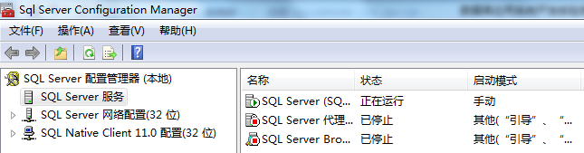
SQL Server服务是SQL Server引擎的Windows 进程。在操作数据库前，必须要保证该服务是处于运行状态。可能通过SQL Server配置管理器（在SQL Server配置管理菜单项中）来启动、关闭及配置这个服务。（如图 1-1所示）
图 1-1 SQL Server配置管理器
也可以通过Windows的服务管理器来启动和关闭该服务（图 1-2）。

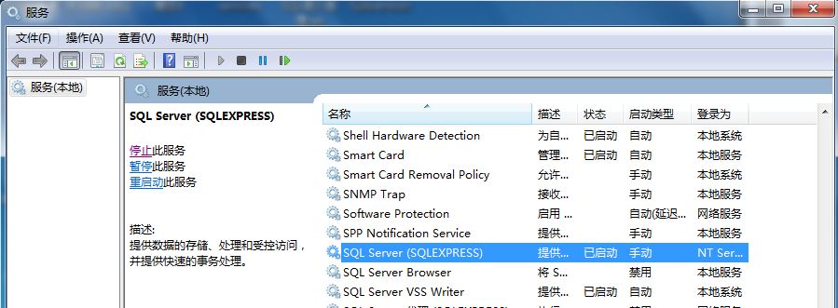
图 1-2 Windows服务管理器中的SQL Server服务

SQL Server Management Studio工具
    - 连接SQL Server数据库引擎
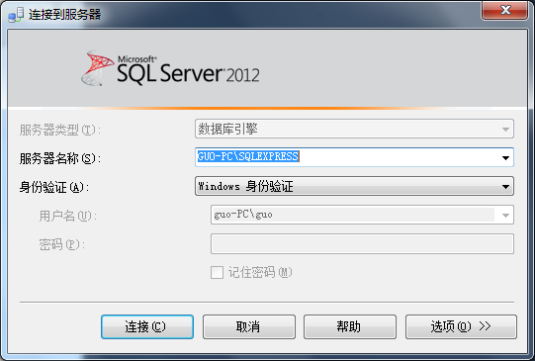
运行SQL Server Management Studio（简称SSMS）。第一个出现的界面是连接SQL Server服务器的对话框，如Error: Reference source not found。
图 1-3 SSMS连接数据库服务器
在Error: Reference source not found中，在服务器类型中选择“数据库引擎”（注：如果只安装了数据库引擎组件，则服务器类型列表框不能选择，它自动选择“数据库引擎”）。
服务器名称“GUO-PC\SQLEXPRESS”中的GUO-PC是所连接的服务器的主机名，而SQLEXPRESS则是数据库实例名。如果连接默认实例，则只有主机名。
身份验证列表框列出了“Windows身份验证”和“SQL Server身份验证”两种方式。身份验证在后面有专门的实验进行练习，因此在这里选择“Windows 身份验证”。
当成功连接到SQL 数据库服务器后，则进入SSMS的基本操作界面，如Error: Reference source not found所示。

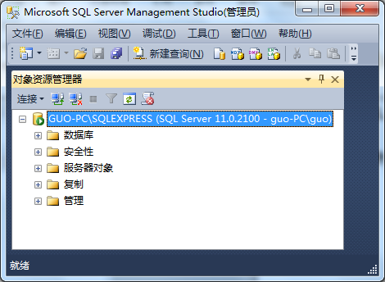
检查SQL Server服务器的基本信息
图 1-4 SSMS的基本操作界面
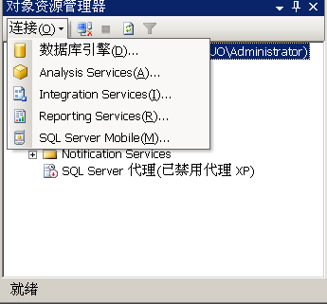
对象资源管理器（Error: Reference source not found）的根节点是一个连接的数据库引擎节点，显示了SQL Server数据库引擎的基本信息GUO-PC\SQLEXPRESS(SQL Server 11.0.2100-guo-PC/guo)，包括运行数据库引擎服务器的主机名GUO-PC、数据库实例名SQLEXPRESS（如果是默认实例则没有实例名）、SQL Server数据库引擎的版本11.0.2100、连接数据库引擎的登录名GUO-PC\guo。
图 1-5 对象资源按理器的按钮
上面的示例是数据库引擎在本地主机运行，所以，服务器名称和登录名中的主机都是GUO-PC。如果使用GUO-PC上的用户连接的服务器运行的主机名是Server1、实例名为EEXPRESS，则显示的信息应为：Server1\SQLEXPRESS(SQL Server 11.0.2100-guo-PC/guo)。

浏览对象资源管理器工具栏
其中，SSMS左边的窗口是对象资源管理器，右边的窗口是摘要窗口。在对象资源管理器窗口的工具栏中有五个按钮，分别是连接、断开连接、停止、刷新和筛选。如果需要使用新的用户建立与数据库服务器的连接，则可以使用工具栏的“连接”按钮并选择“数据库引擎”，这样就会出现与Error: Reference source not found完全相同的界面。

使用查询编辑器
可以使用SSMS的“新建查询”或者“数据库引擎查询”打开一个查询编辑器（如图 1-3所示）。查询编辑器中可以执行T-SQL语句，它还可以将其中的T-SQL语句保存到相应的文件中。需要注意的是，查询编辑器标题栏中的连接信息，它决定了执行T-SQL语句的环境与权限，图 1-3中的guo-PC\guo表示使用登录guo-PC\guo连接了数据库引擎。

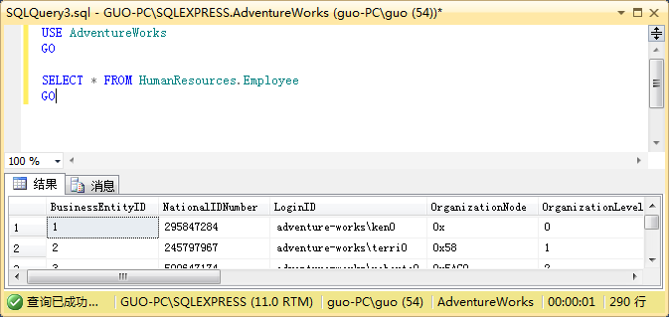
图 1-3 SSMS查询编辑器

检查数据库
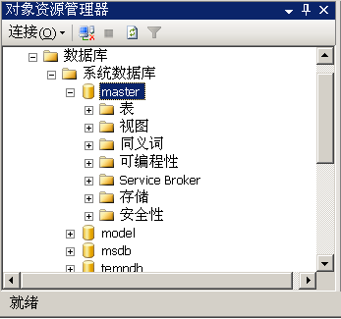
展开SQL Server服务器下面的节点“数据库”后会显示该数据库服务器上所有的数据库。其中，有系统数据库和示例数据库“AdventureWorks”。进一步展开“系统数据库”节点后会显示所有的系统数据库，这些数据库的具体信息会在后续的内容中进一步学习。
图 1-4 master系统数据库
可以选择其中的一个数据库节点如master，展开后显示该数据库的更详细的信息，如图 1-4。

检查数据库服务器的安全性
展开对象资源管理器的“安全性”节点，可以查看数据库服务器的安全性，包括登录名、服务器角色和凭据。
注意登录名中的“guo-PC\guo”，它的存在使得以Windows的用户guo登录到Windows后可以通过Windows身份验证模式直接连接到数据库服务器。具体的机制在后面的内容中会作进一步的解释。

设置SQL Server身份验证模式
SQL Server提供了两种身份验证模式，一是Windows身份验证模式，二是SQL Server和Windows身份验证模式（简称混合验证模式）。混合验证模式可以使用Windows身份验证模式，也可以使用SQL Server身份验证模式。Windows身份验证模式是假设登录到Windows的用户是安全的，在连接到SQL Server时不需要提供用户密码。SQL Server身份验证模式在连接数据库服务器时必须提供SQL Server的登录名和相应的密码。两种身份验证模式都使用登录连接数据库服务器。
两种验证模式中，Windows身份验证模式更为常用。特别是通过应用程序访问数据库时，由于不需要在应用程序中硬编码登录密码，所以提高了数据库服务器的安全性。而有些应用，比如用户通过Internet直接访问数据库时，由于用户本身无法登录到数据库服务器或其所在的域，因而就必需使用SQL Server身份验证模式。另外，有一些应用程序本身只支持SQL Server身份验证，例如ERwin Data Modeler 4.0。所以本实验的目的是通过操作掌握数据库服务器的身份验证模式的设置，以根据不同的应用设置不同的验证模式。
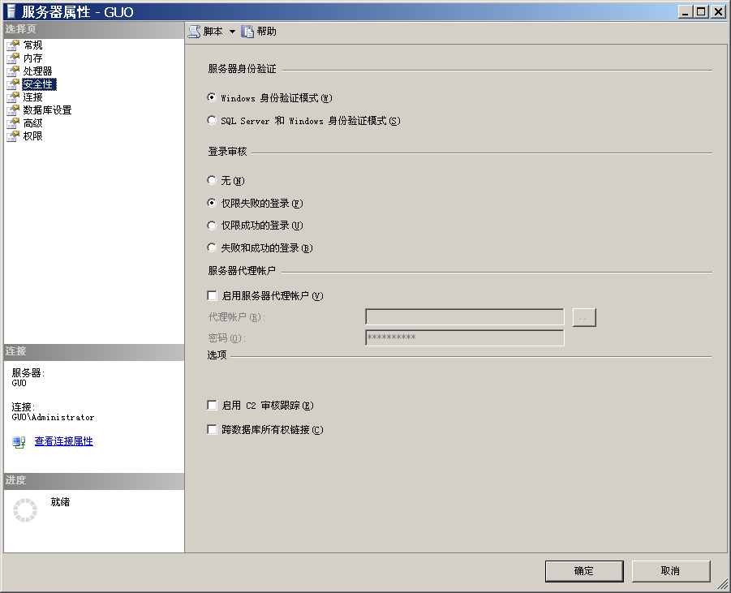
图 1-5 修改SQL Server的验证模式
修改SQL Server身份验证的操作很简单，选择SSMS中对象资源管理器的SQL Server服务器节点，通过弹出菜单的“属性”项进入到修改属性对话框。选择对话框左侧列表中的“安全性”，右侧的窗口中出现服务器安全属性窗口。在图 1-5中选择SQL Server和Windows身份验证模式。当前是Windows身份验证模式，它是安装时设定的，安装时也可以设定为混合验证模式。

登录管理
为了测试SQL Server登录的管理，首先需要新创建一个Windows用户。下面的实验中新创建的Windows用户的名称为david。
为了测试如何操作才能使一个Windows的用户以Windows的身份验证模式登录到SQL Server，我们在实验的过程中分成多个步骤，这样的步骤被分成创建Windows用户、在SQL Server中创建相应的登录和给SQL Server的登录分配相应的权限三个步骤。每个步骤完成后进行测试以检查不正确的配置会发生什么样的问题，这样以加深对整个配置过程的理解。
具体的操作步骤如下：
- 使用管理员用户guo创建Windows用户david。
- 使用新的用户david登录Windows并连接SQL Server。如果成功则进行第5步，否则，进行第3步。
- 使用用户guo为david用户创建SQL Server登录GUO-PC\david。
- 第二次使用新的用户david登录Windows并连接SQL Server。
- 使用管理员用户guo连接数据库并设置SQL Server登录GUO-PC\david的默认数据库和权限。
    - 第一次连接SQL Server
使用新创建的Windows用户重新登录Windows，注意检查SSMS连接对话框中的连接信息是否是如图 1-6所示内容，特别是用户名是否是本地主机的新用户david。然后使用SSMS连接SQL Server，连接成功。
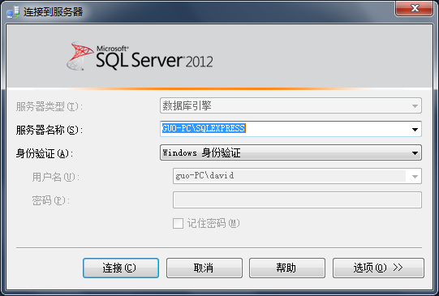
图 1-6 使用david用户连接数据库服务器
注解：在有些环境下，可能连接失败。Windows用户使用Windows身份验证连接数据库服务器必须在数据库服务器中有对应的登录。对应的登录有两种：一是为Windows用户创建的登录，例如，Windows主机GUO-PC上的用户david创建的数据库登录名为GUO-PC\david，david用户使用该登录连接数据库服务器；二是为Windows用户组创建的登录，例如，在数据库服务器中有一个名为BUILTIN\Users的登录，它是一个内置的登录，与所有属于Users组的Windows用户对应，每个属于Windows用户组Users的用户都使用该登录连接数据库（在没有对应用户登录的情况下）。如果在数据库服务器中没有对应的登录，则连接失败。
    - 创建SQL Server登录
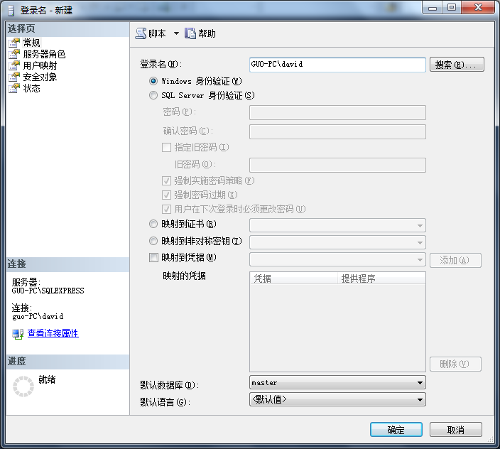
新建登录需要使用具有相应权限的Windows用户重新登录Windows并连接SQL Server。在SQL Server对象资源管理器中选择“安全性”，点击右键并选择“新建登录名...”进入到SQL Server新建登录对话框（如Error: Reference source not found所示）。在“登录名”文本框中输入所要创建的登录名GUO-PC\david，其中，GUO-PC表示主机名，david表示主机GUO-PC上的Windows用户名。
图 1-10 创建登录GUO-PC\david
注解：可以使用Error: Reference source not found中右边窗口中的“脚本”将要执行的操作转换为T-SQL语句并显示在一个查询编辑器窗口中，或者保存到一个文件中。
完成新建登录后，可以通过SSMS查看新建的登录是否确实存在。展开SSMS的“对象资源管理器”的“安全性”节点，检查前面操作所创建的SQL Server登录GUO-PC\david是否存在。

修改sa登录的口令及状态
sa登录是SQL Server的一个特殊登录，使用它连接数据库服务器后可以完成对服务器所有的管理操作，因此，需要对sa登录进行重点保护。
sa登录的口令在安装过程中可以设定，但如果在安装时选择的是Windows身份验证模式则无法设定它的密码，且该登录的状态也被设定为“禁用”。
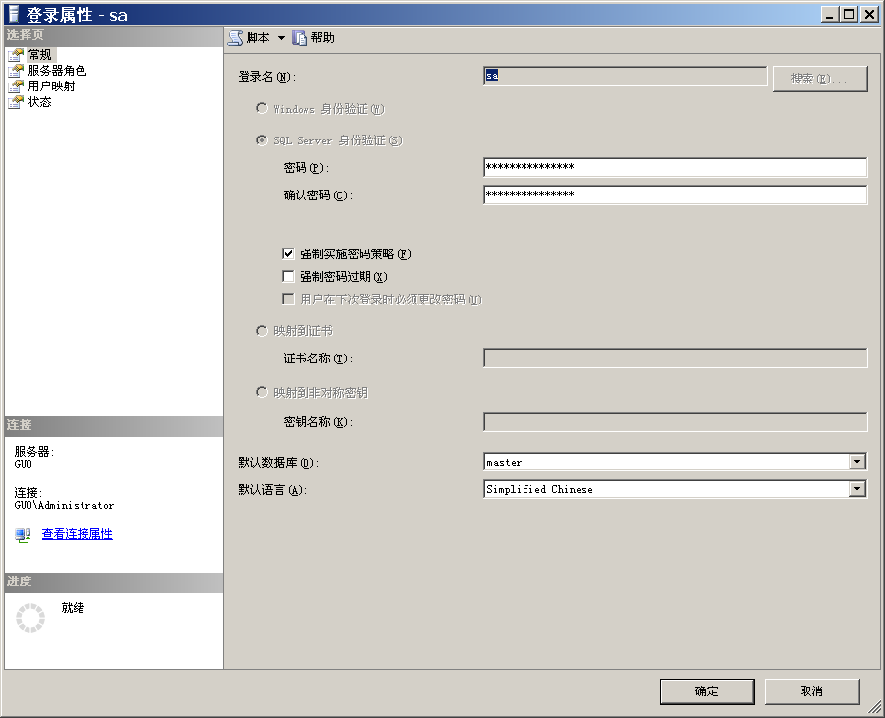
修改sa登录的密码与状态与修改其它SQL Server登录的密码与状态具有相同的操作过程。从SSMS的“安全性”节点选择相应的登录（这里为sa），进入到登录属性修改对话框。
图 1-7 sa登录属性
输入新的密码，然后选择左边列表中的“状态”，进入到状态属性修改页面，如图 1-8所示。注意，sa初始的状态为“禁用”，把登录状态修改为“启用”并点击确定。
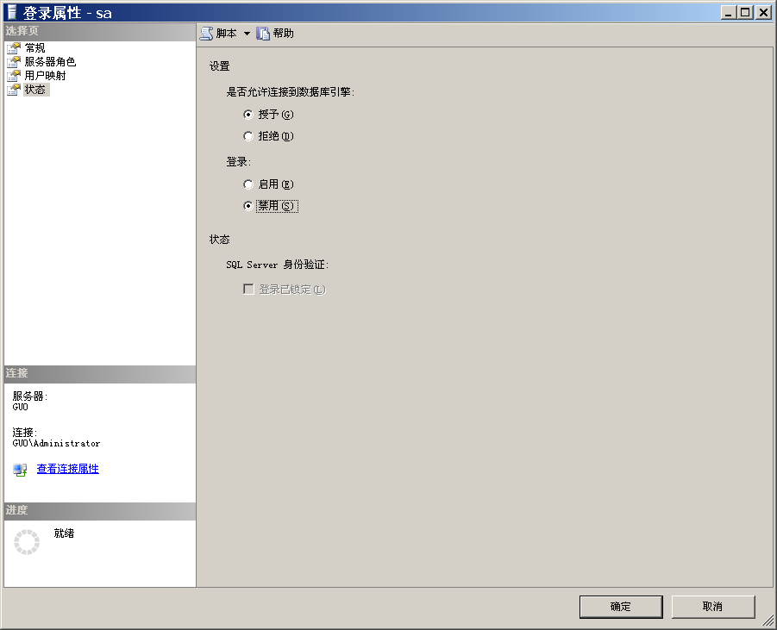
图 1-8 sa登录的状态

使用SQL Server验证模式连接数据库服务器
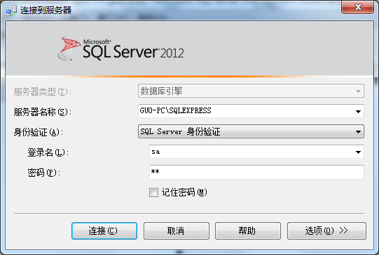
在完成对数据库服务器的登录验证模式的修改后，可以使用Windows身份验证也可以使用SQL Server身份验证模式登录数据库服务器。在SQL Server登录sa属性的修改后，现在可以使用SQL Server登录连接数据库服务器了。
图 1-13 使用sa登录SQL Server
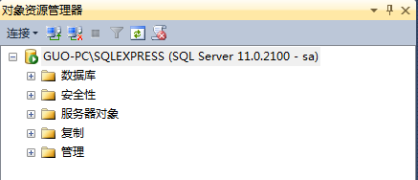
使用SSMS断开与服务器的连接，重新连接时使用SQL Server登录模式并使用sa用户登录连接数据库服务器，如Error: Reference source not found所示。连接后注意SSMS中显示的信息的变化。
图 1-14 使用sa登录SQL Server的SSMS

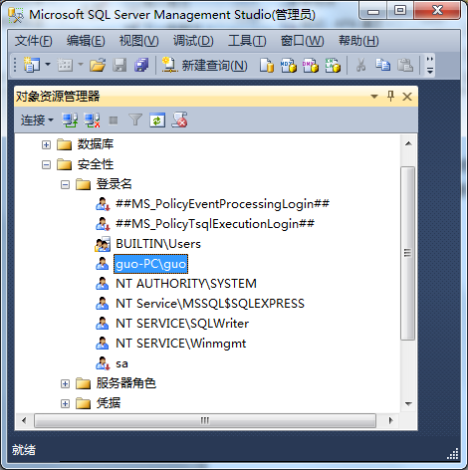
小结
图 1-9对象资源管理器的安全性
通过本实验完成了对SSMS的初步认识，SSMS其它的功能操作分别在以后的各实验进行完成。如果需要系统的了解SSMS的功能，可以参考SQL Server的联机文档。

安全管理

权限管理的基本方法
可以使用下面几种方式授予登录操作数据库的权限：
- 将登录加入到服务器角色中。例如，将登录加入到sysadmin服务器角色中，登录就具有对所有数据库的全部操作权限。
- 将登录映射到某一个数据库的某一个用户，并将映射的用户加入到具有相应操作权限的数据库角色中。
- 将登录映射到某一个数据库的某一个用户，授予该用户对某些特定的数据库对象的操作权限。
其中，方法1和方法2都是一种隐含的授权操作，有时这些方法会将过多的权限授予登录。方法3是一种更为细化的授权操作。

使用服务器角色给登录授予权限
    - 数据库服务器角色
SQL Server 2012提供了9个服务器角色（“角色”类似于Windows中的“组”），这些角色从服务器一级定义了对数据库服务器操作的权限。但这些角色的管理只限于给这些角色添加或删除成员，并不能创建新的服务器角色或删除已有的服务器角色，也不能修改它们中的权限，所以它们也被你为固定服务器角色。
除固定服务器角色外，SQL Server 2012及以后的版本中，可以创建删除用户定义的服务器角色，也可以修改用户定义的服务器角色的权限。
需要注意的是服务器角色与数据库角色的区别，后者是在数据库一级定义的操作权限，它是针对某一数据库而不是数据库服务器的。
服务器角色的成员是数据库服务器的登录或者其它服务器角色，既可以是Windows登录也可以是SQL Server登录。通过将某一登录添加到某一个服务器角色中，该登录就继承服务器角色的权限，拥有对整个数据库服务器相应的操作权限。例如，将前面创建的Windows登录GUO\david加入到sysadmin服务器角色中，该登录就拥有对整个数据库服务器的所有操作权限（sysadmin拥有对数据库服务器操作的所有权限）。
如果不需要对整个服务器进行管理，则一般不需要将登录添加到某一个服务器角色中，而是使用数据库角色来完成安全权限的配置。
    - 权限不足的操作
创建一个使用SQL Server验证模式的SQL Server的登录student，首先使用具有相应操作权限的登录（如sa）连接到SQL Server数据库服务器，在“安全性”节点中点击右键并选择“创建新登录”进入到创建新登录的对话框，在对话框中输入新创建的登录的名称student，选择SQL Server验证模式，如果不需要设置登录的密码则不能选择“强制实施密码策略”，否则必须设置由字母和数字混合组成的密码。
现在，使用新创建的登录student 连接到SQL Server数据库服务器，并创建另一个新登录的操作或其它的操作，则会出现如下的错误信息：
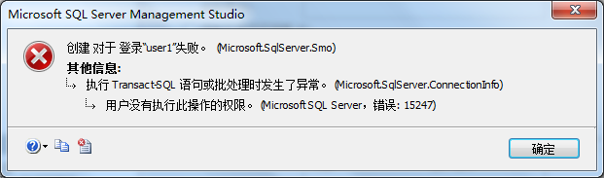
图 2-1 不具有权限的错误信息
    - 修改登录的服务器角色集
使用sa或Windows的administrators用户组的用户连接到数据库服务器，选择“安全性/登录”节点中的student登录，修改属性将sysadmin服务器角色加入到student登录的服务器角色集中。
注解：修改登录的服务器角色集类似于Windows中修改用户的组属性，即修改Windows用户隶属于组的集合。

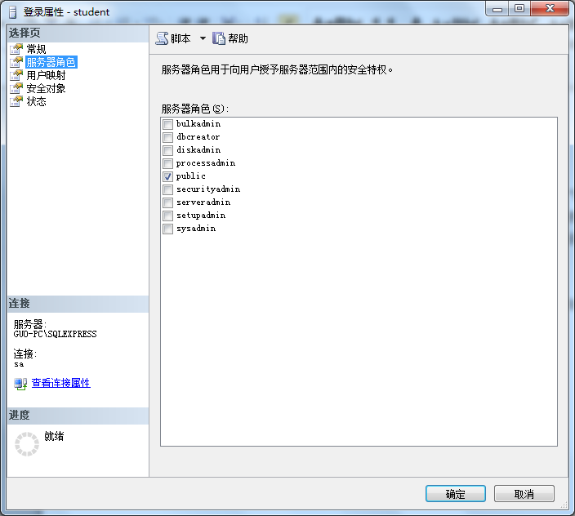
也可以使用如下的T-SQL命令将登录添加到服务器成员列表中：
图 2-2 修改登录的服务器角色集

--将登录student添加到服务器角色sysdamin中
ALTER SERVER ROLE [sysadmin] ADD MEMBER [student]
GO
注解：在联机文档中提供的命令示例ALTER SERVER ROLE diskadmin ADD [Domain\Juan]有误。

在将新的登录student添加到sysadmin角色中后，登录student就具有了对数据库服务所有的操作权限。
再次进行前面的创建一个新登录的操作，这次发现student登录可以完成这一操作。实际上，student可以完成所有对数据库服务器的操作。
完成操作后使用下面的命令将登录student从sysadmin中删除。
--从服务器角色sysadmin中删除角色成员student
ALTER SERVER ROLE [sysadmin] DROP MEMBER [student]
GO

使用数据库角色授权
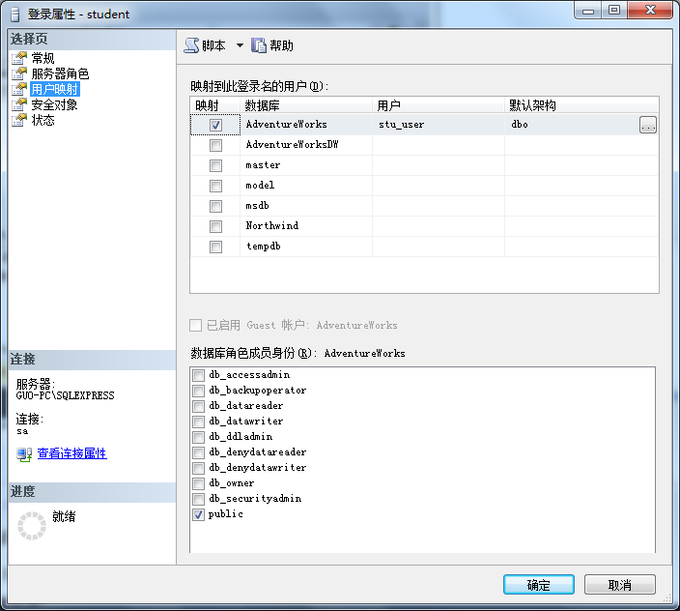
使用数据库角色授权是将对某一数据库的所有对象某些操作权限授予某一登录。但这种授权不是直接将操作权限授予登录，而是首先将登录映射到某一个数据库的某一用户，再将用户添加到数据库角色成员列表中。例如，图2-3中的登录student映射到数据库AdventureWorks的stu_user用户，然后将stu_user添加到db_owner数据库角色成员列表中，这样stu_user就继承了db_owner的所有权限，而student登录又继承了stu_user对数据库AdvertureWorks的操作权限，因为db_owner包含了对数据库的所有操作权限，所以，student登录就获得了对数据库AdventureWorks的所有操作权限。
图 2-3 登录的数据库用户映射
操作步骤如下：
- 使用系统管理员登录（在Windows Administrators组中的Windows用户或SQL Server的sa登录）连接到数据库。
- 创建一个登录（也可以使用没有经过授权的已有的登录）student。
CREATE LOGIN student
WITH PASSWORD='', DEFAULT_DATABASE=master
- 设置登录在数据库AdventureWorks的用户映射。
USE AdventureWorks
GO
CREATE USER stu_user FOR LOGIN student
GO
- 将用户stu_user添加到数据库角色db_owner（数据库拥有者）中。
USE [AdventureWorks]
GO
ALTER ROLE [db_owner] ADD MEMBER [stu_user]
GO
经过上面的操作（图2-3），登录student就成为数据库AdventureWorks的拥有者，可以对该数据库进行相应的操作，如创建、修改、删除数据库对象等。

指定特定对象的权限
使用数据库服务器角色是对所有数据库中的所有对象授权，而使用数据库角色则是对某一个数据库中的所有对象进行授权。当需要对特定的数据库对象进行授权时， 则必须创建应用程序角色或对特定对象进行授权。下面的操作过程演示了对数据库AdventrueWorks中的表Person.Address（其中，Person是架构名，Address是表名）进行查询和更新的授权操作。
- 创建一个SQL Server验证的登录application，设置它的默认数据库为AdventureWorks并设置在该数据库中的用户映射。
- 以该登录连接数据库服务器，查看数据库AdventureWorks下的数据库对象，结果只能看到数据库的系统对象，数据库的其它对象则看不到。
- 选择数据库AdventureWorks的用户application修改其属性。
- 在属性对话框中选择“安全对象”页，如图2-4所示：

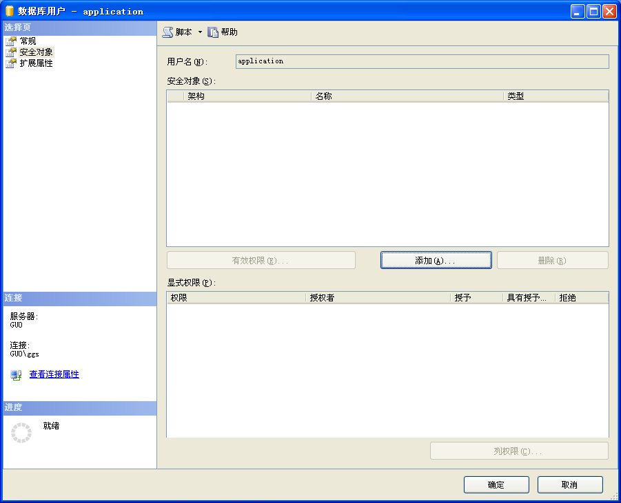
图 2-10 修改数据库用户的安全对象属性
- 在图2-4中，选择右边窗口中的“添加”按钮，添加对特定数据库对象的操作权限，进入到图2-5所示的操作。
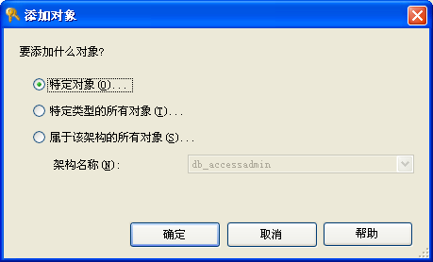
图 2-11 用户授权中选择对象类型
选择相应的对象，如图2-5中只选择了表Person.Address，可以选择多个对象。

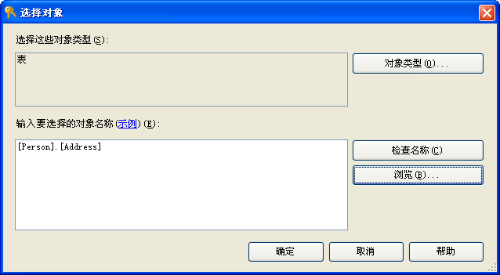
图 2-12 选择授权的数据库对象
- 点击“确定”按钮后回到修改“安全对象”属性对话框，如图2-7所示。在该对话框中选择Select的授权。它也可以使用如下的命令完成：
use AdventureWorks
GO
grant select on Person.Address to application
GO
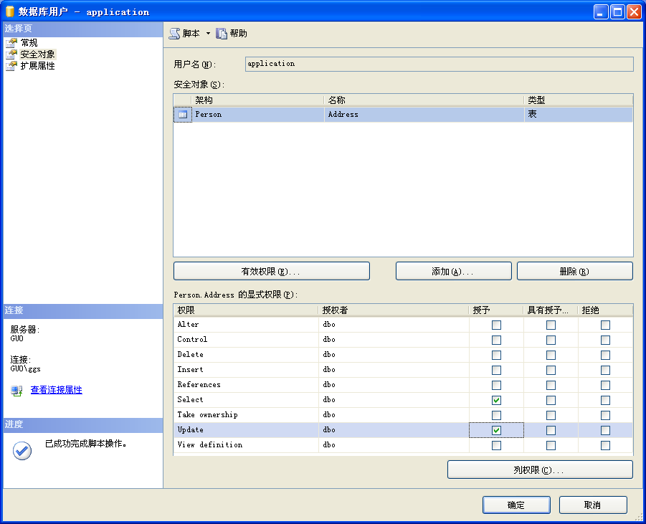
图 2-13 授予用户操作数据库对象Person.Address的权限
- 选择Update权限，点击“列权限”按钮将更新某些列的权限授予用户，如图2-8。在此，我们授予更新列AddressLine1、AddressLine2、City和PostalCode的权限。
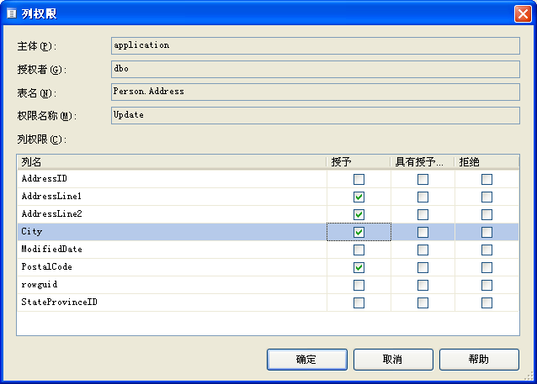
图 2-14 授予操作某些列的权限
更新这些列的授权操作也可以使用下面的命令完成：
use AdventureWorks
GO
GRANT UPDATE ON Person.Address (AddressLine1,AddressLine2,City,PostalCode)
TO application AS dbo
GO

- 点击图2-8中的“确定”完成授权的操作。
通过上面的授权操作，使用登录application连接数据库后可以对数据库AdventureWorks中的Person.Address进行查询所有列和更新表中的AddressLine1、AddressLine2、City和PostalCode列的操作。下面演示经过授权的操作和没有经过授权的操作的结果。
- 使用application登录连接查询分析器，在查询分析器中输入查询表Person.Address的命令并执行，得到的结果如所示。
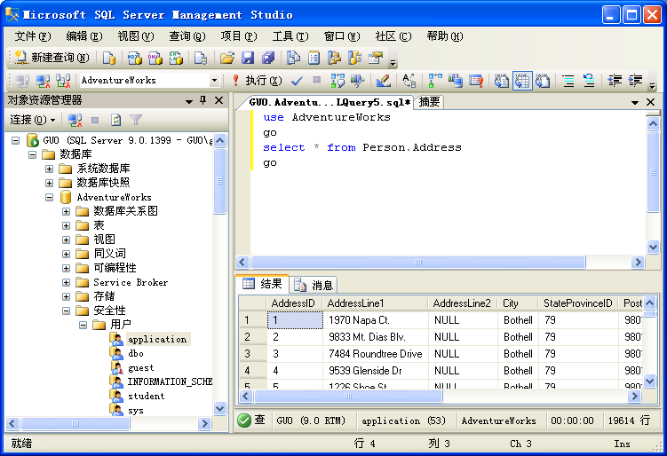
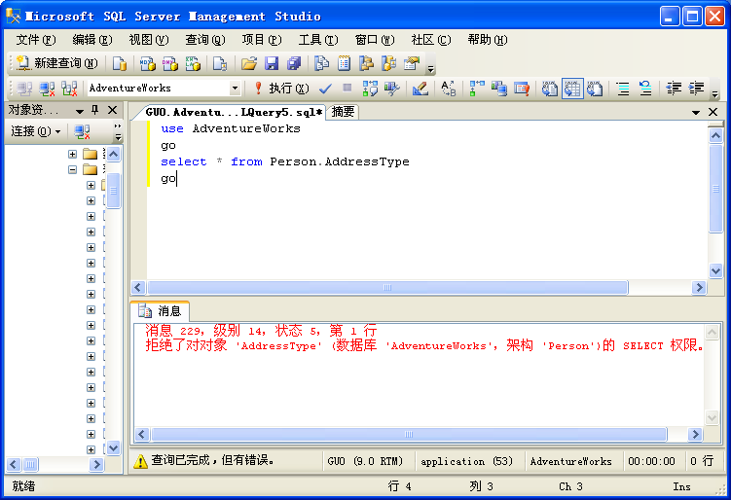
图 2-15 查询数据库的表
- 输入相应的命令查询表Person.AddressType，得到的结果如所示，这是因为该登录没有将查询该表的权限。
图 2-16 没有授权的查询操作
- 更新表中的列，在查询分析器中使用命令更新表Person.Address的列AddressLine1，如图2-11所示。
图 2-17 更新表中经过授权的列
- 更新表Person.Address中的列StateProvinceID，这是一个没有操作权限的列，结果如图2-12所示。
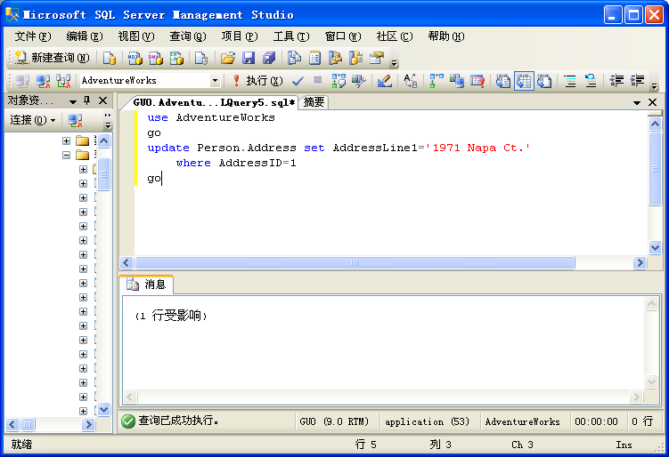
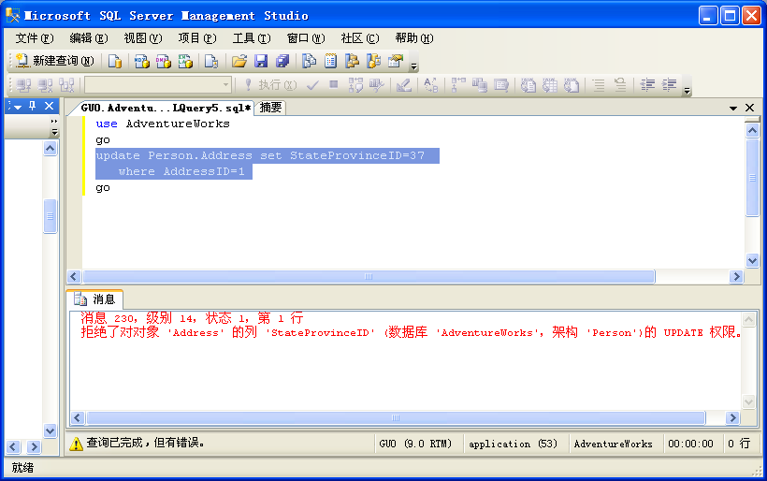
图 2-18 更新表中没有授权的列

实验一：SQL Server授权方法
    - 实验目的
通过本实验，掌握SQL Server安全管理中的登录、数据库服务器角色、用户、数据库角色、特定对象权限等基本概念与安全机制，掌握数据库服务器角色授权、数据库角色授权和特定对象授权的方法与各种方法的差异。
    - 实验内容
使用管理员登录连接到数据库服务器创建一个SQL Server登录并使用它完成如下的操作：
创建一个数据库，在数据库中创建一个表，创建表可以使用如下的命令。
具体的实验内容：
CREATE TABLE StudentInfo (id char(10) primary key,
name varchar(10) not null);
- 创建一个登录并将创建的数据库设置为该登录的默认数据库。
- 设置登录在默认数据库中的用户映射。
- 尝试将登录加入到两个不同的数据库服务器角色中对默认数据库进行操作（如创建表Score，查询表StudentInfo等）。注意每次只使用一个数据库服务器角色来验证授权。
- 尝试使用两个不同的数据库角色进行相应的授权操作。
- 只使用特定对象授权，完成相应的操作以验证授权的成功和没有授权时发生的错误。
    - 实验要求
实验报告中要求给出实验内容中（1）—（5）的每一个的描述。其中，
- 使用T-SQL命令而非图形界面描述具体的操作过程。
- 内容（3）要求使用不同的服务器角色进行实验，要求至少使用2个以上的服务器角色进行测试，简单描述如何将登录加入到服务器角色的操作过程，给出加入不同服务器角色的测试方法与测试结果。注意，加入服务器角色是分别加入，是即加入一个服务器角色进行测试后，将其从服务器角色中删除然后再加入另一个服务器角色。验证授权前后及不同服务器角色授权之间的差异
- 内容（4）与内容（3）类似，只是所使用的是数据库角色而不是服务器角色。
- 内容（5）要求选择一个或多个具体的数据库对象（如表）设置查询、更新或插入的权限进行相应的测试。其中，有一部分内容必须是仅能够对部分列具有操作权限而对其它列没有操作权限。对于有操作权限与没有操作权限的都要进行相应的测试，给出测试的方法、结果与结果分析。要求结合在数据库原理中所学习的SQL语言的知识使用命令完成而不是使用图形界面。
每个小的实验都必须给出具体的实验方法、实验结果与结果分析。在对每个实验结果的分析中要描述产生正确结果或错误的原因，有些可以写出相应的解决方法。例如，操作了对某个表的查询是因为登录XXX在数据库YYY中映射到用户UUU，而用户又属于数据库角色DB_ROLEX，数据库的角色DB_ROLEX具有对数据库的…操作权限，所以能够查询该表。对于不能完成的操作也必须做出相应的分析。

实验二：SQL Server安全机制
    - 实验目的
通过本实验，掌握SQL Server安全机制，包括SQL Server安全、数据库用户与权限，掌握身份验证、登录、数据库用户、服务器角色、数据库角色、权限与授权方法等相关概念及其相互关系。
    - 实验内容
论述用户在指定数据库中创建表、修改表、对某个表进行查询、插入、更新权限的不同授权方式，设计相应的实验，通过自定义数据库角色对上述授权进行实验验证。
    - 实验要求
给出每个实验的实验方法、实验结果（使用执行结果的截图）与结果分析。在对每个实验结果的分析中要描述产生正确结果或错误的原因，有些可以写出相应的解决方法。例如，操作了对某个表的查询是因为登录XXX在数据库YYY中映射到用户UUU，而用户又属于数据库角色DB_ROLEX，数据库的角色DB_ROLEX具有对数据库的…操作权限，所以能够查询该表。对于不能完成的操作也必须做出相应的分析。

实验三 SQL Server 安全机制
    - 实验目的
通过本实验，掌握SQL Server安全机制，包括SQL Server安全、数据库用户与权限，掌握身份验证、登录、数据库用户、服务器角色、数据库角色、权限与授权方法等相关概念及其相互关系。
    - 实验内容
- 创建一个数据库。在新创建的数据库下创建一个学生基本信息表，插入若干记录。
- 创建一个Windows身份验证的登录1，将默认数据库设置为Master数据库。将登录1设置为数据库系统管理员。
- 创建一个Windows身份验证的登录2，将默认数据库设置为新创建的数据库。授权登录2为新创建的数据库的管理员。
- 撤消登录2的新创建的数据库的管理员权限。
- 授权登录2查询和更新学生基本信息表中部分字段的权限。验证查询、有权限更新、无权限更新、无权限插入和删除。
    - 回答下列问题
- 简述什么是默认数据库并用实验结果说明不同的默认数据库在登录到数据库服务器后有什么不同。
- 说明实验内容（2）、（3）、（5）中所用的授权方法的差异，简述每种方法的优缺点。
    - 实验要求
使用T-SQL命令而非图形界面描述具体的操作过程。实验结果使用操作运行结果截图。
每个小的实验都必须给出具体的实验方法、实验结果与结果分析。在对每个实验结果的分析中要描述产生正确结果或错误的原因，有些可以写出相应的解决方法。例如，操作了对某个表的查询是因为登录XXX在数据库YYY中映射到用户UUU，而用户又属于数据库角色DB_ROLEX，数据库的角色DB_ROLEX具有对数据库的…操作权限，所以能够查询该表。对于不能完成的操作也必须做出相应的分析。

- 表

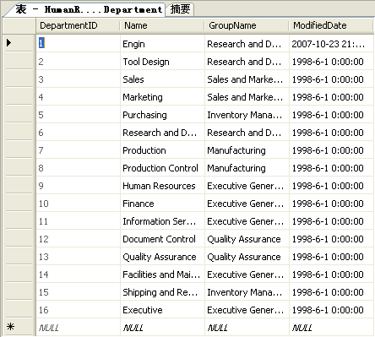
表的概念
表是包含数据库中所有数据的数据库对象。表定义是一个列集合。数据在表中的组织方式与在电子表格中相似，都是按行和列的格式组织的。每一行代表一条唯一的记录，每一列代表记录中的一个字段。例如，在包含公司雇员数据的表中，每一行代表一名雇员，各列分别代表该雇员的信息，如雇员编号、姓名、地址、职位以及家庭电话号码等。
表包括下列主要组件：
- 列
每一列代表由表建模的对象的某个属性，例如，一个部件表有 ID 列、颜色列和重量列。
- 行
每一行代表由表建模的对象的一个单独的实例。例如，公司运送的每个部件在部件表中均占一行。
下图显示了 AdventureWorks 示例数据库中的 HumanResources.Department 表。

数据完整性
指定表域的第一步是确定列数据类型。域是列中允许的值的集合。域不仅包括强制数据类型的概念，还包括列中允许的值。例如，Production.Product 表中的 Color 列的域包括 nvarchar 数据类型和大小限制（15 个字符）。该域还可指定列中所允许的字符串，如 Red、Blue、Green、Yellow、Brown、Black、White、Teal、Gray 和 Silver。
空值
列可以接受空值，也可以拒绝空值。在数据库中，NULL 是一个特殊值，表示未知值的概念。NULL 不同于空字符或 0。实际上，空字符是一个有效的字符，0 是一个有效的数字。NULL 只是表示此值未知这一概念。NULL 也不同于零长度字符串。如果列定义中包含 NOT NULL 子句，则不能为该行插入值为 NULL 的行。如果列定义中仅包含 NULL 关键字，则接受 NULL 值。
列中允许 NULL 值可以增加使用该列的所有逻辑比较的复杂程度。SQL-92 标准规定：对 NULL 值的任何比较都不能取值为 TRUE 或 FALSE，而是取值为 UNKNOWN。此规定在比较运算符中引入了三值逻辑，而要正确运用该逻辑很困难。
约束、规则、默认值和触发器
表列中除了具有数据类型和大小属性之外，还有其他属性。其他属性是保证数据库中数据完整性和表的引用完整性的重要部分。
- 数据完整性是指列中每个事件都有正确的数据值。数据值的数据类型必须正确，并且数据值必须位于正确的域中。
- 引用完整性指示表之间的关系得到正确维护。一个表中的数据只应指向另一个表中的现有行，不应指向不存在的行。
约束
通过约束可以定义 SQL Server 2005 数据库引擎 自动强制实施数据库完整性的方式。约束定义关于列中允许值的规则，是强制实施完整性的标准机制。使用约束优先于使用 DML 触发器、规则和默认值。另外，查询优化器也使用约束定义生成高性能的查询执行计划。
SQL Server 2005 支持下列约束类：
- NOT NULL 指定列不接受 NULL 值。
- CHECK 约束通过限制可放入列中的值来强制实施域完整性。CHECK 约束指定应用于为列输入的所有值的布尔值（计算结果为 TRUE、FALSE 或未知）搜索条件。所有计算结果为 FALSE 的值均被拒绝。可以为每列指定多个 CHECK 约束。
- UNIQUE 约束强制实施列集中值的唯一性。 根据 UNIQUE 约束，表中的任何两行都不能有相同的列值。另外，主键也强制实施唯一性，但主键不允许 NULL 作为一个唯一值。
- PRIMARY KEY 约束标识具有唯一标识表中行的值的列或列集。在一个表中，不能有两行具有相同的主键值。不能为主键中的任何列输入 NULL 值。建议使用一个小的整数列作为主键。每个表都应有一个主键。限定为主键值的列或列组合称为候选键。

    - PRIMARY KEY约束
表通常具有包含唯一标识表中每一行的值的一列或一组列。这样的一列或多列称为表的主键 (PK)，用于强制表的实体完整性。在创建或修改表时，您可以通过定义 PRIMARY KEY 约束来创建主键。
一个表只能有一个 PRIMARY KEY 约束，并且 PRIMARY KEY 约束中的列不能接受空值。由于 PRIMARY KEY 约束可保证数据的唯一性，因此经常对标识列定义这种约束。
如果为表指定了 PRIMARY KEY 约束，则 SQL Server 2005 数据库引擎 将通过为主键列创建唯一索引来强制数据的唯一性。当在查询中使用主键时，此索引还可用来对数据进行快速访问。因此，所选的主键必须遵守创建唯一索引的规则。
如果对多列定义了 PRIMARY KEY 约束，则一列中的值可能会重复，但来自 PRIMARY KEY 约束定义中所有列的任何值组合必须唯一。
可以在创建表时创建单个 PRIMARY KEY 约束作为表定义的一部分。如果表已存在，且没有 PRIMARY KEY 约束，则可以添加 PRIMARY KEY 约束。一个表只能有一个 PRIMARY KEY 约束。
如果已存在 PRIMARY KEY 约束，则可以修改或删除它。例如，可以让表的 PRIMARY KEY 约束引用其他列，更改列的顺序、索引名、聚集选项或 PRIMARY KEY 约束的填充因子。但是，不能更改使用 PRIMARY KEY 约束定义的列长度。
CREATE TABLE SC(
StudentID int FOREIGN KEY REFERENCES Student(StudentID),
CourseID int FOREIGN KEY REFERENCES Course(CourseID),
Grade numberic,
CONSTRAINT PK PRIMARY KEY(SudentID,CourseID)
)
- FOREIGN KEY 约束标识并强制实施表之间的关系。有关详细信息，请参阅 FOREIGN KEY 约束。
一个表的外键指向另一个表的候选键。在下面的示例中，学生选课表SC建立了引用以前定义的学生基本信息表Student的外键。

如果一个外键值没有候选键，则不能向行中插入该值（NULL 除外）。ON DELETE 子句控制尝试删除现有外键指向的行时采取的操作。ON DELETE 子句包含以下几个选项：
- NO ACTION 指定删除失败并提示错误。
- CASCADE 指定还将删除包含指向已删除行的外键的所有行。
- SET NULL 指定将包含指向已删除行的外键的所有行都设置为 NULL。
- SET DEFAULT 指定将包含指向已删除行的外键的所有行都设置为它们的默认值。有关详细信息，请参阅默认值。
ON UPDATE 子句定义尝试更新现有外键指向的候选键值时采取的操作。另外，此子句也支持 NO ACTION、CASCADE、SET NULL 和 SET DEFAULT 选项。
列约束和表约束
约束可以是列约束，也可以是表约束。列约束指定为列定义的一部分，并且只应用于该列。前面的示例中的约束是列约束。表约束的声明与列定义无关，可以应用于表中多个列。当一个约束中必须包含多个列时，必须使用表约束。
例如，如果一个表的主键内有两个或两个以上的列，则必须使用表约束将这些列包含在主键内。假设有一个记录学生成绩的表，其中包括学号（StudentID）、所选课课程编号（CourseID）和该门课程的成绩（Grade），则该表的主键为（学号，课程编号）。可以通过在表的两列主键中同时包含 StudentID 列和 CourseID 列强制实施这一点，如以下示例中所示：

创建和修改表
下面的命令创建一个学生基本信息表Student，表中包括的列有：学号、姓名、性别、年龄和班级。
CREATE TABLE Student(
StudentID int PRIMARY KEY,
Name nvarchar(32) not null,
Sex char(1) CHECK(Sex in ('F','f','M','m')),
Age int,
Class char(8)
)
上面的命令创建一个名称为Student的表，它有三个列StudentID、Name、Sex、Age和Class，分别表示学号、姓名、性别、年龄和班级。StudentID的属性有数据类型int和主键约束PRIMARY KEY。
SQL Server联机从书有关于CREATE TABLE命令详细详细说明，但大多数情况下你可以把CREATE TABLE命令看作下面的一种简化形式：
CREATE TABLE 表名 列的定义
其中，列的定义是一个集合，包括每一个列的定义，形式如（列1的定义，列2的定义…，列n的定义），而每个列的定义又包括三部分：列名、数据类型和约束。列定义中的列名和数据类型是在创建表时必须指定的，即每个列都必须有列名和数据类型，而约束是可选项，有些列没有约束，而有约束的列可以在创建表时指定，也可以在创建表后添加。
说明：在计算机的表示的方法中，括号“（）”常用于表示集合，而集合中的元素使用的分隔符则为逗号“，”，集合中的元素是无序的，因此，列定义集合中的列的位置是没有先后顺序的。
实际上，SQL中的创建表的命令可以进一步抽象为形式如下的创建对象的命令，
命令 对象 对象的定义
比如创建索引、视图等都符合上面的抽象形式。在学习SQL的命令时，先分析命令的结构有助于加强对命令的理解和易于记忆。
每个表至多可定义 1024 列。表和列的名称必须遵守标识符的规定，在特定表中必须是唯一的，但同一数据库的不同表中可使用相同的列名。必须为每列指定数据类型。

查询表

自动编号列和标识符列
对于每个表，均可创建一个包含系统生成的序号值的标识符列，该序号值以唯一方式标识表中的每一行。例如，当在表中插入行时，标识符列可自动为应用程序生成唯一的编号。标识符列在其所定义的表中包含的值通常是唯一的。
每个表中均可创建一个全局唯一标识符列，该列中包含在全球联网的所有计算机中不重复的值。当必须合并来自多个数据库系统的相似数据时（例如，在一个客户帐单系统中，其数据位于世界各地的分公司），通常需要保证列包含全局唯一值。当数据被汇集到中心以进行合并和制作报表时，使用全局唯一值可防止不同国家/地区的客户具有相同的帐单号或客户 ID。
    - IDENTITY 属性
通过使用 IDENTITY 属性可以实现标识符列。这使得开发人员可以为表中所插入的第一行指定一个标识号（Identity Seed 属性），并确定要添加到种子上的增量（Identity Increment 属性）以确定后面的标识号。将值插入到有标识符列的表中之后，SQL Server 2005 数据库引擎会通过向种子添加增量来自动生成下一个标识值。当向现有表中添加标识符列时，还会将标识号添加到现有表行中，并按照最初添加这些行的顺序开始应用种子值和增量值。同时还为所有新添加的行生成标识号。不能修改现有表列来添加 IDENTITY 属性。
在用 IDENTITY 属性定义标识符列时，注意下列几点：
- 一个表只能有一个使用 IDENTITY 属性定义的列，且必须通过使用 decimal、int、numeric、smallint、bigint 或 tinyint 数据类型来定义该列。
- 可指定种子和增量。二者的默认值均为 1。
- 标识符列不能允许为空值，也不能包含 DEFAULT 定义或对象。
- 在设置 IDENTITY 属性后，可以使用 $IDENTITY 关键字在选择列表中引用该列。还可以通过名称引用该列。
- OBJECTPROPERTY 函数可用于确定一个表是否具有 IDENTITY 列，COLUMNPROPERTY 函数可用于确定 IDENTITY 列的名称。
- 通过使值能够显式插入，SET IDENTITY_INSERT 可用于禁用列的 IDENTITY 属性。
语法
IDENTITY [ (seed , increment) ]
以下示例将使用 IDENTITY 属性，为自动递增标识号创建一个新表。
参数
Seed：装载到表中的第一个行使用的值。
increment ：与前一个加载的行的标识值相加的增量值。
必须同时指定种子和增量，或者二者都不指定。如果二者都未指定，则取默认值 (1,1)。
备注
如果在经常进行删除操作的表中存在着标识列，那么在标识值之间可能会有间隔。如果这是要考虑的问题，那么请不要使用 IDENTITY 属性。但是，为了确保未产生间隔，或者填补现有的间隔，在用 SET IDENTITY_INSERT ON 显式输入标识值之前，请先对现有的标识值进行计算。
如果要重新使用已删除的标识值，则可使用示例 B 中的示例代码来查找下一个可用的标识值。使用表名称、标识列数据类型和（该数据类型）的最大允许值数值 -1 来替代 tablename、column_type 和 MAX(column_type) - 1。
使用 DBCC CHECKIDENT 检查当前的标识值，并将其与标识列中的最大值进行比较。
如果发布了包含标识列的表进行复制，则必须使用与所用复制方式相应的方式来管理标识列。有关详细信息，请参阅复制标识列。

USE AdventureWorks
IF OBJECT_ID ('dbo.new_employees', 'U') IS NOT NULL
DROP TABLE new_employees
GO
CREATE TABLE new_employees
(
id_num int IDENTITY(1,1),
fname varchar (20),
minit char(1),
lname varchar(30)
)

INSERT new_employees
(fname, minit, lname)
VALUES
('Karin', 'F', 'Josephs')

INSERT new_employees
(fname, minit, lname)
VALUES
('Pirkko', 'O', 'Koskitalo')
    - SET IDENTITY_INSERT
语法
参数
SET IDENTITY_INSERT [ database_name . [ schema_name ] . ] table { ON | OFF }
database_name：指定的表所在的数据库的名称。
schema_name ：表所属的架构的名称。
table ：包含标识列的表的名称。
备注
任何时候，一个会话中只有一个表的 IDENTITY_INSERT 属性可以设置为 ON。如果某个表已将此属性设置为 ON，则对另一个表发出 SET IDENTITY_INSERT ON 语句时，SQL Server 2005 将返回一个错误信息，指出 SET IDENTITY_INSERT 已设置为 ON，并报告已将其属性设置为 ON 的表。
如果插入值大于表的当前标识值，则 SQL Server 自动将新插入值作为当前标识值使用。
SET IDENTITY_INSERT 的设置是在执行或运行时设置的，而不是在分析时设置的。
权限
用户必须是对象的所有者，或者是 sysadmin 固定服务器角色的成员，或者是 db_owner 或 db_ddladmin 固定数据库角色的成员。
以下示例将创建一个包含标识列的表，并显示如何使用 SET IDENTITY_INSERT 设置来填充由 DELETE 语句导致的标识值中的空隙。
-- 生成一个有间隔的标识列.
DELETE dbo.Tool
WHERE Name = 'Saw'
GO

SELECT *
FROM dbo.Tool
GO

-- 试图插入标识列的值为3;
-- 将会返回一个警告信息.
INSERT INTO dbo.Tool (ID, Name) VALUES (3, 'Garden shovel')
GO
-- SET IDENTITY_INSERT 设置成 ON.
SET IDENTITY_INSERT dbo.Tool ON
GO

-- 试图插入ID的值为3.
INSERT INTO dbo.Tool (ID, Name) VALUES (3, 'Garden shovel')
GO

SELECT *
FROM dbo.Tool
GO
-- 删除生成的表.
DROP TABLE dbo.Tool
GO

    - 使用常规语法查找标识值之间的间隔
说明：插入标识列时必须显式给出标识列的名称，如果使用下面的语句则即使IDENTITY_INSERT设置为ON时也会出现同样的警告信息。
INSERT INTO dbo.Tool (ID, Name) VALUES (3, 'Garden shovel')
以下示例显示了删除了数据时，用于在标识值中查找间隔的常规语法。
-- 这是一个在表中的标识列中查找间隔值的示例.
-- 表的名称为img，它有两个列:
-- id_num, 是一个增长的标识列,
-- company_name,表示公司的名称

-- 创建img 表.
-- 如果img 表已经存在则删除它，然后创建该表.
IF OBJECT_ID ('dbo.img', 'U') IS NOT NULL
DROP TABLE img
GO
CREATE TABLE img (id_num int IDENTITY(1,1), company_name sysname)
INSERT img(company_name) VALUES ('New Moon Books')
INSERT img(company_name) VALUES ('Lucerne Publishing')
-- SET IDENTITY_INSERT ON 使得可以插入标识列的值.
SET IDENTITY_INSERT img ON
select * from img
insert into img(id_num,company_name) values(1,'IBM')
DECLARE @minidentval smallint
DECLARE @nextidentval smallint
SELECT @minidentval = MIN($IDENTITY) FROM img
IF @minidentval = IDENT_SEED('img')
SELECT @nextidentval = MIN($IDENTITY) + IDENT_INCR('img')
FROM img t1
WHERE $IDENTITY BETWEEN IDENT_SEED('img') AND 32766 AND
NOT EXISTS (SELECT * FROM img t2
WHERE t2.$IDENTITY = t1.$IDENTITY + IDENT_INCR('img'))
ELSE
SELECT @nextidentval = IDENT_SEED('img')
SET IDENTITY_INSERT img OFF

    - 全局唯一标识符
尽管 IDENTITY 属性在一个表内自动进行行编号，但具有各自标识符列的各个表可以生成相同的值。这是因为 IDENTITY 属性仅在使用它的表上保证是唯一的。如果应用程序必须生成在整个数据库或世界各地所有网络计算机的所有数据库中均为唯一的标识符列，请使用 uniqueidentifier 数据类型和 NEWID (Transact-SQL) 或 NEWSEQUENTIALID() 函数。数据库引擎不会自动为该列生成值。若要插入全局唯一值，请为该列创建 DEFAULT 定义来使用 NEWID 或 NEWSEQUENTIALID 函数生成全局唯一值。
在设置 ROWGUIDCOL 属性后，通过使用 $ROWGUID 关键字可以在选择列表中引用该列。这与通过使用 $IDENTITY 关键字可以引用 IDENTITY 列的方法类似。一个表只能有一个 ROWGUIDCOL 列，且必须通过使用 uniqueidentifier 数据类型定义该列。
OBJECTPROPERTY (Transact-SQL) 函数可用于确定一个表是否具有 ROWGUIDCOL 列，COLUMNPROPERTY (Transact-SQL) 函数可用于确定 ROWGUIDCOL 列的名称。
以下示例创建 uniqueidentifier 列作为主键的表。此示例在 DEFAULT 约束中使用 NEWSEQUENTIALID() 函数为新行提供值。将 ROWGUIDCOL 属性应用到 uniqueidentifier 列，以便可以使用 $ROWGUID 关键字对其进行引用。
CREATE TABLE Globally_Unique_Data
(guid uniqueidentifier CONSTRAINT Guid_Default
DEFAULT NEWSEQUENTIALID() ROWGUIDCOL,
Employee_Name varchar(60)
CONSTRAINT Guid_PK PRIMARY KEY (Guid) );

基本数据定义与查询
实验目的：掌握对数据库表的更新操作，掌握对视图的操作，理解对基本表和视图操作的异同。
内容与要求：使用SQL Server的查询分析器完成下列数据定义和查询（注：不要使用企业管理器对表进行管理，应使用命令创建和修改表）。
按表 2-3和表 2-4提供的内容建立客户表和合同表
表 2-3 客户基本信息表CUSTOMER
编号 | 字段 | 数据类型 | 约束 | 说明
1 | ID | CHAR（10） | 主码 | 客户编号
2 | NAME | VARCHAR（10） | 非空 | 客户姓名
4 | DEPARTMENT | VARCHAR（32） | 非空 | 客户单位名称
5 | PHONE | VARCHAR（12） |  | 客户电话
6 | MOBILE | CHAR（11） |  | 手机
7 | EMAIL | VARCHAR（32） |  | 电子邮件地址
8 | CITY | VARCHAR（20） |  | 所在城市
9 | ADDRESS | VARCHAR（128） |  | 通信地址
10 | ZIP | CHAR（6） |  | 邮政编码

表 2-4 合同基本信息表CONTRACT
编号 | 字段 | 数据类型 | 约束 | 说明
1 | ID | Char(12) | 主码 | 合同编号
2 | CUSTOMER_ID | CHAR（12） | 外码，非空 | 引用客户表CUSTOMER
3 | SIGN_DATE | DATETIME |  | 合同签订日期
4 | AMOUNT | MONEY | 非空 | 合同总额
5 | CONTENTS | VARCHAR（512） |  | 合同内容
给客户表添加一个表示性别的字段SEX，数据类型为CHAR（1），取值范围为（F，M，f，m）的其中一个（练习表结构的修改和用户定义的完整性约束）
在客户表名称字段上建立的索引（按升序排列）
在客户表中插入相应的不少于5个的记录，在合同表中插入不少于3个的合同记录。
查询客户的姓名、单位、电话、手机和EMAIL地址。查询合同表的信息，输出合同编号、客户单位名称、签订日期和合同总额（注：需要与客户表进行联系查询）

复杂查询
实验目的：掌握对的数据库表的更新操作，掌握对视图的操作，理解对基本表和视图操作的异同。
实验内容与要求
在原来的客户与合同信息表的基础上添加一个新的合同应收帐目明细表,如表 2-5所示:
表 2-5 应收帐目信息表COST
编号 | 字段 | 数据类型 | 约束 | 说明
1 | ID | CHAR(10) | 主码 | 应收帐目编号
2 | CONTRAC_ID | CHAR(12) | 外码 | 引用合同编号
3 | AMOUNT | MONEY | 非空 | 费用金额
4 | TYPE | INT，值为0或1 | 非空 | 费用类别(预付款、尾款)
5 | RECEIVE_DATA | DATETIME | 非空 | 应到日期
在合同中添或修改相应的记录，每个合同中每个客户有两个以上的合同，然后在应收账目信息表中为每一项合同添加预付款和尾款各一项记录
统计合同总额（所有合同的总额之和）
根据应收账目信息表，输出统计每个单项合同的总额（预付款+尾款，使用分组查询统计），输出内容如下所示：
合同编号 总额
合同编号1 10,000,000.00
合同编号2 12,000,000.00
在客户、合同和合同应收账目三个表的基础上创建一个视图，包括的内容有合同编号、客户单位名称、合同总额、签订日期、应收帐目费用、费用类别和应到日期。
使用该视图修改合同总额。

示例数据库
SQL Server 包括 AdventureWorks (OLTP)、AdventureWorksDW（数据仓库）和 AdventureWorksAS (Analysis Services) 等示例数据库。示例数据基于一个虚拟的公司 Adventure Works Cycles，这是一个大型的跨国制造公司，它生产金属和复合材料自行车，产品远销北美、欧洲和亚洲市场。
    - Adventure Works Cycles 业务方案
Adventure Works Cycles是AdventureWorks 示例数据库所基于的虚构公司，是一家大型跨国生产公司。公司生产金属和复合材料的自行车，产品远销北美、欧洲和亚洲市场。公司总部设在华盛顿州的伯瑟尔市，拥有 299 名雇员，而且拥有多个活跃在世界各地的地区性销售团队。
在 2000 年，Adventure Works Cycles 购买了位于墨西哥的小型生产厂 Importadores Neptuno。Importadores Neptuno 为 Adventure Works Cycles 产品生产多种关键子组件。这些子组件将被运送到伯瑟尔市进行最后的产品装配。2001 年，Importadores Neptuno 转型成为专注于旅行登山车系列产品的制造商和销售商。
实现一个成功的财务年度之后，Adventure Works Cycles 希望通过以下方法扩大市场份额：专注于向高端客户提供产品、通过外部网站扩展其产品的销售渠道、通过降低生产成本来削减其销售成本。

表 2-6 SalesOrderHeader表定义
列 | 数据类型 | 非空 | 说明
SalesOrderID | int | 非空 | 主键
RevisionNumber | tinyint | 非空 | 随着时间的推移跟踪销售订单更改的递增编号
OrderDate | datetime | 非空 | 创建销售订单的日期
DueDate | datetime | 非空 | 客户订单到期的日期
ShipDate | datetime | 非空 | 订单发送给客户的日期
Status | tinyint | 非空 | 订单的当前状态。1=处理中，2=已批准，3=预定，4=已拒绝，5=已发货，6=已取消
OnlineOderFlag | Flag（bit） | 非空 | 0=销售人员下的订单，1=客户在线下的订单。
SalesOrderNumber | nvarchar(25) | 非空 | 唯一的销售订单标识号。
PurchaseOrderNumber | OrderNumber（nvarchar(25)） | 非空 | 客户采购订单号引用
AccountNumber | AccountNumber（nvarchar(15)） | 非空 | 财务账号引用
CustomerID | int | 非空 | 客户标识号，指向Customer.CustomerID的外键
ContactID | int | 非空 | 客户联系人标识号，指向Contact.ContactID的外键
SalesPersonID | int | 非空 | 创建销售订单的销售人员，指向SalesPerson.SalesPersonID的外键
TerritoryID | int | 非空 | 进行销售的地区，指向SalesTerritory.SalesTerrotoryID的个键
BillToAddressID | int | 非空 | 客户开票地址，指向Address.AddressID的外键
ShipToAddressID | int | 非空 | 客户收货地址，指向Address.AddressID的外键
ShipMethodID | int | 非空 | 发货方法，指向ShipMethod.ShipMethodID的外键
CreditCardID | int | 非空 | 信用卡标识号，指向CreditCard.CreditCardID的外键
CreditCardApprovalCode | varchar(15) | 非空 | 信用卡公司提供的批准代码
CurrencyRateID | int | 非空 | 所使用的外币竞换率，指向CurrencyRate.CurrencyRateID的外键
SubTotal | money | 非空 | 销售小计，SalesOrderID的销售小计的计算方式为SUM(SalesOrderDetail.LineTotal)
TaxAmt | money | 非空 | 税额
Freight | money | 非空 | 运费
TotalDue |  | 非空 | 客房的应付款总计，计算方式为SubTotal+TaxAmt+Freight
Comment | nvarchar(128) | 非空 | 销售代表添加的注释。
Rowguid | uniqueidentifier ROWGUIDCOL | 非空 | 唯一标识行的ROWGUIDCOL号，用于支持合并复制。
ModifiedDate | datetime | 非空 | 行的上次更新日期和时间。

表 2-7 SalesOrderDetail表的定义
列 | 数据类型 | 非空 | 说明
SalesOrderID | int | 非空 | 主键，指向SalesOrderHeader.SalesOrderID的外键
SalesOrderDetailID | Tinyint | 非空 | 主键，用于确保数据唯一性的连续编号。
CarrierTrackingNumber | Nvarchar(25) | 非空 | 发货人提供的发货跟踪号。
OrderQty | Smallint | 非空 | 每个产品的订购数量。
ProductID | Int | 非空 | 销售给客户的产品，指向SpecialOfferProduct.ProductID的外键。
SpecialOfferID | Int | 非空 | 促销代码，指向SpecialOfferProduct.SpecialOfferID。
UnitPrice | money | 非空 | 单件产品的销售价格。
UnitPriceDiscount | money | 非空 | 折扣金额。
LineTotal |  | 非空 | 每件产品的小计，计算方式为OrderQty*UnitPrice
Rowguid | uniqueidentifier ROWGUIDCOL | 非空 | 唯一标识行的ROWGUIDCOL号，用于支持合并复制。
ModifiedDate | datetime | 非空 | 行的上一次修改的日期和时间。

Transact-SQL编程

程序中处理错误

RAISERROR
生成错误消息并启动会话的错误处理。RAISERROR 可以引用 sys.messages 目录视图中存储的用户定义消息，也可以动态建立消息。该消息作为服务器错误消息返回到调用应用程序，或返回到 TRY…CATCH 构造的关联 CATCH 块。
语法
RAISERROR ( { msg_id | msg_str | @local_variable }
{ ,severity ,state }
[ ,argument [ ,...n ] ] )
[ WITH option [ ,...n ] ]

- msg_id
使用 sp_addmessage 存储在 sys.messages 目录视图中的用户定义错误消息号。用户定义错误消息的错误号应当大于 50000。如果未指定 msg_id，则 RAISERROR 引发一个错误号为 50000 的错误消息。
- msg_str
用户定义消息，格式与 C 标准库中的 printf 函数类似。该错误消息最长可以有 2,047 个字符。如果该消息包含的字符数等于或超过 2,048 个，则只能显示前 2,044 个并添加一个省略号以表示该消息已被截断。请注意，由于内部存储行为的缘故，代替参数使用的字符数比输出所显示的字符数要多。例如，赋值为 2 的代替参数 %d 实际在消息字符串中生成一个字符，但是还会在内部占用另外三个存储字符串。此存储要求减少了可用于消息输出的字符数。
当指定 msg_str 时，RAISERROR 将引发一个错误号为 5000 的错误消息。
msg_str 是一个字符串，具有可选的嵌入转换规格。每个转换规格都会定义参数列表中的值如何格式化并将其置于 msg_str 中转换规格位置上的字段中。转换规格的格式如下：
% [[flag] [width] [. precision] [{h | l}]] type
可在 msg_str 中使用的参数包括：
- flag
用于确定被替换值的间距和对齐的代码。具体的含义如下表所示，
表 4-8 RAISERROR函数的msg_str参数中flag的含义
代码 | 前缀或对齐 | 说明
-（减号） | 左对齐 | 在给定字段宽度内左对齐参数值。
+（加号） | 符号前缀 | 如果参数值为有符号类型，则在参数值的前面加上加号（+）或减号（-）。
0（零） | 零填充 | 在达到最小宽度之前在输出前面加上零。如果出现 0 和减号 (-)，将忽略 0。
#（数字） | 对 x 或 X 的十六进制类型使用 0x 前缀 | 当使用 o、x 或 X 格式时，数字符号 (#) 标志在任何非零值的前面分别加上 0、0x 或 0X。当 d、i 或 u 的前面有数字符号 (#) 标志时，将忽略该标志。
' '（空格） | 空格填充 | 如果输出值有符号且为正，则在该值前加空格。如果包含在加号（+）标志中，则忽略该标志。
- width
定义放置参数值的字段的最小宽度的整数。如果参数值的长度等于或大于 width，则打印该值，无需进行填充。如果该值小于 width，则将该值填充到 width 中指定的长度。
星号 (*) 表示宽度由参数列表中的相关参数指定，该宽度必须为整数值。
- precision
从字符串值的参数值中得到的最大字符数。例如，如果一个字符串具有五个字符并且精度为 3，则只使用字符串值的前三个字符。

对于整数值，precision 是指打印的最小位数。
星号 (*) 表示精度由参数列表中的相关参数指定，该精度必须为整数值。
{h | l} type
与字符类型 d、i、o、x、X 或 u 一起使用，用于创建 shortint (h) 值或 longint (l) 值。
类型规范 | 表示
d 或 i | 有符号整数
o | 无符号八进制数
s | 字符串
u | 无符号整数
x 或 X | 无符号十六进制数

- @local_variable
是一个可以为任何有效字符数据类型的变量，其中包含的字符串的格式化方式与 msg_str 相同。@local_variable 必须为 char 或 varchar，或者能够隐式转换为这些数据类型。
- severity
用户定义的与该消息关联的严重级别。当使用 msg_id 引发使用 sp_addmessage 创建的用户定义消息时，RAISERROR 上指定的严重性将覆盖 sp_addmessage 中指定的严重性。
任何用户都可以指定 0 到 18 之间的严重级别。只有 sysadmin 固定服务器角色成员或具有 ALTER TRACE 权限的用户才能指定 19 到 25 之间的严重级别。若要使用 19 到 25 之间的严重级别，必须选择 WITH LOG 选项。
20 到 25 之间的严重级别被认为是致命的。如果遇到致命的严重级别，客户端连接将在收到消息后终止，并将错误记录到错误日志和应用程序日志。
小于 0 的严重级别被解释为级别为 0。大于 25 的严重级别被解释为级别为 25。
- state
介于 1 至 127 之间的任意整数。state 的负值默认为 1。值为 0 或大于 127 会生成错误。

如果在多个位置引发相同的用户定义错误，则针对每个位置使用唯一的状态号有助于找到引发错误的代码段。
- argument
用于代替 msg_str 或对应于 msg_id 的消息中的定义的变量的参数。可以有 0 个或多个代替参数，但是代替参数的总数不能超过 20 个。每个代替参数都可以是局部变量或具有下列任一数据类型：tinyint、smallint、int、char、varchar、nchar、nvarchar、binary 或 varbinary。不支持其他数据类型。
- option
错误的自定义选项，可以是下表中的任一值。
表 4-9 RAISERROR函数的参数option的值
值 | 说明
LOG | 在 Microsoft SQL Server 数据库引擎实例的错误日志和应用程序日志中记录错误。记录到错误日志的错误目前被限定为最多 440 字节。只有 sysadmin 固定服务器角色成员或具有 ALTER TRACE 权限的用户才能指定 WITH LOG。
NOWAIT | 将消息立即发送给客户端。
SETERROR | 将 @@ERROR 值和 ERROR_NUMBER 值设置为 msg_id 或 50000，不用考虑严重级别。

RAISERROR 生成的错误与数据库引擎代码生成的错误的运行方式相同。RAISERROR 指定的值由 ERROR_LINE、ERROR_MESSAGE、ERROR_NUMBER、ERROR_PROCEDURE、ERROR_SEVERITY、ERROR_STATE 以及 @@ERROR 等系统函数来报告。当 RAISERROR 在严重级别为 11 或更高的情况下在 TRY 块中运行，它便会将控制传输至关联的 CATCH 块。如果 RAISERROR 在下列情况下运行，便会将错误返回到调用方：
- 在任何 TRY 块的作用域之外运行。
- 在严重级别为 10 或更低的情况下在 TRY 块中运行。
- 在严重级别为 20 或更高的情况下终止数据库连接。
CATCH 块可以使用 RAISERROR 来再次引发调用 CATCH 块的错误，方法是使用 ERROR_NUMBER 和 ERROR_MESSAGE 之类的系统函数检索原始错误消息。对于严重级别为 1 到 10 的消息，@@ERROR 默认值为 0。
当 msg_id 指定 sys.messages 目录视图中可用的用户定义消息时，RAISERROR 按照与应用到使用 msg_str 指定的用户定义消息文本的规则相同的规则处理文本列中的消息。用户定义消息文本可以包含转换规格，并且 RAISERROR 将参数值映射到转换规格。使用 sp_addmessage 添加用户定义错误消息，而使用 sp_dropmessage 删除用户定义错误消息。
RAISERROR 可以代替 PRINT 将消息返回到调用应用程序。RAISERROR 支持类似于 C 标准库中 printf 函数功能的字符代替，而 Transact-SQL PRINT 语句则不支持。PRINT 语句不受 TRY 块的影响，而在严重级别为 11 到 19 的情况下在 TRY 块中运行的 RAISERROR 会将控制传输至关联的 CATCH 块。指定严重级别为 10 或更低以使用 RAISERROR 返回 TRY 块中的消息，而不必调用 CATCH 块。
通常，连续的参数替换连续的转换规格；第一个参数替换第一个转换规格，第二个参数替换第二个转换规格，以此类推。例如，在以下 RAISERROR 语句中，第一个参数 N'number' 替换第一个转换规格 %s，第二个参数 5 替换第二个转换规格 %d.
RAISERROR (N'This is message %s %d.', -- 信息,前缀N表示Unicode.
10, -- 错误级别,
1, -- 状态,
N'number', -- 第个参数.
5); -- 第个参数.
-- 返回的信息为: This is message number 5.
GO

如果为转换规格的宽度或精度指定了星号 (*)，则要用于宽度或精度的值被指定为整数参数值。在这种情况下，一个转换规格最多可以使用三个参数，分别用作宽度、精度和代替值。
例如，下列两个 RAISERROR 语句都返回相同的字符串。一个指定参数列表中的宽度值和精度值；另一个指定转换规格中的宽度值和精度值。
RAISERROR (N'<<%*.*s>>', -- 信息.
10, -- 错误级别,
1, -- 状态,
7, -- 第个参数用于宽度.
3, -- 用于精度的参数.
N'abcde'); -- 第个参数用于字符串.
-- 返回的信息为: << abc>>.
GO
RAISERROR (N'<<%7.3s>>', -- 信息.
10, -- 错误级别,
1, -- 状态,
N'abcde'); -- 提供字符串的参数.
-- 返回的信息为: << abc>>.
GO

RAISEERROR示例：从 CATCH 块返回错误消息
以下代码示例显示如何在 TRY 块中使用 RAISERROR 使执行跳至关联的 CATCH 块中。它还显示如何使用 RAISERROR 返回有关调用 CATCH 块的错误的信息。

BEGIN TRY
-- 错误级别小于10时执行下面的语句且打印系统错误信息；
-- 错误级别等于10，则仅执行下面的语句；
-- 错误级别大于10则会导致执行跳转到CATCH 块.
RAISERROR ('Error raised in TRY block.', -- 信息.
16, -- 错误级别.
1 -- 状态.
);
END TRY
BEGIN CATCH
DECLARE @ErrorMessage NVARCHAR(4000);
DECLARE @ErrorSeverity INT;
DECLARE @ErrorState INT;

SELECT
@ErrorMessage = ERROR_MESSAGE(),
@ErrorSeverity = ERROR_SEVERITY(),
@ErrorState = ERROR_STATE();

-- 在CATCH块内使用RAISERROR返回关于导致执行
-- 跳转到CATCH块的原始错误的错误信息
RAISERROR (@ErrorMessage, -- 信息.
@ErrorSeverity, -- 错误级别.
@ErrorState -- 状态.
);
END CATCH;

RAISEERROR示例：在 sys.messages 中创建即席消息
以下示例显示如何引发 sys.messages 目录视图中存储的消息。该消息通过 sp_addmessage 系统存储过程，以消息号 50005 添加到 sys.messages 目录视图中。
sp_addmessage @msgnum = 50005,
@severity = 10,
@msgtext = N'<<%7.3s>>';
GO
RAISERROR (50005, -- 住处标识ID.
10, -- 错误级别,
1, -- 状态,
N'abcde'); -- 提供字符串的参数.
-- 返回的信息为: << abc>>.
GO
sp_dropmessage @msgnum = 50005;
GO

RAISEERROR示例：使用局部变量提供消息文本
以下代码示例显示如何使用局部变量为 RAISERROR 语句提供消息文本。

DECLARE @StringVariable NVARCHAR(50);
SET @StringVariable = N'<<%7.3s>>';

RAISERROR (@StringVariable, -- 信息.
10, -- 错误级别,
1, -- 状态,
N'abcde'); -- 提供字符串的参数.
-- 返回的信息为: << abc>>.
GO

游标
    - 游标的基本概念与操作
下面我们通过图 4-19中的程序介绍游标的基本概念与操作。
图 4-19 游标的基本操作
USE AdventureWorks
GO

-- （1）声明游标contact_cursor
DECLARE contact_cursor CURSOR FOR
SELECT LastName FROM Person.Contact
WHERE LastName LIKE 'B%'
ORDER BY LastName

-- （2）打开游标
OPEN contact_cursor

-- （3）执行第一次提取.
FETCH NEXT FROM contact_cursor

-- （4）检查@@FETCH_STATUS 以查看是否还有更多的行可以提取.
-- 如果有则提取下一行
WHILE @@FETCH_STATUS = 0
BEGIN
-- This is executed as long as the previous fetch succeeds.
FETCH NEXT FROM contact_cursor
END

-- （5）关闭并删除游标
CLOSE contact_cursor
DEALLOCATE contact_cursor
GO

该示例是一个简单的游标操作示例，在示例中声明了一个游标contact_cusor，然后打开游标并从其中提取记录，最后关闭并删除游标。程序中并没有对从游标中提取的记录进行处理，其执行结果如图 4-20所示（只显示部分结果）。

图 4-20 游标基本操作的执行结果
LastName
--------------------------------------------------
Bacalzo
(1 行受影响)

LastName
--------------------------------------------------
Bacon
(1 行受影响)

LastName
--------------------------------------------------
Bacon
(1 行受影响)

游标的基本操作有四个，包括：声明、打开、提取与关闭（具体的语法请参考SQL Server联机文档中的Transact-SQL语言参考）。其中，
每个游标的第一个操作总是声明。声明游标就像其它编程语言中声明变量一样，声明的变量必须有数据类型，游标的数据类型就是游标，但不同的是声明游标还需要有一个SELECT查询语句，查询语句中不能够使用变量。
游标的第二个操作是打开（程序中的第(2)步）。打开游标实际上是在服务器上执行游标声明中的SELECT语句，游标打开后游标的值就是查询语句的结果。实际上，游标是T-SQL中的一种特殊的数据类型，这种数据类型可以存储一个行集或记录集。在执行打开操作后，游标的行集会保存在临时数据库中，就像一个临时表一样，但只能够通过游标操作该记录集。
游标的打开操作就像是变量的初始化。当然，变量在初始化后还可以改变其值，但没有相应的操作能够直接修改游标的行集。但这并不是说游标的内容在打开后就不发生变化了，如果声明的游标不是静态游标，则其内容会随着SELECT语句中表的记录的变化而变化。
游标打开后的操作通常是FETCH提取操作（程序中的第(3)、(4)步）。提取操作每次从游标中提取一行。提取出来的一行可以放到变量中以进行相应的处理，但该程序中并没有对提取的行进行任何操作。
游标有一个当前行，它有一个指针指向当前行，该指针就像一个“游标”一样，这也是术语“游标”的由来。打开后当前行是第一行，程序中第一个FETCH NEXT语句即是提取当前行并把指针移到下一行。可以有其它的方式提取。
提取操作并不一定成功，如果记录集中没有记录或者游标当前行是最后一行的后面，则提取操作不成功。可以使用系统变量@@FETCH_STATUS检查前面的FETCH操作是否成功，如果成功则该系统变量的值为0。程序中使用一个WHILE循环来提取其它所有的行，每次提取后都通过判断系统变量@@FETCH_STATUS的值是否为0以确定是否进行下一个行的提取。通常，在程序中我们都会采用这种结构来提取游标中所有的行。
游标使用完毕需要关闭（程序中的CLOSE contact_cursor语句）。游标一旦关闭便不能对其进行提取操作，必须再次打开后才可以进行提取。游标的关闭就像C或C++语言中对一个分配内存的指针进行delete操作一样。
游标关闭后并不是说游标不存在了，游标在程序中仍然存在，不能声明一个相同名称的游标。只有在执行游标的删除操作（程序中的DEALLOCATE contact_cursor语句）才删除了游标，与该游标有关的资源也同时被释放。应注意，不能对一个打开的游标进行删除操作。
另外，许多程序中没有删除操作甚至没有关闭操作，但程序也不会出现错误。这与C或C++程序中给指针分配的内存但没有释放是一样的道理，如果程序执行结束，服务器会自动释放相应的资源。

处理游标中的行
通常，从游标中提取的行需要作进一步的处理，如使用其中的值进行判断、计算或更新数据库。因此，简单的FETCH操作并不能完成这一功能。下面的示例演示了上一节中的游标示例，所不同的是每次提取的行的值被存储到两个变量@LastName和@FirstName，利用这两个变量生成一个包含姓名的字符串。
程序中第（1）步是声明两个变量@LastName和@FirstName。程序中声明的变量必须以@符号开头。这两个变量用于保存从游标中提取的行的列值。
USE AdventureWorks
GO

-- （1）声明变量以存储由FETCH提取的值.
DECLARE @LastName varchar(50), @FirstName varchar(50)

-- （2）声明游标contact_cursor
DECLARE contact_cursor CURSOR FOR
SELECT LastName, FirstName FROM Person.Contact
WHERE LastName LIKE 'B%'
ORDER BY LastName, FirstName

-- （3）打开游标
OPEN contact_cursor

-- （4）执行第一次提取并将值存储在变量中.
-- 注: 变量的顺序必须与游标SELECT语句中列的顺序相同
FETCH NEXT FROM contact_cursor
INTO @LastName, @FirstName

-- （5）检查 @@FETCH_STATUS 以查看是否有更多的行可以提取.
WHILE @@FETCH_STATUS = 0
BEGIN

-- （6）连接并显示变量中当前值.
PRINT 'Contact Name: ' + @FirstName + ' ' + @LastName

-- （7）当前一个提取成功时执行下一个提取.
FETCH NEXT FROM contact_cursor
INTO @LastName, @FirstName
END

-- （8）关闭并删除游标
CLOSE contact_cursor
DEALLOCATE contact_cursor
第（2）步是声明一个游标contact_cursor，这与上一节所介绍的相同。
第（3）步是打开游标。
图 4-21 提取游标的行并进行处理示例

第（4）步是第一次提取游标，语句中的INTO @LastName, @FirstName子句表明将提取的行的列值分别存储在变量@LastName与@FirstName中。需要注意的是，INTO子句中的变量的个数与数据类型必须与游标的SELECT语句的输出结果的列数和数据类型相一致。数据类型可以不完全相同，但必须保证变量的数据类型可以存储结果中相应的列值。
第（5）步检查系统变量@@FETCH_STATUS的值以判断前面的提取是否成功，如果成功则进行第（6）步。
第（6）步使用PRINT函数输出连接的字符串。这里的处理虽然简单，但与复杂处理的基本原理是一样的。
第（7）是进行下一个提取。
第（8）步是关闭并删除游标。
执行结果如图 4-22所示（由于结果中的行太多，只显示部分结果）：
Contact Name: Phillip Bacalzo
Contact Name: Dan Bacon
Contact Name: Dan Bacon
Contact Name: Abigail Bailey
Contact Name: Adrian Bailey
Contact Name: Alex Bailey
Contact Name: Alexa Bailey
Contact Name: Alexandra Bailey
Contact Name: Alexandria Bailey

图 4-22提取游标的行并进行处理示例的结果

存储过程

触发器
触发器是数据库服务器中发生事件时自动执行的特种存储过程。SQL Server支持DML、DDL与登录触发器，我们这里只演示DML触发器。如果用户要通过数据操作语言 (DML) 事件编辑数据，则执行 DML 触发器。DML 事件是针对表或视图的 INSERT、UPDATE 或 DELETE 语句。
DML 触发器在以下方面非常有用：

- DML 触发器可通过数据库中的相关表实现级联更改。不过，通过级联引用完整性约束可以更有效地进行这些更改。
- DML 触发器可以防止恶意或错误的 INSERT、UPDATE 以及 DELETE 操作，并强制执行比 CHECK 约束定义的限制更为复杂的其他限制。
- 与 CHECK 约束不同，DML 触发器可以引用其他表中的列。例如，触发器可以使用另一个表中的 SELECT 比较插入或更新的数据，以及执行其他操作，如修改数据或显示用户定义错误信息。
- DML 触发器可以评估数据修改前后表的状态，并根据该差异采取措施。
- 一个表中的多个同类 DML 触发器（INSERT、UPDATE 或 DELETE）允许采取多个不同的操作来响应同一个修改语句。
    - DML触发器的类型
- AFTER 触发器
在执行了 INSERT、UPDATE 或 DELETE 语句操作之后执行 AFTER 触发器。指定 AFTER 与指定 FOR 相同，它是 Microsoft SQL Server 早期版本中唯一可用的选项。AFTER 触发器只能在表上指定。
- INSTEAD OF 触发器
执行 INSTEAD OF 触发器代替通常的触发动作。还可为带有一个或多个基表的视图定义 INSTEAD OF 触发器，而这些触发器能够扩展视图可支持的更新类型。
- CLR 触发器
CLR 触发器可以是 AFTER 触发器或 INSTEAD OF 触发器。CLR 触发器还可以是 DDL 触发器。CLR 触发器将执行在托管代码（在 .NET Framework 中创建并在 SQL Server 中上载的程序集的成员）中编写的方法，而不用执行 Transact-SQL 存储过程。有关详细信息，请参阅编程 CLR 触发器。
    - AFTER 触发器与INSTEAD OF 触发器的比较
- 执行 INSTEAD OF 触发器代替通常的触发操作。还可以对带有一个或多个基表的视图定义 INSTEAD OF 触发器，这些触发器可以扩展视图可支持的更新类型。
- 在执行 INSERT、UPDATE 或 DELETE 语句操作之后执行 AFTER 触发器。指定 AFTER 与指定 FOR 相同。AFTER 触发器只能在表上指定。
下表对 AFTER 触发器和 INSTEAD OF 触发器的功能进行了比较。
需要注意的是AFTER触发器晚于约束执行，而INSTEAD OF 触发器是先于约束执行。比如当插入一个记录到某一子表中时，对于AFTER触发器，会先检查插入的记录是否违反了引用约束条件，即插入的外码列的值是否是父表中主码列的值，而对于INSTEAD OF触发器则会先执行触发器。
表 4-10 AFTER与INSTEAD OF触发器的比较
函数 | AFTER 触发器 | INSTEAD OF 触发器
适用范围 | 表 | 表和视图
每个表或视图包含触发器的数量 | 每个触发操作（UPDATE、DELETE 和 INSERT）包含多个触发器 | 每个触发操作（UPDATE、DELETE 和 INSERT）包含一个触发器
级联引用 | 无任何限制条件 | 不允许在作为级联引用完整性约束目标的表上使用 INSTEAD OF UPDATE 和 DELETE 触发器。
执行 | 晚于：  - 约束处理  - 声明性引用操作  - 创建插入的和删除的表  - 触发操作 | 早于:  - 约束处理  替代：  - 触发操作  晚于：  - 创建插入的和删除的表
    - AFTER触发器示例
注：由于示例数据库版本的差异，运行下面的示例时，需要修改Purchasing.Vendor中的列名BusinessEntityID为VendorID
USE AdventureWorks
GO
exec sp_rename 'Purchasing.Vendor.BusinessEntityID','VendorID','COLUMN';

创建触发器使用CREATE TRIGGER命令。图 4-23中的触发器示例创建了一个名为LowCredit的触发器，该触发器的触发事件为表Purchasing.PurchaseOrderHeader的INSERT操作，即每当插入一条记录到表中后就会自动执行触发器的程序。
USE AdventureWorks
GO
-- 如果触发器存在则删除它
IF OBJECT_ID ('Purchasing.LowCredit','TR') IS NOT NULL
DROP TRIGGER Purchasing.LowCredit
GO

-- 在表Purchasing.PurchaseOrderHeader的insert操作
-- 上创建触发器LowCredit
CREATE TRIGGER LowCredit ON Purchasing.PurchaseOrderHeader
AFTER INSERT
AS
DECLARE @creditrating tinyint,
@vendorid int
SELECT @creditrating = v.CreditRating, @vendorid = p.VendorID
FROM Purchasing.PurchaseOrderHeader p INNER JOIN inserted i
ON p.PurchaseOrderID = i.PurchaseOrderID
JOIN Purchasing.Vendor v on v.VendorID = i.VendorID
IF @creditrating = 5
BEGIN
RAISERROR ('订单中厂商的信用等级太低不能接收新订单', 16, 1)
ROLLBACK TRANSACTION
END
图 4-23 触发器示例
示例的基本功能是当插入订单记录到订单基本信息表Purchasing.PurchaseOrderHeader中时，根据插入订单的厂商编号从从厂商基本信息表Purchasing.Vendor中查询厂商的信用等级（Vender.CreditRating列）并将得到的信用等级的值存储到变量@creditrating中。如果厂商的信用等级等于5，则程序使用系统函数RAISEERROR抛出一个错误信息，错误的严重级别为16，RAISEERROR函数中的第3个参数1表示状态，可以使用它定位程序出错的位置。如果信用等级太低，程序使用ROLLBACK TRANSACTION语句撤消当前事务。
测试触发器前先查询厂商基本信息表，使用如下的命令：
select VendorID,CreditRating from Purchasing.Vendor
Order by CreditRating desc
图 4-24 查询厂商基本信息表的命令

查询结果如下（只显示一部分）
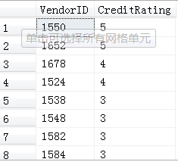
图 4-25 厂商基本信息表的查询结果
在下面的测试中我们将使用厂商编号为1550（信用等级为5）、厂商编号为1678（信用等级为4）的两个记录。
使用下面的命令检查订单基本信息表中的订单个数。
select count(*) from Purchasing.PurchaseOrderHeader
图 4-26 查询订单数量的命令
查询的结果如下：

图 4-27 执行插入新订单前的订单数量
-----------
4012

(1 行受影响)
我们使用下面的命令插入一个新订单，其中，订单的编号由系统自动生成，员工的编号为198，厂商的编号为22，订单的日期使用系统当前的日期（由系统函数get_date返回），订单的发货类型编号为5。由于这里只是测试触发器，所以我们并不关心插入数据的合理性，只要符合订单基本信息表的约束条件即可。
insert into Purchasing.PurchaseOrderHeader
(EmployeeID,VendorID,OrderDate,ShipMethodID)
values(198,1550,getdate(),5);
图 4-28 插入厂商编号为22的新订单
在成功创建触发器后，执行上面的插入操作命令，显示如下的结果：
消息50000，级别16，状态1，过程LowCredit，第15 行
订单中厂商的信用等级太低不能接收新订单
消息3609，级别16，状态1，第1 行
事务在触发器中结束。批处理已中止。
图 4-29 插入厂商编号为1550的新订单的执行结果
为了验证新订单是否插入到表中，我们仍然使用图 4-26中的命令查询表中订单的数量，验证的结果与图 4-27中的所显示的数量相同，说明新订单没有插入到订单基本信息表中。
接下来我们使用下面的命令插入一个另一个新订单，该订单中厂商的编号为93，从图 4-25所示的厂商基本信息中可知该厂商的信用等级为2，符合触发器规定的厂商信用等级要求。
insert into Purchasing.PurchaseOrderHeader
(EmployeeID,VendorID,OrderDate,ShipMethodID)
values(198,1678,getdate(),5);

图 4-30 插入厂商编号为93的新订单
执行结果如下：
(1 行受影响)
图 4-31 插入厂商编号为93的新订单的结果
说明新订单插入成功。我们仍然可以使用图 4-26中所示的命令查询表中订单的数量，查询的结果如所示：
-----------
4001
(1 行受影响)

图 4-32 插入厂商编号为93的新订单后的订单数量
    - 允许与禁止触发器
可以在需要时使用下面的命令禁止某一个触发器，
图 4-33 禁止表Purchasing.PurchaseOrderHeader的触发器LowCredit
ALTER TABLE Purchasing.PurchaseOrderHeader
DISABLE TRIGGER LowCredit
执行该命令则禁止表前面创建的订单基本信息表的触发器LowCredit，我们仍然使用图 4-28中的命令插入新的订单，执行的结果显示新的订单插入成功。此时，说明并没有执行触发器LowCredit。
ALTER TABLE Purchasing.PurchaseOrderHeader
ENABLE TRIGGER LowCredit
可以使用下面的命令允许触发器：
图 4-34 允许表Purchasing.PurchaseOrderHeader的触发器LowCredit
    - 删除的表deleted和插入的表inserted
DML 触发器语句使用两种特殊的表：删除的表deleted和插入的表inserted。SQL Server会自动创建和管理这两种表。可以使用这两种驻留内存的临时表来测试特定数据修改的影响以及设置 DML 触发器操作条件。但不能直接修改表中的数据或对表执行数据定义语言 (DDL) 操作。
在 DML 触发器中，inserted 和 deleted 表主要用于执行以下操作：
- 扩展表之间的引用完整性。
- 在以视图为基础的基表中插入或更新数据。
- 检查错误并采取相应的措施。
- 找出数据修改前后表的状态差异并基于该差异采取相应的措施。
- 删除的表用于存储 DELETE 和 UPDATE 语句所影响的行的副本。在执行 DELETE 或 UPDATE 语句的过程中，行从触发器表中删除，并传输到删除的表中。删除的表和触发器表通常没有相同的行。
- 插入的表用于存储 INSERT 和 UPDATE 语句所影响的行的副本。在执行插入或更新事务过程中，新行会同时添加到 inserted 表和触发器表中。插入的表中的行是触发器表中的新行的副本。
- 更新事务类似于在删除操作之后执行插入操作；首先，旧行被复制到删除的表中，然后，新行被复制到触发器表和插入的表中。
- 在设置触发器条件时，应使用激发触发器的操作相应的插入的和删除的表。尽管在测试 INSERT 时引用删除的表或在测试 DELETE 时引用插入的表不会导致任何错误，但在这些情况下，这些触发器测试表将不包含任何行。
图 4-23触发器示例中的插入记录即存储在插入表inserted中，查询时首先从inserted表中得到插入记录（插入的新订单）的厂商的编号inserted.VendorID，然后使用插入记录中的厂商编号到厂商基本信息表Purchasing.Vendor中查询得到该厂商的信用等级Vendor.CreditRating。
    - INSTEAD OF触发器示例一
Transact-SQL 语句创建个人信息表Person和员工信息表EmployeeTable、一个视图Employee、一个记录错误表PersonDuplicates和视图上的 INSTEAD OF 触发器IO_Trig_INS_Employee。
具体的步骤如下：
- 首先创建一个数据库Student用于存储所创建的表、视图和触发器。设置数据库Student为当前数据库：
USE Student
GO
图 4-35 设置Student为当前数据库
- 使用下面的命令创建个人信息表Person：
--创建个人信息表
CREATE TABLE Person
(
SSN char(11) PRIMARY KEY,
Name nvarchar(10),
Address nvarchar(32),
Birthdate datetime
)
图 4-36 创建个人信息表Person
表Person中的列SSN是个人的社会安全号码，它是该表的主码。
- 创建员工信息表EmployeeTable，命令如下：
--创建员工信息表
CREATE TABLE EmployeeTable
(
EmployeeID int PRIMARY KEY,
SSN char(11) UNIQUE,
Department nvarchar(10),
Salary money,
CONSTRAINT FKEmpPer FOREIGN KEY (SSN)
REFERENCES Person (SSN)
)
图 4-37 创建员工信息表EmployeeTable
员工信息表EmployeeTable是个人信息表Person的子表，它的SSN列引用了Person表的SSN列。
- 创建视图Employee，命令如下：
图 4-38 创建视图Employee
--可记录对插入具有重复的社会安全号的行的尝试。
--PersonDuplicates 表记录插入的值、尝试插入操作的用户的用户名
--和插入的时间：

CREATE TABLE PersonDuplicates
(
SSN char(11),
Name nvarchar(10),
Address nvarchar(32),
Birthdate datetime,
InsertSNAME nchar(12),
WhenInserted datetime
)

--下面的视图使用某个人的两个表中的所有相关数据建立报表：

CREATE VIEW Employee AS
SELECT P.SSN as SSN, Name, Address,
Birthdate, EmployeeID, Department, Salary
FROM Person P, EmployeeTable E
WHERE P.SSN = E.SSN
- 创建错误记录表PersonDuplicates，命令如下：
图 4-39 创建错误记录表PersonDuplicates
该表中的SSN列记录社会安全号码。

- 创建触发器，命令如下：
CREATE TRIGGER IO_Trig_INS_Employee ON Employee
INSTEAD OF INSERT
AS
BEGIN
SET NOCOUNT ON
-- 检查重复输入的个人信息. 如果没有重复的，则插入.
IF (NOT EXISTS (SELECT P.SSN
FROM Person P, inserted I
WHERE P.SSN = I.SSN))
INSERT INTO Person
SELECT SSN,Name,Address,Birthdate
FROM inserted
--如果有重复的，
ELSE
-- 将重复的个人信息记录插入到PersonDuplicates 表.
INSERT INTO PersonDuplicates
SELECT SSN,Name,Address,Birthdate,SUSER_SNAME(),GETDATE()
FROM inserted
-- 检查重复的员工信息. 如果没有重复的则插入.
IF (NOT EXISTS (SELECT E.SSN
FROM EmployeeTable E, inserted
WHERE E.SSN = inserted.SSN))
INSERT INTO EmployeeTable
SELECT EmployeeID,SSN, Department, Salary
FROM inserted
ELSE
--如果有重复的员工信息, 修改员工信息表的已经存在的
--be a duplicate key violation error.
UPDATE EmployeeTable
SET EmployeeID = I.EmployeeID,
Department = I.Department,
Salary = I.Salary
FROM EmployeeTable E, inserted I
WHERE E.SSN = I.SSN
END

图 4-40 创建INSTEAD OF触发器IO_Trig_INS_Employee

- 插入正确记录并查询结果。下面插入的2条记录均符合要求，
图 4-41 插入正确的记录
INSERT INTO Employee VALUES
('1011082007','Peter','Beijing,Haidian','1980-12-10',1,'技术部',120000.00)
INSERT INTO Employee VALUES
('1011082008','Peter','Beijing,Haidian','1979-1-10',2,'技术部',160000.00)
查询表Person，结果如下，
SSN Name Address Birthdate
----------- ---------- -------------------------------- -----------------------
1011082007 Peter Beijing,Haidian 1980-12-10 00:00:00.000
1011082008 Peter Beijing,Haidian 1979-01-10 00:00:00.000

(2 行受影响)
图 4-42 插入正确记录后Person表的记录
查询表EmployeeTable，结果如下，
EmployeeID SSN Department Salary
----------- ----------- ---------- ---------------------
1 1011082007 技术部 120000.00
2 1011082008 技术部 160000.00

(2 行受影响)
图 4-43 插入正确记录后的EmployeeTable表的记录
查询表PersonDuplicates，结果如下，
SSN Name InsertSNAME WhenInserted
----------- ---------- ------------ -----------------------

(0 行受影响)
图 4-44 插入正确记录后表PersonDuplicates
- 插入错误记录。使用下面的命令插入一条记录
INSERT INTO Employee VALUES
('1011082007','Peter','Beijing,Haidian','1980-12-10',1,'技术部',120000.00)

图 4-45 插入有相同SSN的记录
查询表Person与EmployeeTable结果与执行插入前相同，说明记录没有插入到这两个表中，但PersonDuplicates表的内容如下：
图 4-46 插入相同SSN后的PersonDuplicates表
SSN Name InsertSNAME WhenInserted
----------- ---------- ------------ -----------------------
1011082007 Peter GUO\david 2007-10-28 10:04:26.793

(1 行受影响)

该触发器还有需要验证的内容，请你自行验证。

INSTEAD OF触发器示例二
下面是示例数据库AdventureWorks中的Purchasing.Vendor表中的一个INSTEAD OF触发器示例，它禁止删除Vender表的记录。
if object_id('Purchasing.dVendor','TR') is not null
drop trigger Purchasing.dVendor;
go

CREATE TRIGGER [Purchasing].[dVendor] ON [Purchasing].[Vendor]
INSTEAD OF DELETE NOT FOR REPLICATION AS
BEGIN
DECLARE @Count int;
SET @Count = @@ROWCOUNT;
IF @Count = 0
RETURN;

SET NOCOUNT ON;

BEGIN TRY
DECLARE @DeleteCount int;

SELECT @DeleteCount = COUNT(*) FROM deleted;
IF @DeleteCount > 0
BEGIN
RAISERROR
(N'Vendors cannot be deleted. They can only be marked as not active.', -- Message
11, -- Severity.
1); -- State.

-- Rollback any active or uncommittable transactions
IF @@TRANCOUNT > 0
BEGIN
ROLLBACK TRANSACTION;
END
END;
END TRY
BEGIN CATCH
EXECUTE [dbo].[uspPrintError];

-- Rollback any active or uncommittable transactions before
-- inserting information in the ErrorLog
IF @@TRANCOUNT > 0
BEGIN
ROLLBACK TRANSACTION;
END

EXECUTE [dbo].[uspLogError];
END CATCH;
END;

图 4-29 禁止删除触发器示例
下面是触发器有关的说明。创建触发器的命令选项如NOT FOR REPLICATION可以在联机文档的CREATE TRIGGER命令中找到，@@系统函数可以搜索联机文档的“系统函数”。
- NOT FOR REPLICATION
指示当复制代理修改涉及到触发器的表时，不应执行触发器。
- @@ROWCOUNT
系统函数@@ROWCOUNT返回受上一语句影响的行数。
- @@TRANCOUNT
返回在当前连接上执行的 BEGIN TRANSACTION 语句的数目。
- SET NOCOUNT ON
阻止在结果集中返回可显示受 Transact-SQL 语句或存储过程影响的行计数的消息。如果选项则ON则不显示类似“5行受影响”的消息，只显示“命令已成功完成”，关闭时（即设置为ON，默认为OFF）可提高性能。
- dbo.uspPrintError存储过程
该存储过程打印错误信息，你可以在AdventureWorks示例数据库的“可编程性/存储过程”节点找到其源代码，如下：
-- uspPrintError prints error information about the error that caused
-- execution to jump to the CATCH block of a TRY...CATCH construct.
-- Should be executed from within the scope of a CATCH block otherwise
-- it will return without printing any error information.
CREATE PROCEDURE [dbo].[uspPrintError]
AS
BEGIN
SET NOCOUNT ON;

-- Print error information.
PRINT 'Error ' + CONVERT(varchar(50), ERROR_NUMBER()) +
', Severity ' + CONVERT(varchar(5), ERROR_SEVERITY()) +
', State ' + CONVERT(varchar(5), ERROR_STATE()) +
', Procedure ' + ISNULL(ERROR_PROCEDURE(), '-') +
', Line ' + CONVERT(varchar(5), ERROR_LINE());
PRINT ERROR_MESSAGE();
END;

图 4-30 dbo.uspPrintError存储过程
-- uspPrintError prints error information about the error that caused
-- execution to jump to the CATCH block of a TRY...CATCH construct.
-- Should be executed from within the scope of a CATCH block otherwise
-- it will return without printing any error information.
CREATE PROCEDURE [dbo].[uspPrintError]
AS
BEGIN
SET NOCOUNT ON;

-- Print error information.
PRINT 'Error ' + CONVERT(varchar(50), ERROR_NUMBER()) +
', Severity ' + CONVERT(varchar(5), ERROR_SEVERITY()) +
', State ' + CONVERT(varchar(5), ERROR_STATE()) +
', Procedure ' + ISNULL(ERROR_PROCEDURE(), '-') +
', Line ' + CONVERT(varchar(5), ERROR_LINE());
PRINT ERROR_MESSAGE();
END;

图 4-47 dbo.uspPrintError存储过程
- dbo.uspLogError存储过程
dbo.uspLogError存储过程将错误信息写到ErrorLog表中，你可以在示例数据库的“可编程性/存储过程”节点找到其源代码。
- 测试
测试的命令：
USE AdventureWorks
GO
DELETE Purchasing.Vendor WHERE BusinessEntityID<15000;
图 4-32 禁止删除触发器测试命令
测试的结果：
Vendors cannot be deleted. They can only be marked as not active.
消息 3609，级别 16，状态 1，第 1 行
事务在触发器中结束。批处理已中止。
图 4-33 禁止删除触发器测试结果
注释：RAISEERROR抛出的错误级别不同会导致不同的测试结果。只有错误级别大于10时才会导致执行跳转到CATCH块。
思考题：INSTEAD OF触发器需要撤消触发事件的操作吗？上面触发器中的撤消事务的操作ROLLBACK TRANSACTION是撤消delete操作吗？如果不是，是撤消什么样的操作？举例说明。

实验
通过该实验加深存储过程和触发器的基本概念的理解，掌握基本存储过程、触发器的管理和执行，能够使用游标编写较复杂的存储过程，为后面的系统开发打好基础。

实验一：存储过程创建与使用
创建一个存储过程，执行该存储过程完成如下功能：
查询示例数据库AdventureWorks中的订单基本信息表Sales.SalesOrderHeader、客户基本信息表Sales.Customer和订单明细表Sales.SalesOrderDetail，输出订单编号（SalesOrderID）、订单日期（OrderDate）、发货日期（ShipDate）、客户名称（CustomerID为客户编号）和订单的总价，并将输出结果写到一个新建的表中。
其中，订单的总价是由订单明细表中的各项产品的单价（UnitPrice）相加得到的，即每个订单的总价=SUM（产品数量（OderQty）*产品单价（UnitPrice））。
存储过程需要创建输出结果的表，如果输出结果表已经存在则需要在创建之前将其删除。

实验二：触发器的创建与测试
创建示例数据库AdventureWorks中表Sales.SalesOrderDetail的Update触发器。
功能：
修改订单明细表Sales.SalesOrderDetail中的记录时，如果修改记录中的产品单价UnitPrice大于产品公开报价（Production.ProductListPriceHistory中的ListPrice），则不能进行修改并抛出错误信息，否则，进行修改并将修改的有关信息写到Production.ProuctUpdateLog表中。
Production.ProductListPriceHistory是产品公开报价历史表，记录产品公开报价的变化信息，一个产品在不同的时间有不同的公开报价。例如，执行下面的查询产品ID为707的报价信息：
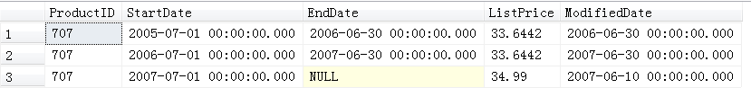
select * from Production.ProductListPriceHistory where ProductID=707;

要求：
- 使用修改记录中的ProductID和ModifiedDate从Production.ProductListPriceHistory表中查找相应的公开报价ListPrice。即ProductID相同，修改记录中的ModifiedDate在Production.ProductListPriceHistory表中的StartDate与EndDate之间。
- 使用RAISEERROR抛出错误信息。
- 修改信息记录表Production.ProductUpdateLog的内容：记录编号、订单编号、订单明细编号、产品编号、产品的公开报价、修改前产品的单价、修改后产品的单价、修改者的登录名。
- 给出触发器的源代码和简要的说明（可以在代码中使用注释进行说明）。
- 设计触发器测试方案并给出测试的命令和结果，必要时可对测试结果进行分析。

实验三：触发器的创建与测试
功能：
使用触发器实现课程基本信息表Course的自增式主键，即插入记录时，自动生成主键，所生成的主键=表中主键最大值+1。
列名 | 数据类型 | 约束 | 说明
id | int | 主键 | 逻辑id
code | varchar(32) | 非空且唯一 | 课程编码
name | varchar(64) | 非空 | 课程名
credit | float | 非空 | 学分

要求：
- 使用RAISEERROR抛出错误信息。
- 给出触发器的源代码和简要的说明（可以在代码中使用注释进行说明）。
- 设计触发器测试方案并给出测试的命令和结果，必要时可对测试结果进行分析。
- 应用程序生成主键的方式随数据库的变化而有所不同，以SQL为例，简要说明有哪几种生成主键的方式，各有什么优缺点。

数据库备份与恢复
  - 实验的目的、内容与要求

实验目的
- 综合运用学习的数据库安全管理、备份与恢复、数据库管理工具的使用的相关知识完成数据库和备份与恢复。
- 通过实验进一步掌握数据库简单恢复模式与完整恢复模式下的数据库备份与恢复方法中的基本概念与操作方法。
- 理解数据库备份的重要性以及不同备份与恢复方法的差异。
SQL Server数据库的备份可以使用Tansact-SQL（简称T-SQL，是SQL Server的一种可编程SQL语言）也可以使用SSMS来完成，这两种方法无论是在简单恢复模式还是在完整恢复模式下的备份都是可以用的。这里，我们主要以T-SQL的方法演示备份与恢复的操作，要求在实验中掌握这种备份与恢复方法，而对于使用SSMS进行备份与恢复则只需要了解即可。
    - 实验内容
- 实验一 简单恢复模式下数据库的备份与恢复
参考实验指导书中的例子，设计一个简单恢复模式下的数据库备份与恢复的实验方案，方案中要完成一个完整备份和多个差异备份，进行数据库的多次恢复实验，每次将数据库恢复到不同的数据库备份。在备份过程中设计相应的操作以验证多次不同恢复的差异。
- 实验二 完整恢复模式下数据库的备份与恢复
参考实验指导书中的示例，设计一个完整恢复模式下数据库备份与恢复的方案，方案要完成完整恢复（恢复到故障点）和时间点恢复（部分恢复）并比较两者的差异。方案中还需要设计相应的操作以便验证完整恢复和时间点恢复的差异。

实验报告
注意在实验的过程中观察每次实验的结果，包括结果是否正确，备份的内容、处理的数据量、备份的时间，如果是恢复则还需要注意在恢复后的状态变化。这些相应的内容均需要写到实验报告中。
  - 备份与恢复概述
所有的恢复模式都允许备份完整或部分的 SQL Server 数据库或数据库的单个文件或文件组。不能创建表级备份。

备份类型
数据的备份（“数据备份”）的范围可以是完整的数据库、部分数据库或者一组文件或文件组。对于这些范围，SQL Server 均支持完整和差异备份：
- 完整备份
“完整备份”包括特定数据库（或者一组特定的文件组或文件）中的所有数据，以及可以恢复这些数据的足够的日志。
- 差异备份
“差异备份”基于数据的最新完整备份，完整备份称为差异的“基准”或者差异基准。差异备份仅包括自建立差异基准后发生更改的数据。通常，建立基准备份之后很短时间内执行的差异备份比完整备份更小，创建速度也更快。因此，使用差异备份可以加快进行频繁备份的速度，从而降低数据丢失的风险。通常，一个差异基准会由若干个相继的差异备份使用。还原时，首先还原完整备份，然后再还原最新的差异备份。
经过一段时间后，随着数据库的更新，包含在差异备份中的数据量会增加。这使得创建和还原备份的速度变慢。因此，必须重新创建一个完整备份，为另一个系列的差异备份提供新的差异基准。
- 日志备份
第一次数据备份之后，在完整恢复模式或大容量日志恢复模式下，需要定期进行“事务日志备份”（或“日志备份”）。每个日志备份都包括创建备份时处于活动状态的部分事务日志，以及先前日志备份中未备份的所有日志记录。

恢复模式
SQL Server有简单恢复模式与完整恢复模式，两种不同的恢复模式下备份与恢复的方法都不相同，在进行备份前首先要确定是使用哪一种恢复模式。简单恢复模式备份与恢复都比较简单，但有可能会丢失最近对数据库所做的修改，而完整恢复模式相对复杂，丢失数据的风险更小，且可以恢复到某一时间点。
- 简单恢复模式
简单恢复模式提供简单的备份与还原形式。由于不会备份事务日志，所以备份易于管理。不过，也正是由于这个原因，只能将数据还原到数据最近一次备份的结尾。如果发生故障，则数据库最近一次备份之后所做的修改将全部丢失。
下图显示简单恢复模式下最简单的备份和还原策略。其中有5个数据库备份，但只有在时间t5进行的备份才需要还原（根据需要也可以还原t5以前的备份，但只能还原一个备份）。还原这个备份会将数据库恢复到它t5这个时间点，所有后面的修改（以t6方块表示）都会丢失。
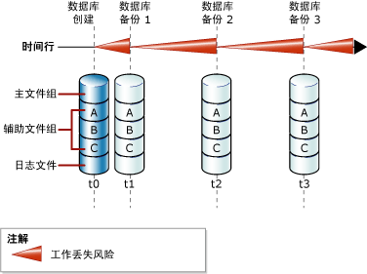
图 5-48 简单恢复模式下的备份策略
在简单恢复模式下，工作损失风险会随时间经过而增加，直到进行下一个完整备份或差异备份为止。可以通过提高备份的频率以减少丢失数据的风险，但过高的备份频率会影响应用的性能，同时也会使备份变得难以管理。
下图显示只使用数据库完整备份的备份计划的工作损失风险，这个策略只适合可频繁备份的小型数据库。
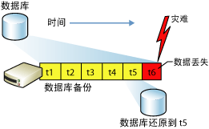
图 5-49 仅使用完整备份的备份策略
图 5-50中使用数据库完整备份与差异备份，在时间t1完成一个数据库完整备份，之后在t2、t3和t4分别完成3个差异备份。在t1的差异备份比较小，但在t4的差异备份已经与完整备份相差无几，因此在t5时又开始一个新的完整备份。在这个备份策略下，如果在t1到t5之间发生故障，比如t4，则先恢复t1的完整备份，然后恢复t3的完整备份。

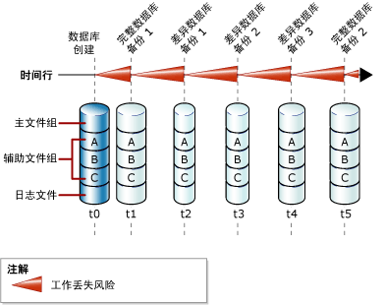
图 5-50 使用完整备份与差异备份的备份策略
- 完整恢复模式
完整恢复模式使用日志备份在最大范围内防止出现故障时丢失数据，这种模式需要备份和还原事务日志（“日志备份”）。使用日志备份的优点是允许将数据库还原到日志备份内包含的任何时点（“时间点恢复”）。假定可以在发生严重故障后备份活动日志，则可将数据库一直还原到没有发生数据丢失的故障点处。使用日志备份的缺点是它们会增加还原时间和复杂性。但在大多数的应用环境中还是使用日志备份。
下图显示了在完整恢复模式下的最简单的备份策略。在此图中，已完成了数据库备份 Db_1 以及两个例行日志备份 Log_1 和 Log_2。在 Log_2 日志备份后的某个时间，数据库出现数据丢失。在还原这三个备份前，数据库管理员必须备份活动日志（日志尾部）。然后还原 Db_1、Log_1 和 Log_2，而不恢复数据库。接着数据库管理员还原并恢复尾日志备份 (Tail)。这将把数据库恢复到故障点，从而恢复所有数据。
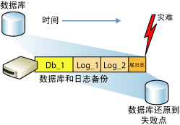
图 5-51 完整恢复模式下数据库和日志备份
在第一个完整数据库备份完成并且常规日志备份开始之后，潜在的工作丢失风险的存在时间仅为数据库损坏时以及执行最新的常规日志备份时。因此，建议经常执行日志备份，以将工作丢失的风险限定在业务要求所允许的范围内。
出现故障后，可以尝试备份“日志尾部”（尚未备份的日志）。如果尾日志备份成功，则可以通过将数据库还原到故障点来避免任何工作丢失。
可以使用一系列日志备份将数据库前滚到其中一个日志备份中的任意时间点。若要最大程度地降低风险，建议安排例行日志备份。请注意，为了最大程度地缩短还原时间，可以对相同数据进行一系列差异备份以补充每个完整备份。
5-52显示的备份策略使用差异数据库备份及一系列例行日志备份来补充完整数据库备份。使用事务日志备份可缩短潜在的工作丢失风险的存在时间，使该风险仅在最新日志备份之后存在。在第一个数据库备份完成后，会接着进行三个差异数据库备份。第三个差异备份很大，因此下一次数据库备份时（t13）开始一个新的数据库完整备份。该数据库备份将成为新的差异基准。

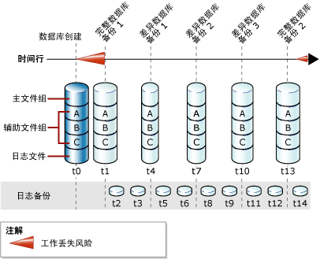
5-52 使用完整备份、差异备份和日志备份
在此图中的第一个数据库备份创建之前，数据库存在潜在的工作丢失风险（从时间 t0 到时间 t1）。该备份建立之后，例行日志备份将工作丢失的风险降为丢失自最近日志备份之后所做的更改（在此图中，最近备份的时间为 t14）。如果发生故障，则数据库管理员应该立即尝试备份活动日志（日志尾部）。如果此“尾日志备份”成功，则数据库可以还原到故障点。

日志备份
在完整恢复模式和大容量日志恢复模式下，执行例行事务日志备份（“日志备份”）对于恢复数据十分必要。使用日志备份，可以将数据库恢复到故障点或特定的时间点。建议经常进行日志备份，其频率应足够支持业务需求，尤其是对损坏的日志驱动器可能导致的数据丢失的容忍程度降低时。适当的日志备份频率取决于对工作丢失风险的容忍程度与所能存储、管理和潜在还原的日志备份数量之间的平衡。每 15 到 30 分钟进行一次日志备份可能就已足够。但是如果业务要求将工作丢失的风险最小化，请考虑进行更频繁的日志备份。频繁的日志备份还有增加日志截断频率的优点，其结果是日志文件更小。
在创建第一个日志备份之前，必须先创建完整备份（如数据库备份）。此后，必须定期备份事务日志。这不仅能最小化工作丢失风险，还有助于事务日志的截断。通常，事务日志在每次常规日志备份之后截断。但是，日志截断也可能会延迟。
- 日志链
连续的日志备份序列称为“日志链”。日志链从数据库的完整备份开始。通常，仅当第一次备份数据库时，或者将恢复模式从简单恢复模式切换到完整恢复模式之后，才会开始一个新的日志链。
若要将数据库还原到故障点，必须保证日志链是完整的。也就是说，事务日志备份的连续序列必须能够延续到故障点。对于数据库备份，日志备份序列必须从数据库备份的结尾处开始延续。
- 使用日志备份恢复数据库
还原日志备份将前滚事务日志中记录的更改，使数据库恢复到开始执行日志备份操作时的状态。还原数据库时，必须还原在所还原完整数据库备份之后创建的日志备份。通常情况下，在还原最新数据或差异备份后，必须还原一系列日志备份直到到达恢复点。然后恢复数据库。这将回滚所有在恢复开始时未完成的事务并使数据库在线。恢复数据库后，不得再还原任何备份。
  - 简单恢复模式下的备份与恢复
图 5-53中给出了一个简单恢复模式下备份与恢复数据库AdventureWorks的示例。在示例中，第1步使用ALTER DATABASE命令将该数据库设置为简单恢复模式。虽然数据库的默认恢复模式为简单恢复模式，但建议在所有的情况下仍然使用该命令以确保数据库在备份之前是工作在简单恢复模式下，特别是在使用定制备份在情况下更是如此。
第2步使用BACKUP DATABASE进行数据库的完整备份。备份中的引号每个数据库的备份都必须有至少一个完整备份，在恢复时首先要恢复完整备份。
内容是备份文件集的文件名，文件名中的路径必须是已经存在的路径。一每次备份会产生一个备份集，而一个备份集文件可以保存多个备份集。
备份集在备份集文件中有一个唯一的编号，如果不加指定，文件中的第一个备份集的编号是1，第2个备份集的编号是2，以此类推。备份集的编号在管理备份时和恢复数据库时使用。第1步中的备份集在该文件中的编号为1。
WITH FORMAT表示格式化备份集文件。如果该文件已经存在，则会清空其中的内容，如果文件不存，则创建一个新的文件。
第3步是执行一个差异数据库备份，同样使用命令BACKUP DATABASE。但不同的是在命令中使用WITH DIFFERENTIAL指定进行的备份是一个差异备份，如果是完整备份则不需要指定。注意该步骤中使用了与第2步相同的备份集文件，这样该备份集的编号为2。如果是使用一个新的文件则备份集的编号仍然是1。
USE master;
--1. 设置数据库为简单恢复模式
ALTER DATABASE AdventureWorks SET RECOVERY SIMPLE;
GO
-- 2.执行数据库的完整备从份
BACKUP DATABASE AdventureWorks
TO DISK = ‘C:\SQLServerBackups\AdventureWorks.bak'
WITH FORMAT;
GO
--3. 执行数据库的差异备份
BACKUP DATABASE AdventureWorks
TO DISK = ‘C:\SQLServerBackups\AdventureWorks.bak'
WITH DIFFERENTIAL;
GO
--4. 还原数据库完整备份 (自备份集 1)，但不恢复数据库.
RESTORE DATABASE AdventureWorks
FROM DISK = ‘C:\SQLServerBackups\AdventureWorks.bak'
WITH FILE=1, NORECOVERY;
--5. 还原数据库差异备份 (自备份集 2)，恢复数据库.
RESTORE DATABASE AdventureWorks
FROM DISK = ‘C:\SQLServerBackups\AdventureWorks.bak'
WITH FILE=2, RECOVERY;
GO
建议在进行第三步之前对数据库进行一些修改操作，如创建一个表或插入一些记录到已有的表中等。这些操作的目的是用于验证在数据库恢复后是否将相应的修改操作结果也恢复回来了。
差异备份根据需要可以进行多次，在实际应用中往往是进行若干个差异备份，这里为了简单只进行一次差异备份。如果在实验的过程中进行多个差异备份，建议在每次差异备份之前都进行对数据库的修改操作，以便在恢复时验证修改结果的恢复情况。
图 5-53 简单恢复模式的数据库备份与恢复示例

在操作第4步之前，应当将数据库删除。在完成第4步之后注意观察数据库的状态（应当是处于还原状态）。数据库是不会自动显示，需要刷新操作。
第4步是还原数据库的完整备份，使用命令RESTORE DATABASE。FROM DISK 指定备份集文件，该文件是第1和2步中备份集的文件。WITH FILE=1，NORECOVERY表示从该备份集文件中的第1个备份集（它是一个完整备份）进行恢复（每次恢复的第一个备份必须是完整备份），NORECOVERY表示只进行数据库的还原而不进行恢复。还原的操作只是将数据从备份集中拷贝到数据库的文件中，它不会进行末提交事务的撤消，也不会重做记录的日志文件中已经提交的事务。这时的数据库仍然处于还原状态，要把数据库变成正常状态还需要使用其它的命令（后面的示例有相应的内容）。在还原状态下的数据库可以继续还原后续的差异备份。如果没有NORECOVERY选项，则数据库在完成还原后会进行数据库的恢复操作，如果在还原与恢复的过程中执行正常，则数据库恢复到正常状态。也可以根据需要决定是在哪一个备份（完整或差异都可以）恢复数据库。
第5步是还原数据库的差异备份。FILE=2表示从备份集文件中的第2个备份集进行还原。RECOVERY表示还原后执行数据库的恢复，该选项不是必须的，因为默认的方式是RECOVERY。
在完成第5步后，注意观察数据库已经变成正常的状态了。此时可以查询数据库的内容以验证差异备份前数据库的修改操作结果是否恢复。

  - 完整恢复模式下的备份与恢复

恢复到故障点的备份与恢复示例
在该示例中，备份由一个数据库的完整备份和两个日志备份组成（USE master;）。其中，数据库的备份可以由一个完整备份也可以由一个完整备份和若干个差异备份组成，我们把这些备份统称为数据库的备份以区别于日志备份。也就是说，完整恢复模式下的备份由数据库备份和日志备份组成。
USE master;
--1. 将数据库修改为完整恢复模式.
ALTER DATABASE AdventureWorks SET RECOVERY FULL;
GO
--2. 执行数据库的完整备份.
BACKUP DATABASE AdventureWorks
TO DISK = 'C:\SQLServerBackups\AdventureWorks.bak'
WITH FORMAT;
GO
--3. 创建日志文件备份.
BACKUP LOG AdventureWorks
TO DISK = 'C:\SQLServerBackups\AdventureWorks.bak';
GO

--4.创建尾日志备份.
BACKUP LOG AdventureWorks
TO DISK = 'C:\SQLServerBackups\AdventureWorks.bak'
WITH NORECOVERY;
GO
图 5-54 完整恢复模式下的数据库备份示例一
在USE master;中的日志备份中，只有一个常规日志备份和一个尾日志备份，在实际应用环境中，常规日志备份可能有多个（也可能没有）。
步骤1将数据库设置为完整恢复模式，缺省情况下，数据库的恢复模式为简单恢复模式。
步骤2执行数据库的完整备份，FORMAT选项表示如果备份集文件存在则清空其内容，否则创建一个新的备份集文件。
步骤3使用BACKUP LOG创建一个常规日志备份，并且将备份写到与数据库完整备份相同的备份集文件中。这样，该日志备份的备份集编号为2。
步骤4使用BACKUP LOG创建一个尾日志备份。尾日志备份使用“NORECOVERY”选项进行备份，尾日志备份完成后不能再对该数据库进行任何备份，这时候备份的数据库处于还原状态。尾日志备份通常在发生故障后进行备份，但任何一个使用NORECOVERY选项进行的日志备份都是尾日志备份。
如果最后一个日志备份不是尾日志备份，而在完成最后一个备份后又对数据库进行了修改，则在进行步骤5时会出现下面的错误：
消息3159，级别16，状态1，第2 行
尚未备份数据库"AdventureWorks" 的日志尾部。如果该日志包含您不希望丢失的工作，请使用BACKUP LOG WITH NORECOVERY 备份该日志。请使用RESTORE 语句的 WITH REPLACE 或WITH STOPAT 子句来只覆盖该日志的内容。
消息3013，级别16，状态1，第2 行
RESTORE DATABASE 正在异常终止。
当故障发生后，我们可以使用图 5-55给出的操作步骤恢复备份的数据库。该恢复将数据库恢复到故障点。其中，
步骤5还原数据库的完整备份，FILE=1指定从备份集的编号为1 的备份集恢复，该备份集是USE master;中第2步创建的数据库完整备份。NORECOVERY指定只还原数据库而不进行恢复。
步骤6还原第1个常规日志备份（实际上只有一个）。
步骤7还原第2个日志备份（实际上是尾日志备份）。
步骤8恢复数据库。在完成该步骤后数据库恢复到正常状态，而前面的操作完成后，数据库处于还原状态。
在操作该示例时，建议在每次备从份前对数据库进行一些相应的操作，在恢复完成后验证这些修改操作的结果是否恢复。

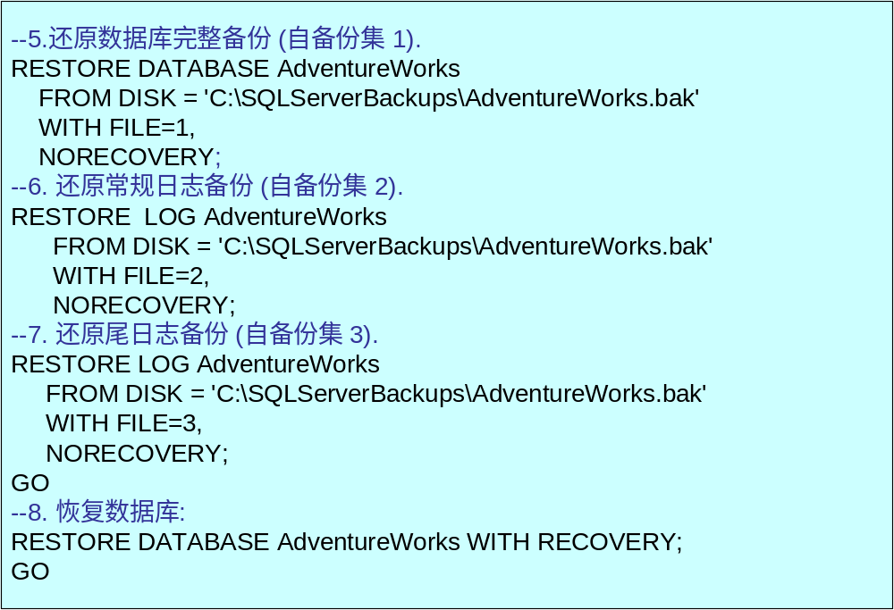
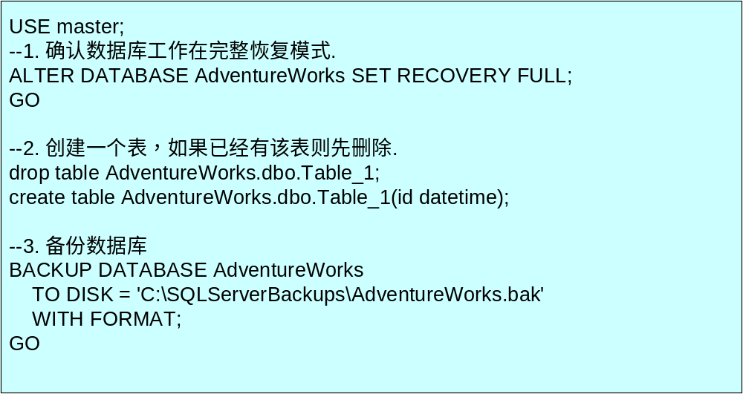
图 5-55 完整恢复模式下数据库的恢复示例一

恢复到时间点的备份与恢复示例
在上一节中，数据库的恢复是恢复到故障点，如果缺少一个日志的备份，比如发生故障导致日志文件被破坏，或者应用要求恢复过去某一个时间，如恢复到错误删除一个表之前的状态，这时必须使用时间点恢复。这一节我们通过一个例子演示这种时间点恢复。
时间点恢复是部分恢复的一种，其它的方法还可以基于日志序列号、事务序列号等。
该示例由图 5-56、图 5-57和图 5-58组成，所有的操作步骤都在其中。
图 5-56 完整恢复模式下和数据库备份示例二

步骤1将数据库AdventureWorks设置为完整恢复模式。
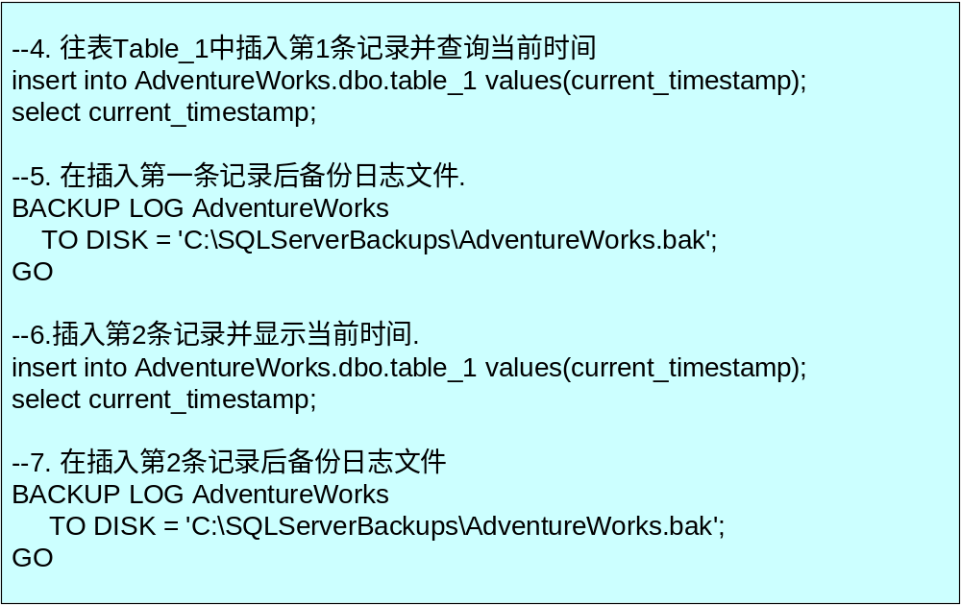
步骤2首先删除数据库中的表，如果该表不存在，则该命令会出现借误，不过它并不会影响后续的操作。之后，创建该表。在删除和创建表时使用了表的命名空间，AdventureWorks.dbo.Table_1表示数据库AdventureWorks中的架构dbo中的表Table_1。
步骤3创建一个数据库的完整备份，该备份所使用的备份集文件是C:\SQLServerBackups\AdventureWorks.bak。在创建该备份之前，备份集文件中的路径必须已经存在。因为使用了FORMAT选项，所以所产生的备份集一定是该备份集文件中的第1个备份集。
在图 5-57中的日志备份中，我们在每次备份前插入一条记录到前面所创建的表中，插入记录的值是当前系统的时间，它使用T-SQL函数current_timestamp，命令select current_timestamp是查询当前的时间。
在执行完步骤5之后，不要立即执行步骤6和步骤7，让第一个日志备份与第二个日志备份之间有些间隔以便于后面设定恢复的时间点，如果两者的时间间隔太短，则时间点设置就比较困难。
图 5-57 完整恢复模式下的日志备份示例二

图 5-58中的操作是恢复所备份的数据库，这里设置的时间点如果是插入第一条记录之前的时间，则在执行完步骤9之后数据库就会恢复成正常状态，所插入的两条记录均不会恢复；如果时间点设置在两条记录的时间之间，则在执行完步骤10数据库就会恢复到正常状态，则只有第1条记录会恢复；如果设置到插入第2条记录之后，则还需要执行第步骤11数据库才会恢复成正常状态，2条记录均会恢复。
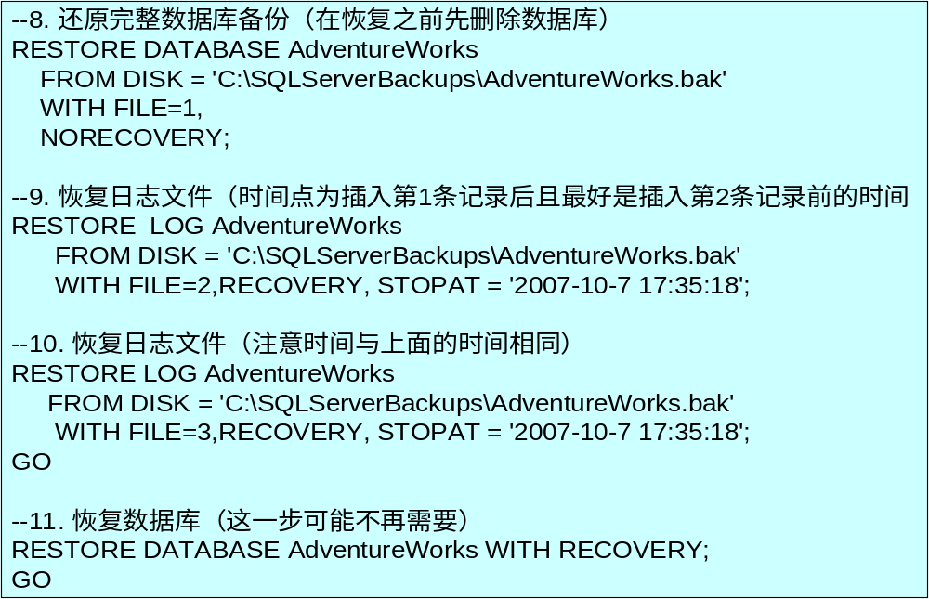
图 5-58 数据库的时间点恢复示例
这个示例演示了数据库的时间点恢复，具体操作时间可以通过变化时间点以测试不同的恢复结果。

数据库设计

概述
数据库设计是指对于给定的一个应用环境，构造最优的数据库模式，使之能够有效地存储数据，满足各种用户的应用需求(信息要求和处理要求)。
可以将数据库设计理解成三个要素：应用环境、数据库模式（数据模型）和满足的功能。应用环境指的是应用需求，即包括需要满足在特定条件下特定的业务需求，不能单纯理解为计算机的软件和硬件环境。首先应当重视的是应用需求，有许多数据库设计者收集应用需求及进行需求分析是业务人员的事情，只是一味地等着业务人员提供一份完整的应用需求而不会主动地参与其中，这也是为什么有人在数据建模时无所适从的主要原因（当然，这并不包括那些在进行系统开发时从不进行数据建模的人）。第二个需要注意的是不能将数据库设计与应用程序设计分隔开来，数据库设计并不是为了完成一个所谓的最优数据库模式，而是为了“满足各种用户的应用需求”。如果你重视了数据库设计的前因后果，那么数据库设计的工作就会变得容易些，至少不至于无所适从。但数据库设计与其它工程设计一样，都需要掌握相应的设计方法和丰富的经验才能设计出好的模型。
数据库设计包含的艺术成份多于科学成份，也可以说它是一门艺术而不是一门科学。尽管在数据库设计领域中有一些理论或方法可以应用，但仅靠这些理论或方法并不能很好地完成数据库设计，它需要大量的经验和创造性。这就象计算机程序设计一样，仅靠程序设计的理论或方法是不可能完成高质量程序的设计。因此，在数据库设计这个问题上，许多人会在学习完设计方法后对具体的应用问题时仍然是无所适从，不知道从哪里下手，该如何进行，特别是该如何设计一个好的数据库系统。
本章所讲述的内容是让你了解有哪些数据库设计方法，其中详细介绍了IDEF1X数据建模方法，你可以在学习完本章后进行一些简单的数据库系统的设计。
数据库设计不仅仅是得到一个正确的数据结构，数据完整性是数据库数据库设计的关键要素之一。

数据库设计方法
尽管在数据库设计中方法并不起决定性的作用（主要靠设计者的经验和创造性），但方法是设计一个优秀数据库系统的基础。因此，要想设计好数据库，必须先掌握一定的数据库设计方法。
有许多数据库设计方法，如Barker设计方法、新奥尔良（New Orleans）方法等。这些方法的核心阶段是数据建模，而数据建模又包括逻辑建模和物理建模阶段。
逻辑建模阶段完成数据库的逻辑模型设计。逻辑模型是只考虑业务需求而不考虑具体的DBMS环境的一种数据模型，虽然有许多逻辑模型是为构建一个数据库系统而设计的，但有些逻辑模型可能是用于其它的目的，如业务流程重组中的业务流程分析。逻辑建模阶段是数据库设计最重要的一个阶段。
物理建模阶段完成数据库的物理模型的设计。物理模型是针对特定DBMS而设计的数据模型，它往往是将逻辑模型映射到特定DBMS，也就是在逻辑模型的基础上设计完成的。由于物理模型涉及到特定DBMS，因此，目前关于物理模型的设计还没有一个通用的方法以指导物理模型的设计。
Barker方法是以Oracle公司的董事Richard Barker先生命名的。Barker先生负责设计Oracle的自动化设计工具Oracle Designer最初的工作。如图 6-59所示，Barker方法将数据库设计划分为7个设计阶段：制定策略、分析、设计、构建、编写文档、转换和产品。其中，制定策略阶段完成需求分析和基本的逻辑模型设计。在分析阶段，开发小组与关键人员进行交流，收集所有的业务需求，也就是需求分析阶段。在设计阶段，物理模型的设计是在分析阶段所确定的逻辑模型的阶段的基础上进行的。设计工作完成后，就应该构建数据库。Barker先生认为文档编写应该有一个单独的阶段来完成，它应当是在完成数据库的基本设计之后进行。在转换阶段，将准备好的数据转换到产品环境中，有许多情况下需要将数据从旧的数据库移植到新的数据库中。使用真实的数据进行测试也是这个阶段必须要完成的工作内容之一。最后一个阶段，数据库必须在产品环境下运行，它可供最终用户通过应用软件或其它的工具来访问数据库、提出修改请求、测试、再运行。
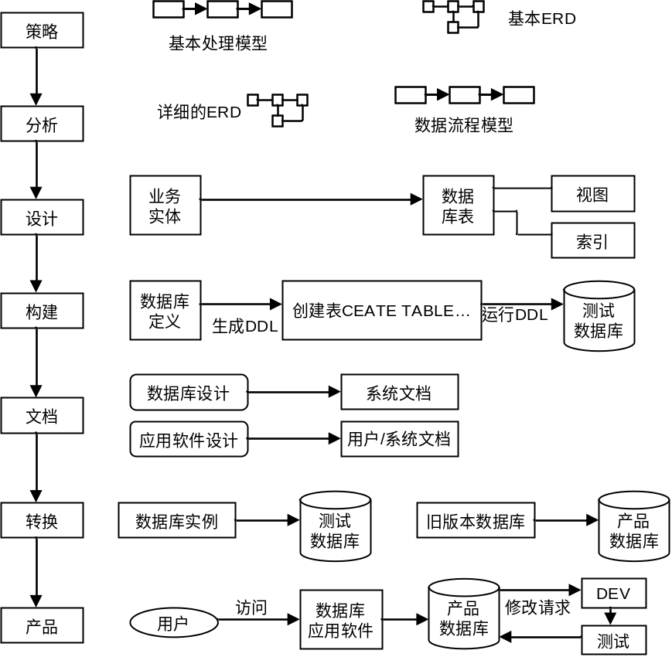
图 6-59 Barker数据库设计方法的过程
Oracle Designer采用了在Barker方法的基础修改而来的改进的设计方法，这种方法将数据库设计分成9个阶段：制定策略、预分析、分析、预设计、设计、构建、测试、实现和维护。该方法认为分析和设计阶段是两个最重要的阶段，因此，它设置了预分析和预设计阶段，分别为这两个阶段做一些准备工作，同时，它又认为测试也是一个不可忽视的工作，将其独立列为一个阶段很有必要。而实现与维护阶段相当于Barker方法的转换和产品阶段，只不过名称不同而已。
这里需要说明的是，数据库的实现与维护本身并不属于数据库设计的工作，但这两个阶段中仍有数据库设计需要完成的工作，除非你设计的系统没有一点问题。实际上，数据库设计工作覆盖了数据库系统的整个生命周期，从设置项目开始直到系统消亡（不再使用），都会有数据库设计的工作。
关系数据库设计是在数据库的物理设计阶段将数据库的逻辑设计映射到特定的关系数据库而不是其它的数据库。常见的数据库设计都是关系数据库设计，这是因为目前主流的DBMS都是关系数据库的原因。但大多数的数据库设计方法如Barker方法并不局限于关系数据库设计，你完全可以将这些方法应用于非关系数据库设计。

数据模型与数据建模
模型是现实世界中某个事务或对象的模拟或抽象。
模型的特性体现在三个方面：能够比较真实地描述现实世界；简单，易于理解；便于实现。所有的模型都必须满足能够比较真实的描述现实世界这一特点，因为模型与现实世界相差太远，则模型就不能算是一个正确的模型，其它的特性就不用再考虑了。简单性决定了模型是否可以在不同的设计者之间或其它相关人员之间进行交流，一个简单、直观的模型便于交流，能够保证设计的效率与质量。模型的可实现性也很重要，设计模型的目的就是为了实现某个产品、系统等，难以实现的模型违背了模型设计的初衷。
数据模型也是一种模型，它是现实世界数据特征的抽象。
根据不同的划分，数据模型的类型不同。例如，根据数据模型所处的阶段有逻辑模型和物理模型，而物理模型又根据数据模型不同的性质可分为层次数据模型、网状模型、关系模型、面向对象模型和对象关系模型等。
DBMS对数据在数据库中的含义的理解是非常有限的：它们通常可以理解某些简单的数据值，以及这些值的某些简单约束。例如，DBMS知道存储某个学生的体重的值的具体大小及范围，它还知道存储该学生所选的某一门课程的考试成绩，但DBMS不能理解这两个值各自所包含的含义以及它们具有完全不同的含义，如果你操作DBMS去比较这两个值，它不会认为有什么不妥的地方。
显然，系统理解得越多越好，它就会越智能。例如，如果DBMS能够理解上面两个值的含义，从而知道这两个值比较是没有什么意义的，这样智能的DBMS正是我们所期望的，可惜的是，我们一时还无法看到这样的DBMS。
从数据库设计的过程可以看出，数据库设计包括了逻辑建模与物理建模，而物理模型是最终存储在特定的DBMS的数据库中。那么是否可以理解为逻辑模型只是为了完成物理模型的设计而本身没有实际的意义呢？当然不是这样。这是因为无论是数据库设计的物理模型还是逻辑模型都包含了存储在特定DBMS数据库中的数据模型所不具备的特性，即应用语义。通过数据库设计的数据模型，你可以更好地理解应用，因此，有时我们把数据库设计的数据模型称为语义模型，把数据库设计的数据建模称为语义建模，而存储在DBMS数据库中的模型则可以称为数据库模型。
自从20世纪70年代末期以来，语义建模就成为一个研究的课题。这项研究的动力—即研究者试图解决的问题是，典型的数据库系统对数据在数据库中的含义的理解是非常有限的。
语义数据模型的命名是为了与DBMS中的数据库模型进行区别，语义建模也是为了与DBMS建模进行区别。但大多数人仍然愿意在数据库设计领域使用数据建模与数据模型的名称，我们在这一章也使用数据建模与数据模型。具体使用哪一种命名不会影响数据库设计的结果，只是需要注意的是这里的数据模型与DBMS数据库模型的不同。
本章主要讨论数据建模，而且主要讨论数据建模中的逻辑设计，而对物理设计只作一些简单的讨论。这样做是基于以下的考虑：
- 数据建模是数据库设计的核心阶段，数据库设计所完成的大部分工作是数据建模。
- 逻辑设计是物理设计的基础，它有一些常用的方法，如本章所介绍的IDEF1X方法，而物理设计则是依赖于某一个特定的DBMS，没有一个通用的方法，依不同的DBMS有着不同的物理设计方法。
数据建模有许多方法，这些方法大都是以Peter Pin-Shan Chen在1976年提出的实体联系模型为基础修改而来的。本章介绍的方法是美国空军IDEF建模方法中的数据建模方法IDEF1X。

IDEF1X方法
IDEF分析方法统称为IDEF（IDEF是Integration DEFinition的缩写），它是70年代中期美国空军的ICAM（Integration Computer Aided Manufacturing）计划下所发展出来的一套系统分析与设计的工具，功能模块分别为IDEF0、IDEF1、IDEF1X、IDEF2至IDEF14系列家族。ICAM计划的宗旨是通过系统地应用计算机技术来提高机械制造业的生产率。ICAM认为：对于想要提高生产率的人员来说，需要一个好的分析和通讯技术（交流技术）。所以ICAM计划开发了一系列的IDEF方法。最初阶段，这一系列方法只包括3种不同的建模方法，这3种方法用图形方式来刻画整个制造业环境系统。
- IDEF0 功能建模（Function Modeling）
- IDEF1 信息建模（Information Modeling）
- IDEF2 仿真建模设计（Simulation Modeling Design）
1983年美国空军ICAM计划着手IISS（Integrated Information Support System）项目。此项目的目的是提供一套能在逻辑上和物理上集成异种计算机硬件和软件的技术。IISS把集成的途径放在数据源单一语义定义的获取、管理和使用上，这个“概念模型”（conceptual model）是用IDEF1建模技术来定义的。
IDEF1X（Data Modeling）把实体-联系方法应用到语义数据模型中。IDEF1的最初形式是在P.P.S（Peter）Chen的实体联系模型化概念与P.P.（Ted）Codd的关系理论的基础上发展而来的。IDEF1X对IDEF1做了一些改进，增强了图形表达能力，丰富了语义（如分类联系的引入）和简化了开发过程。自1980年以来，IDEF1X已在应用中得到发展和验证。IDEF1X在数据建模方法具有如下的特点：
- 支持概念模式的开发
IDEF1X语法支持概念模式开发所需的语义结构，完善的IDEF1X模型具有以下所期望的一致性、可扩展性和可转换性。
- 是一种一致性的语言
IDEF1X有关简洁、一致的结构，以及独特的语义概念。IDEF1X的语法和语义简单且功能强大、健壮。
- IDEF1X是可教授的
语义数据建模对于许多IDEF1X的用户来说是一种新的概念，所以语言的可教授性是重点考虑的一个方面。语言可以教授给数据库管理员、数据库设计者使用，同样也可以教授给业务专家、系统分析员使用。因此，它可以作为一个跨学科领域的有效沟通工具。
- 经过良好的测试和验证
IDEF1X是基于前人多年的经验发展而来的，它在美国空军和民菅的一些项目中充分地得到了检验和证明。
- 可以自动化
IDEF1X图能由软件生成。许多商业软件支持IDEF1X模型的分析、求精和配置管理。例如，CA公司的ERwin Data Modeler数据建模工具。
    - IDEF1X数据建模方法论
从三层模式的描述得知，数据建模的过程就是将外部模式用概念模式表示出来，形成一致的数据定义，为内部模式的生成提供便利。然而，这个过程涉及的因素很多，也很复杂。人们常常使用分层的方法来使复杂的问题得以简化，数据建模过程也不例外。IDEF1X也提供了多层次建模思想，以便于逐步建立和细化数据模型。下面介绍了5个层次的模型。在实践中，不必拘泥于这几个层次，你会发现根据各自不同的情况扩展或者缩减模型的层次有助于问题的解决。
实体
-
联系图
基于键的模型
基于键的模型
全属性模型
全属性模型
全属性模型
全属性模型
转换模型
转换模型
转换模型
转换模型
DBMS
模型
领
域
级
项
目
级
图 6-60 IDEF1X数据模型的层次
最高层的模型分为两种：实体-联系图（Entity Relationship Diagram，简称ERD）和基于键的模型（Key-Based，简称KB）。ERD标识了主要的业务实体和它们之间的联系。KB模型建立了业务信息需求的范围（包含所有实体）并开始逐步揭示细节。
低层模型也分为两种形式：全属性模型（Fully Attributed，简称FA）和转换模型（Transformation Model，简称TM）。FA模型是符合第三范式的，其中包含了为特定实现工作的所有逻辑细节。转换模型代表了从关系模型到所选的特定DBMS实现结构之间的转换信息。
在多数情况下，转换模型是不满足第三范式的。模型的结构已经针对特定DBMS的性能、数据容量、期望的数据访问模式和性能进行了优化。

逻辑模型
逻辑模型用于捕获业务信息需求，有三个层次：实体-联系图、基于键的模型和全属性模型。ERD和KB也称为“领域数据模型”，因为这种模型所覆盖的范围经常是一个较大的业务领域，比一个项目要实现的范围广。相反，FA模型是一个“项目数据模型”，因为这种模型经常是描述整个数据结构的一部分，用于某一个单一的项目。
实体联系模型是一种高层次数据模型，用来表示主要的实体及它们之间的联系，它不只是用于数据库系统还可以用于更广泛的业务领域。这种模型的目的主要是用于展示或者讨论。
实体-联系模型是用来提供一种业务信息需求的视图，能够满足系统开发的粗略需求即可，它不包含如属性信息等许多具体的细节。在模型中使用的联系可以是不确定的联系（多对多联系）。
基于键的模型描述主要的数据结构，也适用于广泛的业务领域。这种模型应该包含所有的实体和主键，并且包含一些主要的或示例属性。这种模型的目的是给出大致的数据结构和主键的业务视图，并为进一步细化模型提供基础。它的覆盖领域与ERD模型相同，但是展现了更多的细节。
全属性模型是一个符合第三范式的数据模型，它包含一个项目实现所需要的全部实体、属性和联系。这种模型还包括实体实例的容量、访问路径和比率，以对数据结构所期望的交易访问模式。

物理模型
物理模型包含用于实现的两个层次：转换模型和DBMS模型。物理模型要捕获所有系统开发的信息，这些信息让开发者可以理解逻辑模型，并将其实现为数据库。转换模型也是个“项目数据模型”，描述整个数据结构的一部分。
转换模型的目的是为数据库管理员创建高效的物理数据库提供充分的信息，并为定义和记录用于向数据字典生成数据库的数据元素和记录提供一个上下文环境，同时为应用开发团队编制用于访问数据的程序提供物理数据结构。
转换模型还为开发团队提供比较物理数据库设计和初始业务信息需求之间的异同。
转换模型被直接翻译成DBMS模型。DBMS模型记录位于DBMS模式或系统表之中的物理数据库对象的定义。

IDEF1X的语法和语义

实体
实体（entity）是现实世界中具有一组相同属性的“事务”或“对象”的集合，集合中的每个元素称为实体的实例（entity instance）。例如，企业中的员工就是一个实体，而每一个员工是员工实体中的一个实例，它与其它所有的员工具有相同的属性，如姓名、性别、年龄等。
有些教科书中将实体与实例分别解释为实体集与实体。现实的情况是在数据建模领域中，有关的术语的定义还不是十分精确，没有一个统一的标准，你不必过分细究这些术语。
实体有两种类型，分别是独立标识实体（Identifier-Independent Entities，简称独立实体）及可从属标识实体（Identifier-Dependent Entities，简称从属实体）。有时，也将“独立实体”与“从属实体”分别称为“强实体”与“弱实体”。例如，图 6-61中的部门实体与员工实体都是独立实体，而图 6-62中员工实体是独立实体，它不需要其它实体的关系就可以标识一个员工，如通过员工实体中的员工编号能够唯一标识一个员工，而员工工资实体（假如将员工的工资单独设置为一个实体）则是从属实体，它的一个实例必须由员工实体的一个实例标识，如果相应的员工实例不存在，则该员工工资实例也不存在。
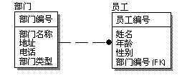
在IDEF1X中，独立实体用四边形表示，从属实体用带圆角的四边形表示。每个实体分配一个唯一的名字。实体名应当是一个名词或名词短语，这个名词或名词短语应该是单数而不是复数，且允许使用缩写，但实体名应当是有意义的，且在整个模型中保持一致。
图 6-61 独立实体

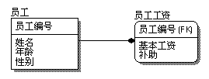
图 6-62 独立实体与从属实体
IDEF1X关于实体规则定义如下：
- 每一个实体必须使用唯一的实体名，相同的含义必须总是用于同一实体名。
- 一个实体可以有一个或多个属性，这些属性可以是实体自身所具有的，也可以是通过一个联系而继承得到的。
- 一个实体应有一个或多个能唯一标识实体中每一个实例的属性（主关键字和次关键字）。
- 任意实体都可以与模型中其它的实体有0个、1个或多个联系。
- 如果一个外键是一个主键的全部或部分，那么该实体就是从属实体。相反地，如果根本没有外键属性用作一个实体的主键，那么这个实体就是独立实体。

属性
一个“属性”表示一类现实或抽象的事务的一种特征或性质（如：人、物、地点、事件、概念等）。在IDEF1X模型中，属性是与具体的实体相联系的。实体的每一个相关属性都必须具有一个单一且确定的值。例如，员工姓名、年龄和性别是与员工实体相关的属性。
IDEF1X关于属性的语法规定：每个属性都必须有一个唯一的名称来标记，这个名称用一个名词或名词短语来表示，它描述了属性所表述的实体特征。名词或名词短语采用单数而不是复数形式。
在实体的四边形内，属性被列出且每一行只有一个属性，主键属性被放在列表的最上面，且用水平线将它与其它属性分开，如图 6-61所示。
每个属性都有一个可取值的范围，称为该属性的域（domain）或者值集（value set）。员工姓名的域是一定长度或可变长度的字符串集合，类似地，员工生日属性的域是一个日期类型的值的集合。

主键
一个实体必须具有一个属性或属性组，其值唯一地确定该实体中的每一个实例，这些属性或属性组称为侯选键或侯选码。例如，员工实体中的员工编号和员工的身份证号都可以唯一地确定一个员工，它们都是侯选键。一个实体中可能会有一个或多个这样的侯选键，在创建模型时必须选择其中的一个作为主健（primary key）。实体中的任意两个不同的实例都不允许同时在键属性上具有相同的值。
主键的选择应该是那些从不或极少变化的属性。例如，员工的地址就不该作为主键的一部分，因为它很可能变化。而身份证号不变，可以作为主键，但你要保证实体中的每个实例都具有身份证号，如果是一个跨国公司，由于有些员工没有身份证号，因此身份证号不能作为员工实体的键，当然也不能作为主键。

确定性联系
一个确定性联系（specific connection relationship）或简称联系（relationship）是指实体间的相互关联。在这种联系中，被称为父实体的每一个实例都与子实体的0个、1个或多个实例相关联。例如，员工实体与部门实体相互关联，我们可以定义员工“张三”属于部门“销售部”，而部门“销售部”拥有员工实体中的员工“张三”等。其中，部门实体是父实体，员工实体是子实体。
联系有三个属性：名称、基数（cardinality，有时也称为度量）和联系的类型（标识或者非标识、非空）。除此以外，联系还是双向的，命名、设置基数和类型都需要在两个方向上进行。
联系的名称使用动词或动词短语而不是使用名词进行命名，如员工与部门实体的联系的名称可以命名为“属于”，而部门与员工实体的联系可以命名为“拥有”。
联系的类型指的是联系是标识联系或非标识联系，以及子实体中的实例中与父实体对应的值是否可以为空。例如，上面员工实体与部门实体的联系，如果员工实体中的部门编号可以空，则表示该员工不属于任何一个部门（可能是新入职还未分配部门的员工）。
在IDEF1X中，能够表示下列不同基数的联系：
- 图（1）表示每一个父实体实例与0个、1个或是多个子实体的实例相关联。
- 图（2）（黑色圆点旁有一个P）表示父实体的每一个实例至少与1个或多个子实体的实例相关联。
- 图（3）(黑色圆点旁有一个Z)表示父实体的每一个实例与0个、1个子实体的实例相关联。
- 图（4）(黑色圆点旁有一个n)表示父实体的每一个实例与特定数量的子实体实例相关联。
- 图（5）(黑色圆点旁有一个n-m)表示父实体的每一个实例与一定范围的子实体的实例相关联。
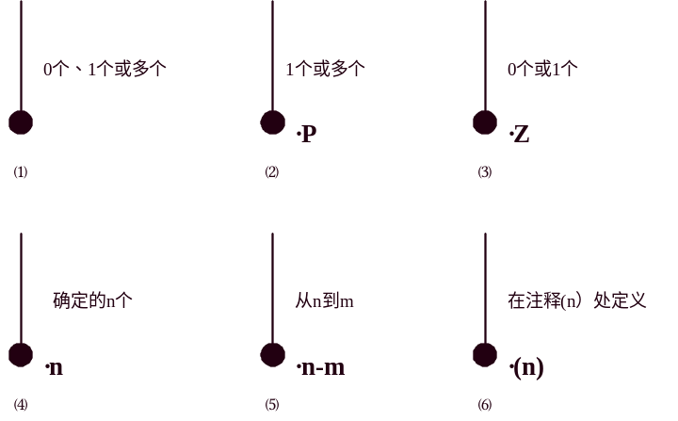
- 图（6）(黑色圆点旁有一个(n) ，其中n是一个表达式)表示父实体的每一个实例与满足一定条件的子实体的实例相关联。例如条件为：大于3、必定是7或是9。
图 6-63 IDEF1X中的联系类型

标识联系与非标识联系
确定性联系又可以划分为标识联系与非标识联系。
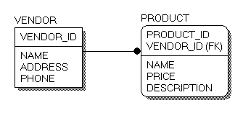
标识联系是这样一种联系，子实体的一个实例通过父实体标识，即子实体依赖于父实体而不能单独存在。也可以解释为父实体的主码在子实体中既是外码又是主码的一部分或全部。如图 6-64所示，
图 6-64标识联系
对于非标识联系，父实体中的主码在子实体中仅作为外码。如图 6-65所示
在图 6-65中，产品编号PRODUCT_ID可以作为主码唯一标识一个产品，它有一个前提是所有厂商的所有产品都有唯一的编号，如果这个前提不成立，而只能够满足同一厂商的所有产品具有唯一的产品编号，那就需要使用图 6-64中的标识联系。什么时候使用标识联系什么时候选择非标识联系完全取决于实际应用。
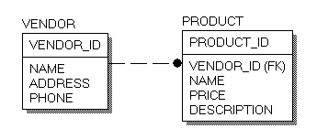
图 6-65非标识联系

分类联系
当多个实体有共同的属性时，而这些实体又分别有一些不同的属性时，可以创建一个一般实体并将这些实体共同的属性作为一般实体的属性，如银行应用中的储蓄账号、支票账号和贷款账号，其中都有开户人姓名、开户时间这两个属性，而这些实体又都各自有一些特殊的属性，在数据建模过程中可以使用分类联系进行处理，如
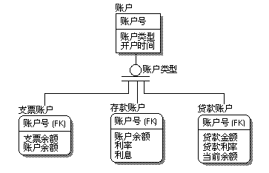
图 6-66 完全分类联系
这里，账户实体是一般实体，支票账户、存款账户和贷款账户是分类实体。
完全分类联系是两个或多个实体间的联系，且在这些实体中，存在一个一般实体，它的每一个实例都恰好与一个且仅一个分类实体的一个实例相联系。在完全分类联系中，一般实体的每一个实例和与之相关的一个分类实体实例描述的是现实世界的同一个事务，因此它们具有相同的唯一标识符。例如，账户实体与支票账户、存款账户和贷款账户实体的联系是一个完全分类联系，一般实体“账户”中的一个实例账户编号为002010997如果与存款账户实体对应，则存款账户实体中必有一个账户号同为002010997的实例，这两个实例描述的是同一个账户的不同部分。
对于同一个一般实体的分类实体总是互不相容的，也就是，一般实体的一个实例只能与一个分类实体的一个实例相对应。在上例中意味着一个账户不可能既是支票账户又是存款账户。
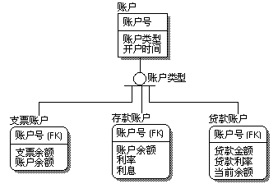
此外，IDEF1X语法还允许不完全分类的情况出现，如存在一般实体的一个实例不与任何分类实体中的任何实例相关联，那么，这个联系就被定义为“不完全分类联系”。完全分类与不完全分类的图形表示方法也不同，它们的主要差异是鉴别器的不同。上面的例子是一个完全分类联系，而不完全分类联系的表示方法如下：
图 6-67 不完全分类联系
在一般实体中的一个属性确定一般实体与分类实体的联系，这个属性被称为分类联系的“鉴别器”。在上面的例子中，账户类型为鉴别器。

非确定联系（多对多联系）
确定性联系与分类联系都确切地定义了一个实体的实例是如何与另一个实体的实例相关联的。在完善的IDEF1X模型中，实体间的所有联系都必须用确定联系（包括分类联系）来描述。但是，在建模的初级阶段，只需要发现实体间有没有联系即可，至于到底是哪种类型的联系并不重要。只要通过分析知道两个实体间存在联系，就可以将其描述为 “非确定联系”（non-specific relationship）。两个实体间的非确定联系通常称为多对多联系。它用来表示第一个实体的一个实例与另一个实体的多个实例都相关联，相反，第二个实体中的一个实例又与第一个实体中的多个实例相关联。例如，客户实体与产品实体有联系，一个客户可以购买多个产品，即客户实体中的一个实例可以与产品实体中的多个实例相关联，反过来，一个产品（指一种产品，如某型号电视）可以销售给多个客户，即产品实体中的一个实例与客户实体中的多个实例相关联。它在IDEF1X中的表示方法如下：
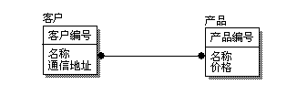
图 6-68 多对多联系
多对多联系常用在数据模型开发的早期阶段。因为多对多联系常常隐含了某些业务规则，因此，多对多联系应当在随后的建模过程中进一步细化以明确隐含的业务规则。通常的做法是引入一个新的实体作为原来两个实体的中间联系实体，将多对多的联系分解成两个一对多的联系。例如，上面的客户和产品的多对多联系可以通过引入一个产品销售明细或产品销售清单进而使原来的多对多联系得到分解。
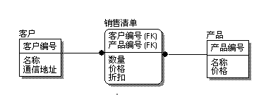
图 6-69 多对多联系的分解

外键
如果在两个实体之间存在确定联系或分类联系，那么构成父实体或一般实体主键的属性被迁移到子实体或分类实体的属性，这些迁移属性被称为“外键”。例如，在图 6-61的示例中，父实体“部门”的主键属性“部门编号”被迁移到子实体“员工”的属性，在“员工”实体中，属性“部门编号”是迁移属性或外键（foreign key）。
一个外键可以在一个实体中作为部分或全部主键属性或非键属性。在图 6-62的示例中，“员工工资”实体中的外键“员工编号”也是实体的主键，而图 6-64的示例中，子实体“产品”的外键“厂商编号”只是主键的一部分。
外键是通过把迁移属性名加“FK”标注进行描述。如果迁移属性属于子实体的主键，那么该迁移属性被放在水平线上面并且这个实体使用带圆角的四边形表示（从属实体）。

角色
实体在联系中的作用称为实体的角色（role），它是通过迁移属性体现的。由于参与一个联系的实体通常是互异的，角色是隐含的并且不需要指定。例如，在图 6-61的示例中，迁移属性“部门编号”在实体“员工”中的作用是标识员工所在的部门，迁移属性本身已经隐含了这一作用，因此并不需要明确指定。但是，当参与联系的实体并非互异的时候，也就是说，一个实体作为父实体与同一个子实体有多个联系的时候，则父实体每次参与联系都有不同的角色。例如，在下面的示例中，“员工”实体与“合同”实体有两个联系，在第一个联系中，迁移属性“员工编号”的作用是“销售”，第二个联系中，迁移属性“员工编号”的作用是“技术审核”，在IDEF1X的表示中，必须为迁移属性的角色命名且角色名是唯一的。
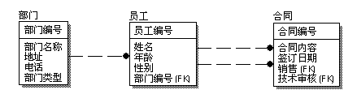
图 6-70 相同父实体和子实体有多个联系的角色
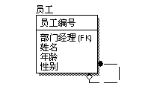
另外一种需要定义角色的情况是递归联系（实体到实体自身的联系），如图 6-71所示，“员工”实体中的“部门经理”是一个角色名，它是该员工的部门经理的员工编号。
图 6-71在递归联系中的角色
定义角色就是给外键属性重新命名，如果没有定义角色，外键属性的名称就是父实体中主键的属性名。

建立模型过程

设计的开始

定义实体
1阶段的目标是标识和定义在建模的问题范围中的实体，这个过程的第一步是标识实体。
开始时，标识实体是一个随心所欲的过程，在你试图标识和捕获系统中潜在的实体时，没有愚蠢的问题或沉默的思想。在新的系统中，寻找新系统描述和旧系统、旧系统报告以及与用户的交流中的名词作为潜在实体的来源，这里的方法是捕获尽可能多的潜在实体，然后在建模过程中清除无用实体。对最初出现的实体应该耐心，有些实体看起来可能没有什么用处，但你还是应该保留它们直到确认它们应该被删除为止，也许这些你认为没有什么用途的实体在后续的建模过程中会显现出它们的作用。
有人建议在初始建模时将所有的交流过程中出现的名词都作为实体，然后对这些实体在建模的过程中逐步求精。对于一个小型的系统，这种做法不会遇到什么困难，但采用它去处理复杂系统时就会变得不可行，因为，出现的名词可能会有数百甚至上千，有些名词很明显地不需要标识为一个实体或者与其它的名词可以一起标识为一个实体。因此，在实际的建模过程中应视具体的情况灵活运用而不是教条地按方法执行。
在一个大的企业系统中开发应用程序时（你的应用程序与其它应用程序在一个公共的数据库环境下共存），在过程的早期，你需要为实体提出一个命名约定以避免对象的冲突并使系统保持一致性。如果没有一个统一的约定，不同的开发者在命名实体时就会按完全不同的方式进行。
命名约定不仅对实体是必须是，对于其它的对象，包括属性、联系、约束等所有的对象都是必须的。
建立数据模型的第一步是捕获在数据模型中代表所有的业务对象的无约束的实体组，然后将它添加到实体联系模型中。经过一段时间后，当你使用这些数据模型时，这些实体就会得到逐步的完善。当这个过程继续的时候，你发现你自己正在创建、删除和修改模型中的实体，以使它们符合业务需求。
标识实体时一个有用的经验是将业务信息分解成几个大的部分，然后对每一个部分分别进行标识，且在标识实体时最好是先标识基本信息的实体，然后再标识动态信息的实体。基本信息指的是在业务运行过程中信息基本保持不变的信息，而动态信息是随着业务的运行随时发生变化的信息，也可以称为静态信息（不是完全不变）和动态信息。例如，在合同管理系统的数据模型过程中，可以把业务信息划分成组织机构、客户、产品、合同几个部分，其中，组织机构可以由部门、员工信息组成，客户由客户单位和联系人信息组成，产品由产品和厂商信息等组成，这些信息都属于基本信息，在合同的管理过程中很少发生变化，你可以先将这些基本信息中的实体标识出来得到：部门、员工、客户单位、客户联系人、厂商、产品等实体。而合同信息则基本上是由动态信息组成的，在标识基本信息实体后再标识这一部分信息中所含的实体，可能只有合同实体，以后会细化成多个实体。这一示例虽然简单，但它给我们展示了在将信息划分为几个部分时如果划分得当，问题的复杂性就会降低。

定义联系
联系存在吗？这看似是一个并不复杂的问题。例如，在你初步标识完合同管理系统中的实体后得到的实体是：部门、员工、客户单位、客户联系人、厂商、产品、合同，那么这些实体两两之间哪些有联系呢？你会发现这些实体两两之间绝大多数都有联系，如果按照这样对联系的定义去构造一个数据模型，你会得到21个联系，如果有50个实体，你会得到1225个联系，这些联系会使表示模型的ERD无法辩认。因此，如何区分哪些是必要的联系，哪些是不必要的联系是很重的，也有一定的难度。
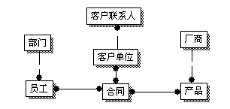
部门和员工之间的联系是必然联系，那么员工和客户有联系吗？有！但不是必然联系，它是通过销售这一业务活动建立联系的，而销售活动是通过合同体现的，因此，它们之间的联系是通过合同建立的。部门与合同是否有联系呢？有！但这个联系是通过员工的销售活动建立的，因此，它们之间的联系是通过员工建立的。继续分析你会发现，有些实体之间有直接的联系，而有一些实体之间虽然有联系但不是直接的联系。这样，我们就可以得到下面的实体-联系模型。
图 6-72 合同管理系统实体-联系模型
具体哪些实体之间有直接的联系，哪些实体之间没有直接的联系，要根据具体的业务需求确定，并非一成不变。例如，在上面给出的合同管理系统的示例中，如果需要记录客户信息是由哪一个销售人员维护的，则客户与员工就有直接的联系。
在模型的开发初期，不可能将全部联系表示成父子联系或分类联系。因而，在该阶段中，允许定义非确定的联系。
在标识联系后的下一步是定义确定联系的属性，对于不确定联系，只有等不确定联系分解为确定联系后再进行定义。定义联系的属性包括：联系名、联系的基数和联系的类型（标识或非标识、非空），这些属性都是双向的。例如，在上面的示例中，部门和员工实体间的联系从部门到员工的方向的联系名定义为“拥有”、联系的基数是0个、1个或多个、联系的类型是非标识联系且非空。
联系的定义完成后，需要对定义的联系进行验证，验证也是在两个方向上进行的。例如，上面示例中部门与员工的联系可以用下面的方法进行验证：
- 一个部门可以拥有1个或多个员工；
- 一个员工必须属于1个且只能属于1个部门。
产品部分有厂商和产品两个实体，厂商是父实体，产品是子实体，它们的联系是生产与被生产的联系。
组织机构信息与合同信息之间有员工负责销售（是该合同的销售负责人）、员工对合同进行技术审核、员工对合同进行商务审核、员工在合同签字等。其中，给出的示例略去了员工在合同上签字这一联系。
客户签订合同。
合同订购产品。
根据上面的分析，确定员工与合同实体有三个联系：销售负责、商务审核和技术审核；客户与合同有一个联系：签订合同；合同与产品有一个联系：订购产品。
从上面的分析可以看出，联系是基于业务活动确定的。但并不是所有的业务活动都需要建立联系，一些次要的业务活动被忽略，一些业务活动通过间接联系体现。确定联系的难点是哪些联系在数据模型中体现而哪些联系通过间接联系体现，哪些又被忽略。准确的确定联系是构造一个高质量数据模型最重要的部分之一，除此之外还有实体和属性的确定。这些只能通过充分分析应用需求并加以丰富的经验才能达到。

定义键

定义属性
这一阶段的目标是：
- 开发属性池；
- 建立属性的所有者关系；
- 定义非键属性；
- 确认并改进数据结构。
- 如何处理付款信息
每一个合同可能有多个付款阶段，如何记录付款信息可以有两种方案：一是直接在合同实体中设置多个属性，比如付款一、付款二、付款三等，如果一个合同有更多的付款阶段这些属性仍无法记录付款信息；另一种方案是单独设置一个“付款”实体，在付款实体中记录合同的付款信息，设置的属性可以有应付款数量、应付款日期。显然，后一种方案比前一种方案更有效。
仔细分析发现，除了合同中的应付款信息还有合同的已付款信息。在实际应用中，应付款项和已付款项并不是一一对应的。比如，合同中应付款项有三项，但客户有可能一次或两次就将款项付清。处理这种情况可以在付款实体中再设置一个付款类型属性，用于区别是应付款项还是已付款项，也可以再设置一个“已付款”实体。在给出的示例中是用两个单独的实体PAYMENT和PAID表示应付款信息和已付款信息。这样，当需要查询一个合同中的已付款信息时就可以根据PAYMENT中的合同编号CONTRACT_ID获得，如下的命令可以查询每一项合同的应付款总额，
图 6-73 查询每一项合同的应付款总额
SELECT CONTRACT_ID,SUM(AMOUNT)
FROM PAYMENT
GROUP BY CONTRACT_ID
如何需要查询还有哪些合同未完成付款，输出对应的销售人员姓名和合同编号，则可以使用下面的查询，
SELECT EMPLOYEE.NAME,C.CONTRACT_ID
FROM EMPLOYEE,CONTRACT C
WHERE C.SALE_ID=EMPLOYEE.EMPLOYEE_ID
AND
((SELECT SUM(AMOUNT) FROM PAYMENT
WHERE PAYMENT.CONTRACT_ID=C.CONTRACT_ID)
>(SELECT SUM(AMOUNT) FROM PAID
WHERE RECEIVED_PAY.CONTRACT_ID=C.CONTRACT_ID))
图 6-74 查询未完成付款的合同
- 如何处理合同中的产品信息
一个合同中会订购多个产品，记录的信息有产品的编号、产品的数量和产品的价格。这里为什么要记录产品的价格呢？它不是可以从产品的基本信息实体中查询得到吗？这是因为产品基本信息中的产品价格是不断变化的，合同签订时的产品价格可以从产品信息表中查询，但随着时间的变化，产品信息中的价格就发生了变化，因此，需要合同信息中记录产品当时的销售价格。另外，为了如实反映产品的价格情况，在示例中使用产品的公开价格和折扣两个属性。
与合同的付款信息类似，在示例中使用一个单独的实体“CONTRACT_PRODUCT”存储合同的产品信息。
- 如何处理订单信息
在示例中，我们使用了两个实体“ORDER_HEADER”和“ORDER_DETAIL”记录订单信息，分别表示订单概要信息和订单明细。在订单概要信息实体中记录订单的基本信息如订单的日期等，在订单明细中记录订单的产品信息。
可能会有人提出这样的问题，订单的产品不是可以从合同的产品中查询得到吗？假如这样处理，其前提是合同中的产品与订单中的产品是一一对应的。但实际情况并不总是这样，比如，有时合同中的产品是公司已经有的产品（可能是以前购买，也可能是自己生产的等）。因此，示例中的处理方法使得数据模型能够更好的满足实际应用的需求。

ERwin数据建模

建立实体联系
在ERwin中建立实体联系的步骤如下：
- 选择工具栏中的非标识联系按钮，其中，是实体，是分类联系，是标识联系，是多对多联系，是非标识联系。
- 点击父实体。
- 点击子实体。使用联系连接两个实体后，父实体的主码会自动成为子实体的外码，如图 6-75。
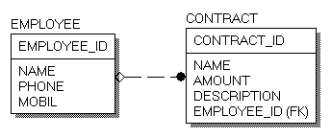
图 6-75 实体的联系
- 双击联系连接线进入联系属性对话框（图 6-76），在对话框的“General”面板的“Verb Phrase”中设置联系的名称，将父实体到子实体的联系名称设置为“销售”，子实体到父实体的联系名称设置为空。右下角的联系类型“Relationship Type”的空值属性设置为“No Nulls”，它表示子实体中的外码不能为空值。
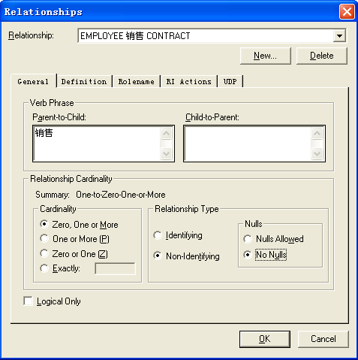
图 6-76 联系属性对话框
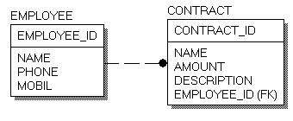
点击OK后显示如下的结果。
图 6-77 实体联系的非空约束
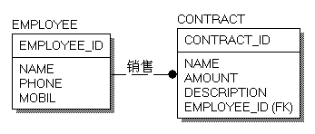
注意连接父实体一端的棱形消失了，父实体一端变成了单线。在窗口的空白处点击右键弹出菜单选择“Relationship Display/Verb Phrase”显示联系的名称，结果如下：
图 6-78 显示联系的名称

两个实体的多个联系的处理
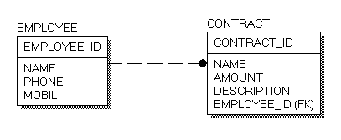
当使用联系连接两个实体后，父实体的主码会自动成为子实体的外码。对于只有一种连接联系的两个实体这样可以不用再做其它的处理。但如果两个实体有多个连接联系则必须采用其它的方法。比如，合同管理系统中员工实体与合同实体，每一个合同必须有一个销售负责人（负责销售联系），每一个合同还必须有一个商务审核（商务审核联系），每一个合同还必须有一个技术审核（技术审核联系）等，这样，员工与合同实体就存在三个连接联系。创建两个实体的多种联系需要通过逻辑模型中的角色来完成。下面的步骤演示了如何创建员工实体与合同实体的负责销售联系和商务审核联系。
- 建立员工实体EMPLOYEE与合同实体的联系
图 6-79 员工与合同的第一个联系

- 设置合同实体中外码EMPLOYEE_ID的角色名，在逻辑模型中双击两个实体间的联系进入联系的属性对话框（图 6-80），
图 6-80 设置联系的角色名
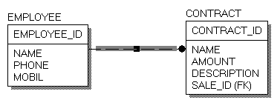
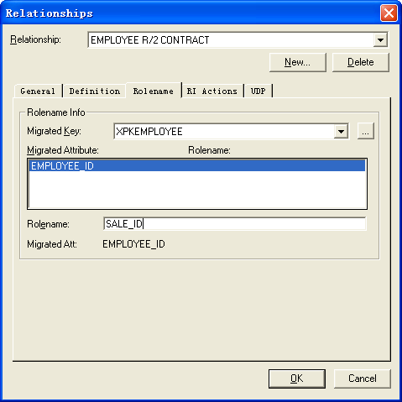
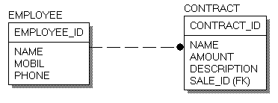
- 在对话框（图 6-80）中选择Rolename（角色名）然后在下面的Rolename文本框中输入角色名SALE_ID，点击OK。完成后的实体联系如图 6-81所示，注意原来的外码名称EMPLOYEE_ID变成了SALE_ID。
图 6-81 员工与合同的销售联系
- 建立第二个联系。在完成上面的操作后我们可以建立第二个联系，如图 6-82所示，
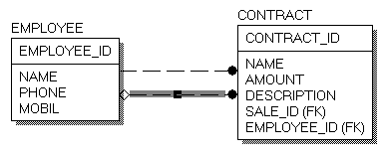
图 6-82 创建员工与合同的第二个联系
注意图中两个联系边线中下面的一个是新创建的联系。但这并不是说新创建的联系都会放置在原有联系的下面，可以通过双击联系连线打开联系属性对话框进行检查或通过给联系命名并显示联系的名称来判断联系。
- 可以通过角色名将新建的联系修改如下，
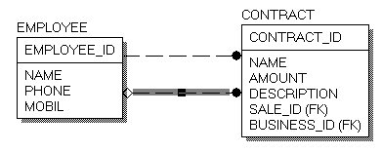
图 6-83 员工与合同的销售与商务审核联系

递归联系
递归联系又称自反联系，是实体与实体本身的联系。创建递归联系的步骤如下：
- 选择非标识联系工具。
- 点击实体。
- 再次点击实体，如果如图所示。
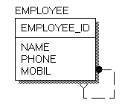
图 6-84 员工实体的递归联系
- 设置联系的角色名为MANAGER_ID，表示该员工的部门经理，结果如下：
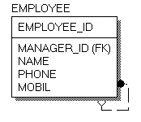
图 6-85 设置员工实体递归联系的角色名

分类联系

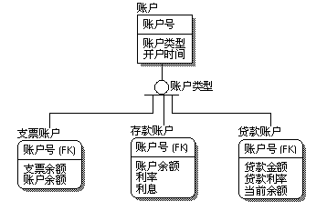
图 6-86 分类联系
创建如上分类联系的具体步骤如下：
- 创建“账户”“支票账户”“存款账户”“贷款账户”四个实体和相应的属性，在子类实体中不要创建其主码“账户号”，它会由父类实体自动迁移到子类实体中。
- 选择分类联系并点击父类实体和子类实体“支票账户”，建立联系后的结果如下：
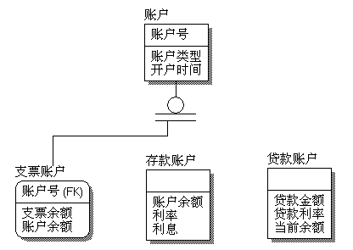
图 6-87 建立账户与支票账户的分类联系

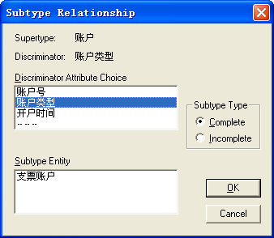
- 双击上图中的分类联系图符进入到分类联系属性对话框，在对话框中选择分类属性为“账户类型”，点击“确定”后结果如下：
图 6-88 分类联系属性对话框

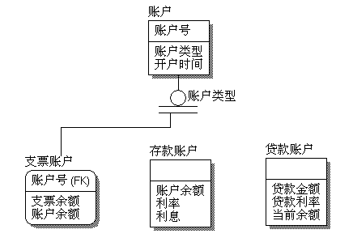
图 6-89 选择分类属性后的分类联系
- 再次选择分类联系，点击分类联系（注意这次不是点击父实体）然后点击子类实体“存款账户”建立“账户”与“存款账户”的分类联系。使用同样的方法完成“账户”到“贷款账户”的分类联系的建立。完成后如前面图 6-86所示。

使用域简化数据类型的设置
“域”在数据库中表示属性的取值范围，但在ERwin中域是一个用户定义的新的数据类型，该数据类型是使用基本类型定义的。如果在多个实体中定义了具有相同数据类型的属性，可以使用域简化数据类型的定义。例如，厂商、客户、部门实体中的名称和通信地址都具有相同的数据类型，如果定义一个域NAME其数据类型为可变长的字符串且长度为32即VARCHAR(32)，然后可以使用域NAME定义厂商、客户和部门的名称属性的数据类型。如果发现VARCHAR（32）的数据类型需要修改时，直接修改域NAME的数据类型则直接导致所有使用域NAME定义的属性的数据类型。
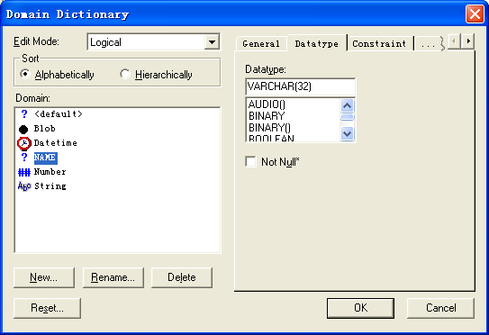
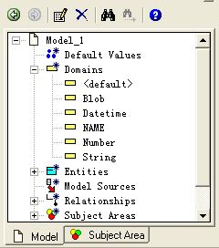
在模型导航器窗口中选择域“Domains”，单击右键弹出菜单并选择“New”创建一个新的域，将域名修改为NAME，如所示：
图 6-90 定义域NAME
图 6-91 域的属性对话框
双击域NAME打开域属性对话框（图 6-91），将域的数据类型设置成VARCHAR(32)即完成域的设置。
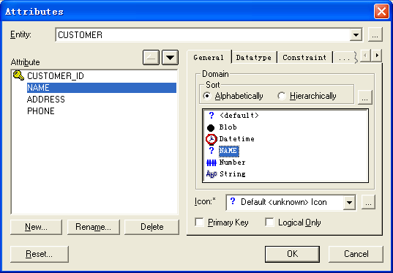
在定义实体属性的数据类型时就可以使用新创建的域，例如，定义客户的单位名称时，在实体属性的属性对话框中选择域NAME，如图 6-92所示：
图 6-92 实体属性对话框

将数据模型导入到数据库
在完成数据模型的设计后就可以将物理数据模型导入到某一个数据库管理系统中，ERwin支持某前大多数主流的数据库管理系统，具体的支持情况视不同的版本有些区别。如ERwin 4.0的版本不支持SQL Server 2005，但可以将生成的SQL语句拷贝到SQL Server 2005的查询分析器直接执行或保存到一个文本文件再到查询分析器去执行。如果是ERwin 7则支持SQL Server 2005，但前提是运行ERwin的系统上必须安装SQL Server 2000的客户端或安装文件NTWDBLIB.DLL文件到Windows的System32目录下。可以到http://www.cnblogs.com/Files/skywind/ntwdblib.rar下载该文件。
下面给出的具体步骤演示了如何将合同管理数据模型导入到SQl Server 2005的CONTRACT数据库中，具体的步骤如下：
- 在SQL Server中创建数据库CONTRACT。
- 在ERwin中将数据模型切换到物理模型，只有物理模型才可以导入到数据库中。
- 在ERwin中选择“Database/Database Connection”连接数据库，选择使用Windows身份验证模式，输入数据库名为CONTRACT，数据库的服务器名为GUO(如果是有名实例，如实例名为CCBIT，则数据库服务器的名称为GUO\CCBIT)，完成后点击“Connect”。
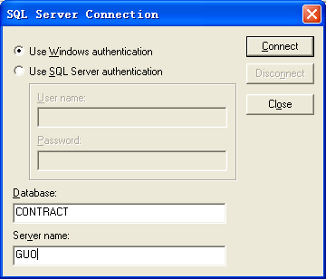
图 6-93 连接SQL Server数据库

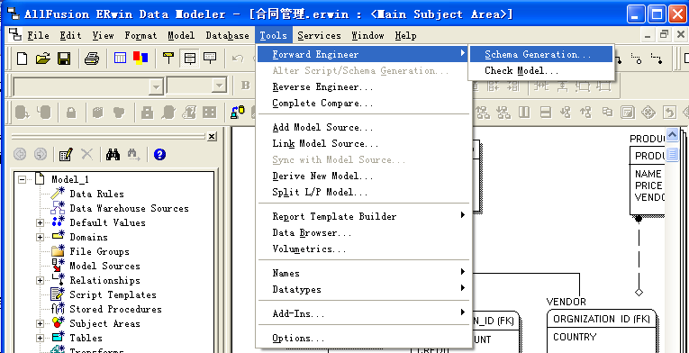
- 选择Tools/Forward Engineer/Schema Generation，如下所示，
图 6-94 导入数据模型的菜单
执行后会打开“Forward Engineer Schema Generation”（正向工程模式生成）对话框，在该对话框中可以直接点击“Generate”在连接的数据库中生成数据模型，也可以在点击“Preview”预览生成数据模型的SQL语句，如果ERwin不支持某个数据库版本的连接则可以将预览窗口（图 6-95）中的SQL文本拷贝到相应的地方或保存到一个文本文件去执行。
- 点击模式生成对话框中或预览对话框中的“Generate”将数据模型导入到数据库中，如果执行成功则结果如所示，

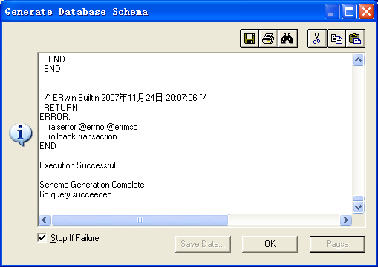
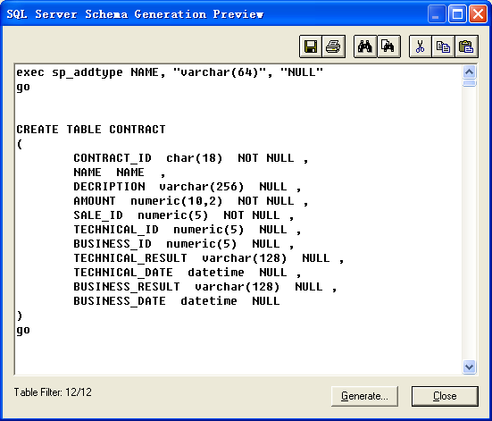
图 6-95 预览数据模型的导入
图 6-96 成功导入数据模型
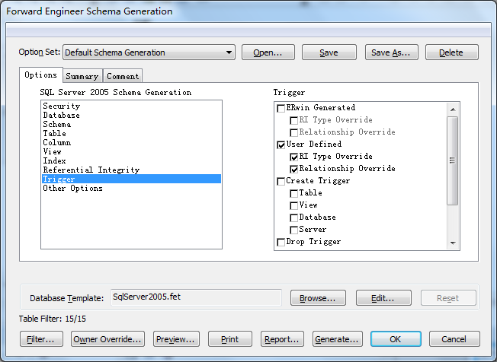
在将模型生成到SQL Server目标数据库时，ERwin生成的T-SQL语句中有错误代码“raiseerror @errno @errmsg”，这些错误代码出现在某些Erwin自动生成的触发器代码中。修正这些错误的方法有两个，一是修改该语句的错误（RAISEERROR的详细说明参见书中前面的内容或联机文档），二是禁止ERwin自动生成触发器。禁止Erwin生成触发器如下图所示：
图 6-39 禁止ERwin自动生成触发器（取消右边ERwin Gernerated）

合同管理系统数据建模示例
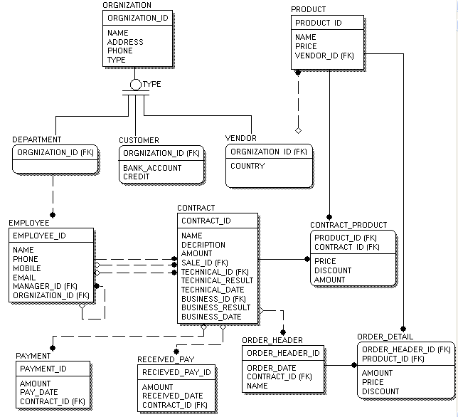
本节对合同管理系统的数据模型建模过程进行说明，建议在阅读本节前先阅读“合同管理应用需求描述”一章的内容，必须要了解应用需求才能理解本节的内容。完整的数据模型如下：
图 6-97 合同管理系统数据模型

实体的确定
首先确定的是基本的实体。在合同管理系统中，信息有几个基本的组成部分：公司、客户和产品。描述一个公司，可以使用“部门”和“员工”两个实体；描述客户可以使用“客户”一个实体；描述产品信息需要“厂商”和“产品”两个实体。这些都是基本实体，即在业务活动中变化较少的实体，我们也可以把它们称为静态实体。
当然，上面的基本实体的确定都是最简单的，如果要考虑得更完整，则还需要一些其它的实体。如客户信息中必须包含有客户联系人，而在实际应用中客户的联系人会有多个，因此还需要有一个“联系人”实体，只不过我们在这里将这些问题简化了。
在确定完基本的实体后，就是确定合同信息的有关实体。合同信息中有很多内容，难以用一个实体来表示。但现在不急于将这些实体细化，我们先考虑主要的实体。

联系的确定
在确定完主要的实体后，就是确定这些实体的联系。基本的原则是先局部后整体，先考虑公司、客户、产品这三部分，然后再考虑它们相互之间及它们与合同的联系。
公司信息部分的实体只有两个：部门和员工，很明显，部门是父实体，员工是子实体。它们之间是属于和拥有的联系。但在这里没有给出联系的名称，因为这并不是创建模型所必须的。但在复杂数据模型的设计中，为联系命名有助于提高数据模型的质量。
客户信息部分的实体只有一个，因此不用处理。
产品部分有厂商和产品两个实体，厂商是父实体，产品是子实体，它们的联系是生产与被生产的联系。
公司信息与合同信息之间有员工负责销售（是该合同的销售负责人）、员工对合同进行技术审核、员工对合同进行商务审核、员工在合同签字等。其中，给出的示例略去了员工在合同上签字这一联系。
客户签订合同。
合同订购产品。
根据上面的分析，确定员工与合同实体有三个联系：销售负责、商务审核和技术审核；客户与合同有一个联系：签订合同；合同与产品有一个联系：订购产品。
从上面的分析可以看出，联系是基于业务活动确定的。但并不是所有的业务活动都需要建立联系，一些次要的业务活动被忽略，一些业务活动通过间接联系体现。确定联系的难点是哪些联系在数据模型中体现而哪些联系通过间接联系体现，哪些又被忽略。准确的确定联系是构造一个高质量数据模型最重要的部分之一，除此之外还有实体和属性的确定。这些只能通过充分分析应用需求并加以丰富的经验才能达到。

确定属性
确定基本实体的属性比较简单，但合同实体的属性就必须要作进一步的分析才能确定。

如何处理付款信息
每一个合同可能有多个付款阶段，如何记录付款信息可以有两种方案：一是直接在合同实体中设置多个属性，比如付款一、付款二、付款三等，如果一个合同有更多的付款阶段这些属性仍无法记录付款信息；另一种方案是单独设置一个“付款”实体，在付款实体中记录合同的付款信息，设置的属性可以有应付款数量、应付款日期。显示后一种方案比前一种方案更有效。
仔细分析发现，除了合同中的应付款信息还有合同的已付款信息。在实际应用中，应付款项和已付款项并不是一一对应的。比如，合同中应付款项有三项，但客户有可能一次或两次就将款项付清。处理这种情况可以在付款实体中再设置一个付款类型属性，用于区别是应付款项还是已付款项，也可以再设置一个“已付款”实体。在给出的示例中是用两个单独的实体PAYMENT和RECEIVED_PAY表示应付款信息和已付款信息。这样，当需要查询一个合同中的已付款信息时就可以根据PAYMENT中的合同编号CONTRACT_ID获得，如下的命令可以查询每一项合同的应付款总额，
SELECT CONTRACT_ID,SUM(AMOUNT)
FROM PAYMENT
GROUP BY CONTRACT_ID
图 6-98 查询每一项合同的应付款总额
如何需要查询还有哪些合同未完成付款，输出对应的销售人员姓名和合同编号，则可以使用下面的查询，
SELECT EMPLOYEE.NAME,C.CONTRACT_ID
FROM EMPLOYEE,CONTRACT C
WHERE C.SALE_ID=EMPLOYEE.EMPLOYEE_ID
AND
((SELECT SUM(AMOUNT) FROM PAYMENT
WHERE PAYMENT.CONTRACT_ID=C.CONTRACT_ID)
>(SELECT SUM(AMOUNT) FROM RECEIVED_PAY
WHERE RECEIVED_PAY.CONTRACT_ID=C.CONTRACT_ID))
图 6-99 查询未完成付款的合同
    - 如何处理合同中的产品信息
一个合同中会订购多个产品，记录的信息有产品的编号、产品的数量和产品的价格。这里为什么要记录产品的价格呢？它不是可以从产品的基本信息实体中查询得到吗？这是因为产品基本信息中的产品价格是不断变化的，合同签订时的产品价格可以从产品信息表中查询，但随着时间的变化，产品信息中的价格就发生了变化，因此，需要合同信息中记录产品当时的销售价格。另外，为了如实反映产品的价格情况，在示例中使用产品的公开价格和折扣两个属性。
与合同的付款信息类似，在示例中使用一个单独的实体“CONTRACT_PRODUCT”存储合同的产品信息。

如何处理订单信息
在示例中，我们使用了两个实体“ORDER_HEADER”和“ORDER_DETAIL”记录订单信息，分别表示订单概要信息和订单明细。在订单概要信息实体中记录订单的基本信息如订单的日期等，在订单明细中记录订单的产品信息。
可能会有人提出这样的问题，订单的产品不是可以从合同的产品中查询得到吗？假如这样处理，其前提是合同中的产品与订单中的产品是一一对应的。但实际情况并不总是这样，比如，有时合同中的产品是公司已经有的产品（可能是以前购买，也可能是自己生产的等）。因此，示例中的处理方法使得数据模型能够更好的满足实际应用的需求。

实验

实验内容与要求
实验一：售后服务管理系统数据建模
仔细阅读合同管理应用需求的说明（参见第9章），在此基础上使用ERwin Data Modeler数据建模工具创建企业合同管理的数据模型，并将其中的物理模型生成到SQL Server数据库管理系统（注：版本不限），根据完成的内容和过程编写一份数据建模的报告，数据建模的重点放在售后服务部分。需要在报告中将ERwin（也可使用其它数据建模工具）创建的数据模型的ERD放到报告中（可以截图），结合所设计的ERD回答下面问题：
- 如何实现售后服务中的产品服务期限的？
- 如何记录售后服务的产品信息？
- 如何记录技术服务工程师（包括服务专员）的信息？
- 一个完整的服务信息（如维修一个磁盘可能包括第一次打电话咨询、维修等由多个小服务组成一个大服务）是如何记录的？
ERwin Data Modeler r9.64 64bit版本的下载地址：
http://rmdmdownloads.ca.com/akdlm/ERwin/EvalCE/ERwin64bit.exe
如果使用ERwin不支持相应版本的SQL Server，需要将生成的SQL语句拷贝到SQL Server的查询分析器去执行。

数据库应用程序开发

客户基本信息管理示例
本节给出的示例是客户信息维护的程序实现，程序实现了查询、添加和删除客户信息的功能。程序界面如下，
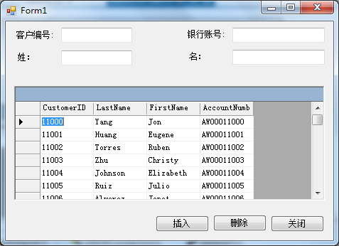
图 7-100 合同管理系统客户维护模块功能界面
在图 7-100中，窗口下部的客户信息列表是自动显示的。“插入”按钮负责将新输入的客户信息插入到数据库中并在客户信息列表中显示，“删除”按钮删除客户信息列表中当前行。

准备数据库环境
下面的过程在利用AdventureWorks示例数据库创建一个简单的数据库Example，它有Customer和SalesOrderHeader两个表，它们分别是AventureWorks数据库中Salses.Customer和Sales.SalesOrderDetail表的简化版本。
创建Example数据库的操作如下：
- 创建Example数据库。
- 运行下面的代码在Example数据库中创建表Customer和SalesOrderHeader。
USE Example
GO

SELECT C.CustomerID,P.LastName,P.FirstName,C.AccountNumber
INTO Customer
FROM AdventureWorks.Person.Person P INNER JOIN
AdventureWorks.Sales.Customer C
ON C.PersonID=P.BusinessEntityID;
GO

ALTER TABLE Customer ADD CONSTRAINT
PK_Customer PRIMARY KEY CLUSTERED
(
CustomerID
)

GO

SELECT SalesOrderID,CustomerID,OrderDate,DueDate,ShipDate
into SalesOrderHeader
FROM AdventureWorks.Sales.SalesOrderHeader
GO

ALTER TABLE SalesOrderHeader ADD CONSTRAINT
PK_SalesOrderHeader PRIMARY KEY CLUSTERED
(
SalesOrderID
)
GO

ALTER TABLE SalesOrderHeader ADD CONSTRAINT
FK_SalesOrderHeader_Customer FOREIGN KEY
(CustomerID) REFERENCES Customer(CustomerID)
GO
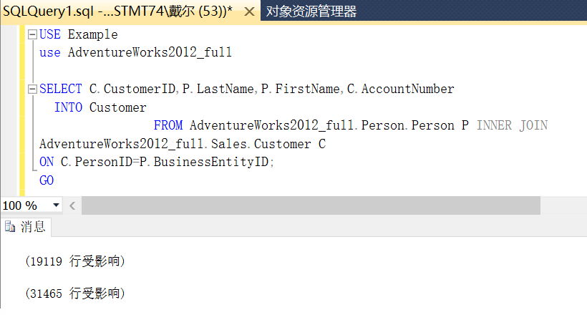

创建项目和窗体

- 创建项目
打开Visual Studio，选择“文件/新建/项目”菜单创建项目，进入VisualStudio.NET的“新建项目”对话框（图 7-101），在“新建项目”对话框中选择项目类型为“Visual C#项目”，模板为“Windows应用程序”，设置项目的名称为“客户管理”，项目所在的路径为“C:\”，程序会将创建的项目存储在“C:\客户管理”目录下，最后点击“确定”按钮完成项目的创建。
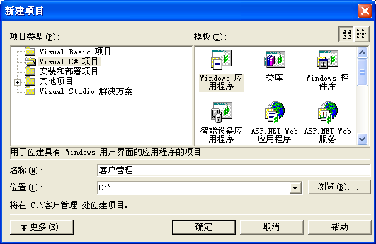
图 7-101 创建客户管理项目
这时会在Visual Studio中出现如图 7-102所示的结果。
- 修改窗体的标题。
选择Form1窗体，在右下角的属性窗口中修改Form1的Text属性为“客户管理”，结果Form1窗体的标题显示为“客户管理”。如果选择Form1后没有出现属性窗口，可以通过右键弹出菜单显示属性窗口。
- 添加控件
如果工具箱面板没有出现，可以通过“视图/工具箱”菜单显示“工具箱”面板。在“工具箱”面板的“Windows窗体”分类中选择“Label”，然后在Form1窗体放置“客户编号”的位置点击，窗体上会出现一个“label1”的控件，修改“属性”窗口中label1的Text属为的值为“客户编号”。
再选择“工具箱”面板中的文本框控件TextBox，然后在窗体上放置客户编号的文本框的位置点击，窗体上会出现一个textBox1的文本框，修改该文本框的Name属性为tbxCustomerID，Text属性的值清空。
完成后的结果窗体如图 7-103所示，
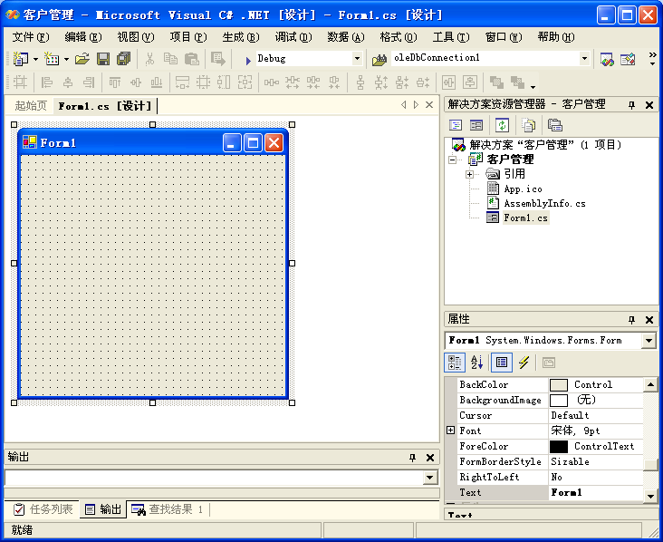
图 7-102 新创建的客户管理项目
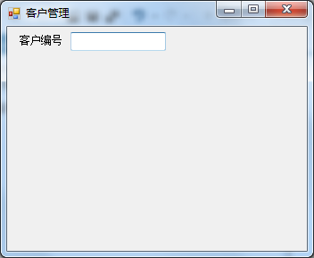
图 7-103 添加客户编号文本框后的窗体

其它的文本和文本框的添加方法与客户编号相似。
显示客户信息列表的是数据网格控件DataGrid，将它放置在所有输入信息控件的下方，最后放置按钮控件“插入”、“删除”和“关闭”完成控件的添加。
注释：如果Visual Studio的工具箱/数据分支中没有出现DataGrid，则可以使用弹出菜单的“选择项…”从.NET Framework组件中添加DataGrid控件。
- 布置控件
你可以使用“格式”菜单来调整控件的大小和位置。修改数据网格控件的锚接属性Anchor为“Top,Bottom,Left,Right”，这样，在运行的过程中数据网格与其它控件的相对位置不会随着窗体的大小变化而变化（通过自动调整其大小来调整相对位置），将三个按钮的Anchor属性修改为“Bottom,Right”，这样，它们相对于窗体右下角的位置不会发生变化。
此时，运行程序后看不到客户信息的内容，因为你还没有为程序添加访问数据库的内容。

查询功能的实现
注释：Visual Studio 2012中介绍的主要方法为使用BindingSource与TableAdapter等组件，使用这种方法需要编写的代码更少，但其缺点是很多过程无法编写代码加以控制，只能通过设计器完成，也难以掌握ADO.NET数据访问的相关概念和方法，因此，本示例中所使用的数据绑定方法为较早版本中的方法。
- 创建数据连接和数据适配器
- 从“工具箱”的“数据”选项卡中，将 OleDbDataAdapter 对象拖到窗体上。
“数据适配器配置向导”启动，它将创建连接和适配器。
注释：如果Visual Studio的工具箱/数据分支中没有出现OleDbDataAdapter，则可以使用弹出菜单的“选择项…”从.NET Framework组件中添加OleDbDataAdapter组件。
- 在该向导中，执行下列操作：
      - 在第二个窗格中，创建或选择一个指向 Example数据库的连接。
      - 在第三个窗格中，指定使用 SQL 语句来访问数据库。
      - 在第四个窗格中创建以下 SQL 语句：
SELECT CustomerID, LastName, FirstName, AccountNumber
FROM Customer
图 7-104 客户信息的查询语句
为了便于生成 SQL 语句，请单击“查询生成器”以启动“查询生成器”。
什么预向导出现问题？？？？ 没问题了
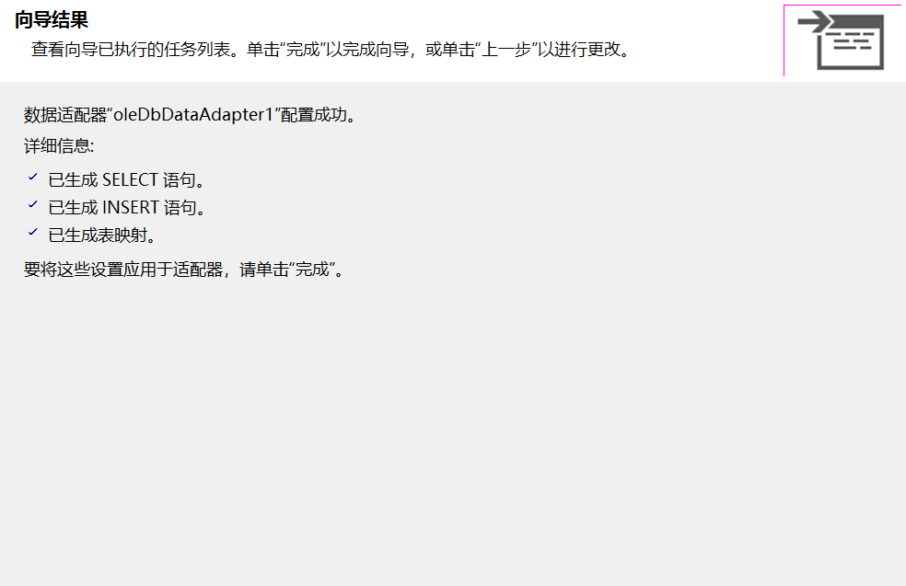
- 单击“完成”完成该向导。
向导完成后，将获得一个连接oleDbConnection1，该连接包含与如何访问数据库有关的信息。数据适配器oleDbDataAdapter1和oleDbConnect连接对象将添加到组件窗口中。
每个数据适配器对象有DeleteCommand、InsertCommand、UpdateCommand和SelectCommand四个命令对象属性，命令对象有连接对象属性Connection和CommaneText命令文本属性。oleDbDataAdapter1.SelectCommand.Connection的值为oleDbConnection1，oleDbDataAdapter1.SelectCommand.CommandText为上面的查询语句。这些属性的值都是使用设计器生成的，你可以手工修改这些内容。
注释：.NET组件是实现了IComponent接口的类的实例，而控件是拥有用户界面的组件。
- 生成数据集
- 在组件窗口选择数据适配器对象oleDbDataAdapter1生成数据集（可以从弹出菜单、智能编辑、属性窗口中选择“生成数据集”）。
显示“生成数据集”对话框。
- 选择“新建”选项，将数据集命名为 dataSet1。
在“选择要添加到数据集中的表”下面的列表中，应选择“Customer”表。
- 确保“将此数据集添加到设计器”已选中，然后单击“确定”。
最后，Visual Studio 将新数据集的一个实例dataSet11添加到窗体中。
此时，已完成为从数据库中获取信息并将信息转移到数据集所需的全部设置。准备创建一个显示数据的窗体。
- 绑定数据到数据网格
- 在客户信息列表数据网格控件dataGrid1的DataSource 属性中，选择 dataSet11作为数据源。不选择 dataSet11.Customer。 如果是从DataSource属性的下拉列表框中选择，则展开“其它数据库源”并选择“列表实例”节点下面的数据库集dataSet11而不选择“项目数据源”下的数据集dataSet11。
- 在 DataMember 属性中选择“Customer”。设置这两个属性会将 dataSet11数据集内的 Customer数据表绑定到网格。
- 调整网格的大小，以便可以看到所有列。更改其高度，以便能够看到多个客户记录。
- 填充DataGrid控件
- 双击该窗体（空白处）以创建其 Load 事件的事件处理程序Form1_Load。
- 在该方法中，然后调用数据适配器的 Fill 方法，向该方法传递要填充的数据集。
下面的示例显示完整的方法：
private void Form1_Load(object sender, System.EventArgs e)
{
this.oleDbDataAdapter1.Fill(this. dataSet11);
}
图 7-105 窗体的Load事件处理方法
窗体的Load事件是窗体第一次显示时触发的事件，对于设计器来说，它是窗体的默认事件。按钮的默认事件是Click。在设计器中，双击一个控件会自动生成该控件的默认事件处理方法，如果方法已经存在，则双击会打开事件处理方法的代码。
事件处理方法Form1_Load中只有一条语句，该语句的功能是调用数据适配器oleDbAdapter1的Fill方法填充数据集dataSet11。它会导致使用数据连接对象oleDbConnection1连接数据库并执行数据适配器中的SELECT语句，最后将查询结果写到数据集中。
数据适配器的Fill()方法的执行流程如下：
- 如果SELECT命令对象的连接还没有打开，则打开相应的连接；
- 将SELECT SQL命令发送给数据库服务器执行；
- 服务器将查询结果返回数据适配器，如果命令无法执行则抛出异常；
- 数据适配器将查询结果填充到指定的数据集dataSet11的数据表Customer；
- 如果SELECT命令对象的连接是在执行Fill ()方法时执行了打开操作，关闭相应的连接；
- Fill()方法执行完毕。
注释：当数据集dataSet11中的内容发生变化时，绑定的数据控件dataGrid1会收到数据集中内容发生变化的事件，并使用新的内容填充数据控件。这个任务与数据适配器无关。
- 运行程序，可以看到如图 7-100所示的结果。

添加功能的实现
- 双击“插入”按钮，Visual Studio会自动生成该控件的Click事件的处理程序btnInsert_Click，其中btnInsert是控件的名称。
- 在事件处理程序btnInsert_Click中输入相应的内容，完整的处理程序如下，

方法一：使用命令对象完成插入操作
图 7-106 插入按钮的Click事件处理程序
在程序中首先构造一个插入命令，该命令负责插入记录到Customer表中，它有4个参数，使用一个字符串对象strCustomerInsert存储该命令。需要注意的是，前面添加的数据连接对象使用的是OLEDB数据提供程序，因此，这里构造一个OLEDB数据提供程序的命令对象cmdCustomerInsert，构造函数的参数是插入命令语句的文本，最后将命令对象的Connection属性设置成oleDbConnection1数据连接对象，这样就完成了该命令对象的构造。
//
// 根据输入的内容插入新记录
private void btnInsert_Click(object sender, EventArgs e)
{
// 构造插入到表Customer中记录的命令
String strCustomerInsert="INSERT INTO Customer (CustomerID,LastName,FirstName,AccountNumber) VALUES(?,?,?,?)";
OleDbCommand cmdCustomerInsert = new OleDbCommand(strCustomerInsert);
cmdCustomerInsert.Connection = this.oleDbConnection1;

// 使用输入的值填充命令参数，并不是必须使用命令参数。
// 可以使用输入的内容构造命令（参见另一个方法btnDelete_Click（））
cmdCustomerInsert.Parameters.Add("@p1",OleDbType.Integer,5).Value
= Int32.Parse(this.tbxCustomerID.Text);
cmdCustomerInsert.Parameters.Add("@p2",OleDbType.VarChar,50).Value
= this.tbxLastName.Text;
cmdCustomerInsert.Parameters.Add("@p3",OleDbType.VarChar,50).Value
= this.tbxFirstName.Text;
cmdCustomerInsert.Parameters.Add("@p4",OleDbType.VarChar,10).Value
= this.tbxAccountNumber.Text;

// 连接到数据库
this.oleDbConnection1.Open();

// 执行插入命令
cmdCustomerInsert.ExecuteNonQuery();

// 关闭数据库连接
this.oleDbConnection1.Close();

// 刷新显示内容
this.dataSet11.Clear();
this.oleDbDataAdapter1.Fill(this.dataSet11);

}

也可以不使用参数而直接将获得的值加入到插入命令的文本中，后面的删除操作演示了不使用参数的方法。
接下来的语句是创建命令对象的参数，它使用了命令对象参数集合Parameters的Add方法添加参数。Add方法的三个参数分别是参数的名称、参数的数据类型和参数的最大长度。Add方法导致生成一个参数对象，其类型是Parameter，你可以将Add方法生成的参数对象存储到一个类型为Parameter的变量中，也可以像示例中的程序一样直接给Parameter对象的Value属性赋值。所赋的值是从客户编号文本框中取得的内容。
在程序中，调用命令对象的ExecuteNonQuery方法执行插入命令，在此以前通过执行数据连接对象oleDbConnection1的Open方法建立与数据库的连接，执行完命令后再调用数据连接对象的Close方法关闭与数据库的连接。
程序的最后是刷新客户信息。
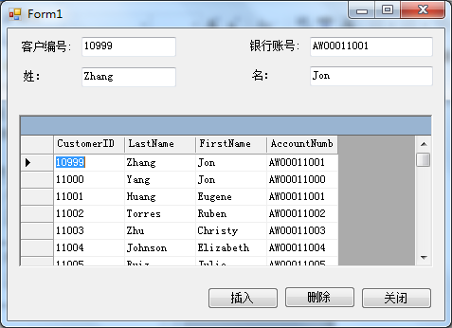
运行程序，输入客户编号10999的相应信息，点击“插入”按钮，新记录显示在客户信息中。
图 7-8 插入记录的运行结果

方法二：使用数据集完成插入操作
private void btnInsert_Click(object sender, EventArgs e)
{
DataRow row = dataSet11.Customer.NewRow();
row["CustomerID"] = Int32.Parse(this.tbxCustomerID.Text);
row["LastName"] = this.tbxLastName.Text;
row["FirstName"] = this.tbxFirstName.Text;
row["AccountNumber"] = this.tbxAccountNumber.Text;
dataSet11.Customer.Rows.InsertAt(row, 0);
oleDbDataAdapter1.Update(dataSet11, "Customer");
}
图 7-9 使用数据集方法的插入按钮的事件处理程序
数据表的NewRow()方法创建一个与数据结构相同的数据行，即创建的新数据行与数据的数据行有相同的列。无法使用new DataRow()构造一个数据行对象，因为DataRow的构造方法无法访问。
构造的新行可以通过调用数据表的Rows集合属性的Add()或InsertAt()方法添加到指定的数据表。虽然上面的代码构造数据行和添加数据行使用的都是Customer数据表，但这两个操作并没有这样的要求，但添加到数据表的数据行必须和数据表有相同的结构。
后续的代码调用数据适配器的Update()方法将数据集dataSet11的Customer数据表的更新写到数据库。Update()方法是通过在数据库服务器上执行其命令对象属性DeleteCommand、InsertCommand和UpdateCommand中的SQL命令完成相应的更新操作。在执行Update()方法时，数据适配器会依次检索相应数据表中的行，根据数据行的“插入”、“删除”和“更新”标记完成数据库的更新操作。如果没新插入的行，则适配器并不会将相应的Insert命令发送给数据库服务器。
数据适配器的Update()方法的执行流程如下：
- 数据适配器根据数据表中插入的新行填充相应INSERT命令对象属性InsertCommand的参数，如果命令参数与插入新行的列不匹配则抛出异常；如果没有新行则执行（6）；
- 如果INSERT命令对象的连接还没有打开，则打开相应的连接；
- 将INSERT SQL命令发送给数据库服务器执行；
- 服务器执行完后回送给数据适配器一个执行结果的信息，如果命令无法执行则抛出异常；
- 如果INSERT命令对象的连接是在执行Update()方法时执行了打开操作，关闭相应的连接；
- 类似（1）-（5）完成删除记录的操作；
- 类似（1）-（5）完成修改记录的操作；（注：三种操作的顺序可能并不是这样）
- Update()方法执行完毕。

删除功能的实现
- 双击“删除”按钮，Visual Studio自动添加该按钮的Click事件处理程序btnDelete_Click，其中，btnDelete是该按钮的控件名称。
- 添加事件处理程序btnDelete_Click相应的内容，完整的程序如图 7-107，
Click事件处理程序根据用户在客户信息列表中的选择删除所选择的客户记录。程序首先从数据网格dataGrid1的当前行获得客户编号，具体的方法是
this.dataGrid1[this.dataGrid1.CurrentRowIndex,0]
其中，CurrentRowIndex是数据网格的属性，表示当前行的序号（从0开始），因为第1列显示的是客户编号，所以以上代码从用户选择的行中取第1列的值，即客户编号。
与前面插入操作的事件处理程序不同，在构造DELETE删除命令时没有使用参数，而是直接把获取的客户编号加入到DELETE命令中。
其它的内容与前面插入操作的编程相似，这里不再作进一步的说明。如果有时间的话，也可以将打开与数据库的连接、执行命令和关闭数据库的连接编写成一个方法，在插入和删除操作的事件处理程序中调用该方法，这样可以提高程序的复用性。刷新客户列表信息的操作也可以编写一个方法。
提示：删除Customer表的记录会自动删除其子表SaleOrderHeader表中相应的记录，这是由数据模型决定的。如果不是这样，程序中还要完成删除SaleOrderHeader表中相应记录的操作。

方法一：使用命令对象
图 7-107 删除按钮的事件处理程序
//
// 根据显示表格中选择的内容删除客户记录
private void btnDelete_Click(object sender, System.EventArgs e)
{
// 从显示表格中获取客户编号
int nCustomerID
= Int32.Parse(this.dataGrid1[this.dataGrid1.CurrentRowIndex, 0].ToString());

// 构造Customer表的删除命令
String strCustomerDelete = "DELETE Customer WHERE CustomerID =" + nCustomerID.ToString();
OleDbCommand cmdCustomerDelete
= new OleDbCommand(strCustomerDelete, this.oleDbConnection1);

this.oleDbConnection1.Open();

// 删除父表Customer中的记录会自动删除子表CustomerID表中相应的记录
// 这与所创建的数据模型有关，并不是通用规则。
cmdCustomerDelete.ExecuteNonQuery();

this.oleDbConnection1.Close();

// 刷新显示内容
this.dataSet11.Clear();
this.oleDbDataAdapter1.Fill(this.dataSet11);
}

方法二：使用数据适配器的命令对象
// 根据显示表格中选择的内容删除客户记录
private void btnDelete_Click(object sender, System.EventArgs e)
{
// 从显示表格中获取客户编号
int nCustomerID
= Int32.Parse(this.dataGrid1[this.dataGrid1.CurrentRowIndex, 0].ToString());

oleDbDataAdapter1.DeleteCommand.Parameters[0].Value = nCustomerID;
oleDbDataAdapter1.DeleteCommand.Connection.Open();
oleDbDataAdapter1.DeleteCommand.ExecuteNonQuery();
oleDbDataAdapter1.DeleteCommand.Connection.Close();
this.dataSet11.Clear();
this.oleDbDataAdapter1.Fill(this.dataSet11);
}
图 7-11 使用数据适配器方法的删除按钮事件处理程序

数据适配器对象oleDbDataAapter1有DeleteCommand、InsertCommand、UpdateCommand和SelectCommand四个命令对象属性，它们的类型为OleDbCommand。数据适配器的命令对象属性的类型与数据适配器的类型有关，如果适配器对象的类型为SqlDataAapter，则其命令对象属性的类型为SqlCommand。
使用数据适配器命令对象属性与创建单独的命令对象完成删除记录的操作没有本质上的区别。

方法三：使用数据集删除记录
// 根据显示表格中选择的内容删除客户记录
private void btnDelete_Click(object sender, System.EventArgs e)
{
// 从显示表格中获取客户编号
int nCustomerID
= Int32.Parse(this.dataGrid1[this.dataGrid1.CurrentRowIndex, 0].ToString());
// 两种不同的访问数据表的方法。
// dataSet11.Tables[0].Rows[this.dataGrid1.CurrentRowIndex].Delete();
dataSet11.Customer.Rows[this.dataGrid1.CurrentRowIndex].Delete();
oleDbDataAdapter1.Update(dataSet11, "Customer");
}

图 7-12 删除按钮的事件处理程序

除了使用命令对象完成删除记录的操作方法外，还可以通过修改数据集完成删除记录的操作。每个数据集有一个类型为DataTableCollection的数据表集合属性Tables，要访问某一个数据表可以通过索引如Tables[0]表示第1个表，或者数据表名如Tables[“Customer”]表示数据集中的Customer数据表。
每个数据表有一个类型为DataRowCollection的行集合属性Rows，其元素的类型为DataRow。可以使用列索引或数据表列名访问行集合中的元素，如Rows[0][0]和Rows[0][“CustomerID”]分别表示数据中的第1行的第1列和第1行的CustomerID列。
DataRow对象的Delete()从数据表中删除该数据行对象。但需要注意的是，Delete()方法仅是在数据行对象上打上“已删除”的标记，并不会真正从数据表中删除该行，因为，使用数据适配器将数据集中数据表的更新写到数据库时还需要该行的信息。当然，Delete()不会直接更新数据库。
特别需要注意的是，使用Remove()或RemoveAt()方法从数据表的数据行集合Rows中删除数据行时，调用数据适配器的Update()方法时保存数据表的更新时，这些删除操作对数据库不会产生任何影响，因此，不能通过Remove()或RemoveAt()方法删除数据行集合元素完成数据库的删除操作。
注释：实际上，数据集对象并不与数据库交互，它并不提供更新数据库的手段或其它任何操作数据库的手段，与数据库的交互是数据适配器对象的任务。

更新功能的实现
由于dataGrid1对象绑定的数据为数据集dataSet11中的数据表Customer，因此，在dataGrid1中可直接修改相应的内容，然后调用数据适配器的Update()方法，更新就会保存到数据库。
需要注意的是，CustomerID的修改可能会导致违反引用性约束。
    - 如何运行该示例
本节给出的示例的完整文件可以到公共邮箱下载。示例是使用Visual Studio 2012和C#语言开发的，与连接的SQL Server数据库的版本没有联系，但要保证程序连接的数据库服务器中有的示例数据库Example和Customer和SalesOrderHeader表。
运行该示例需要做以下的工作：
- 创建Example数据库。可以选择下面的方法之一创建Example数据库：
- 使用前面的命令创建表Customer和SalesOrderHeader。
- 通过“附加”数据库添加Example。
- 修改连接信息。下载的示例中的连接信息可能与你的SQL Server环境并不相同，可以通过下面的方法之一修改连接对象的内容：
- 方法一：直接修改数据连接对象的ConnectString属性，将其中的Data Source=GUO-PC\SQLEXPRESS的数据库服务器名修改为你自己的数据库服务器名。
- 方法二：选择“视图/服务器资源管理器”菜单，打开“服务器资源管理器”，修改数据连接对象对应的数据连接或创建一个新的数据连接，然后再到数据连接对象oleDbConnection1的属性面板中修改其ConnectString属性，点击右边的下拉边框并从中选择相应的连接。
- 方法三：重新运行数据适配器配置向导。选择oleDbAdapter1数据适配器对象，点击右键弹出菜单，选择“配置数据适配器”。

订单查询
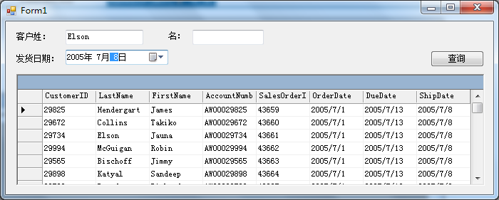
Error: Reference source not found显示了订单查询程序的用户界面。在用户界面上，可以在“客户姓”（表示LastName）文本框和“名”（表示FisrtName）文本框中输入客户的LastName和FirstName，在“发货日期”中选择或输入发货日期（表示ShipDate）。如果相应的条件为空，则表示没有该查询条件。图中显示的查询条件为：LastName的值为“Elson”，ShipDate的值为2005年7月8日。
图 7-13 订单查询界面
窗体的下面是一个显示查询结果的DataGrid，第一次运行时，显示所有的订单。相应的查询语句为：
SELECT Customer.CustomerID, Customer.LastName, Customer.FirstName, Customer.AccountNumber,
SalesOrderHeader.SalesOrderID, SalesOrderHeader.OrderDate,
SalesOrderHeader.DueDate, SalesOrderHeader.ShipDate
FROM Customer INNER JOIN SalesOrderHeader
ON Customer.CustomerID = SalesOrderHeader.CustomerID
图 7-14 查询订单的查询语句
点击“查询”按钮在下面的DataGrid中显示如Error: Reference source not found所示的查询结果。

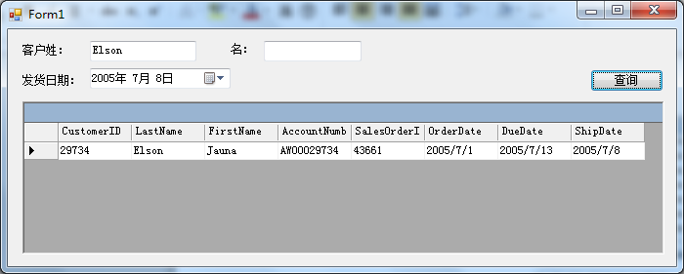
程序的创建流程如下：
图 7-15 订单查询的结果
- 创建Windows窗体应用程序项目

- 在窗体上添加相应的控件，如下表所示：
名称 | 类型 | 作用
tbxLastName | TextBox | 输入客户姓
tbxFirstName | TextBox | 输入客户名
tmpShipDate | DateTimePicker | 输入发货日期
btnSelect | Button | 查询按钮
dataGrid1 | DataGrid | 查询查询结果

- 将数据适配器组件从工具箱中拖到窗体Form1上，数据适配器配置向导启动，配置后的连接对象olDbConnection1和数据适配器对象olDbDatapAdapter1出现在组件窗口。
数据连接对象的连接字符串如下：
Provider=SQLNCLI11;Data Source=GUO-PC\SQLEXPRESS;Integrated Security=SSPI;Initial Catalog=Example

数据适配器的查询命令对象的查询命令如Error: Reference source not found所示。因为数据适配器的查询命令是两个表的连接查询，所以，数据适配器配置向导不会自动生成数据适配器的Delete、Insert和Update命令对象。如果需要，可以在设计器中手工修改或在程序中编码修改数据适配器的DeleteCommand、InsertCommand和UpdateCommand属性。
- 使用数据适配器oleDbDataAdapter1生成数据集，数据集的类型为DataSet1，数据集对象dataSet11被自动添加到程序中并出现在组件窗口；
- 设置数据控件dataGrid1的数据绑定。属性DataSource为dataSet11，DataMember为Customer。
- 设置窗体的加载事件，其代码如下：
private void Form1_Load(object sender, EventArgs e)
{
oleDbDataAdapter1.Fill(dataSet11);
}
- 设置查询按钮的Click事件处理程序，实现订单查询功能。具体的代码如下：
private void btnSelect_Click(object sender, EventArgs e)
{
String whereStmt = "";
// 添加LastName的查询条件，示例：LastName='Juana'
if (tbxLastName.Text.Length > 0)
{
whereStmt += "LastName='" + tbxLastName.Text + "'";
}

// 添加FirstName的查询条件，示例：FirstName='Juana'
if (tbxFirstName.Text.Length > 0)
{
if (whereStmt.Length>0)
whereStmt += " AND ";
whereStmt += "FirstName='" + tbxFirstName.Text + "'";
}

// 添加日期的查询条件，
// 示例：cast( ShipDate as Date) = cast('2005/7/8 13:30:00' as Date)
if (tmpShipDate.Value.ToString().Length > 0)
{
if (whereStmt.Length > 0) whereStmt += " AND ";
whereStmt += " CAST(ShipDate as Date)="
+ "CAST('" + tmpShipDate.Value.ToString() + "' as Date)";
}

String oldSelectStmt = oleDbDataAdapter1.SelectCommand.CommandText;

// 将查询条件附加到原查询命令的后面
String selectStmt = oleDbDataAdapter1.SelectCommand.CommandText;
if(whereStmt.Length>0) selectStmt += " WHERE " + whereStmt;

// 更改oleDbAdapter1的查询命令
oleDbDataAdapter1.SelectCommand.CommandText=selectStmt;

// 执行新的查询并填充数据集
dataSet11.Clear();
oleDbDataAdapter1.Fill(dataSet11);

// 恢复oleDbAdapter1的查询命令
oleDbDataAdapter1.SelectCommand.CommandText = oldSelectStmt;
}
图 7-16 订单查询按钮的事件处理程序
订单查询按钮的事件处理程序中，因为发货日期只是判断日期部分（年、月、日）的值是否相等，而没有对时间部分（小时、分、秒等）进行判断，因此，使用T-SQL的CAST()函数将DateTime类型的ShipDate转换为Date类型，将输入的发货日期和时间的字符串也转换为Date类型。
如果要判断日期早于或易于某一时间，可以直接使用小于或大于。

实验内容与要求
使用ADO.NET并任选一种程序设计语言进行编程。
实验报告需要说明所采用的方法、结果和总结（结果分析）。
实验方法部分说明采用的开发环境，包括操作系统、数据库管理系统及其版本、编程工具及其版本、和编程语言。如果使用ADO.NET则在实验方法部分回答下面的问题：
- 使用哪种数据提供程序？
- 使用的数据连接对象是哪一个？连接对象是如何建立的？最后生成的连接对象中的连接字符串是什么？代表什么含义？
- 使用的数据适配器对象是什么？其中的查询或更新语句是什么？如果有参数则参数是如何处理的？
- 使用的数据集对象是什么？数据集中有哪些数据表？数据表是由哪些适配器对象生成的？（或采用其它方法）。
实验方法中还需要给出手工添加的代码及对代码的说明。
实验结果部分给出程序运行的界面和操作的简单说明。
总结部分对实验过程中出现的问题进行分析，同时提出所开发的程序还有哪些可以改进的地方。
    - 实验一：合同管理系统查询功能的程序实现
- 查询合同。首先列表所有的合同（包括合同编号、合同名称、签订日期、销售负责人），然后可以输入合同编号或合同名称查询某一特定合同的内容。
表 7-11 合同一览表
编号 | 合同名称 | 签订日期 | 销售 | 合同额
1 | 北京理工大学校园网一期 | 2006-1-1 | 张军 | 1000000.00
2 | 北京地理研究所存储系统 | 2006-2-10 | 赵蕊 | 500000.00
3 | 上海通用备份系统 | 2006-5-8 | 张军 | 7400000.00
4 | 北京理想公司存储系统 | 2006-5-30 | 李向阳 | 1500000.00
5 | 北京重工 | 2006-7-1 | 李向阳 | 3000000.00
6 | 北京大学备份系统 | 2006-8-8 | 王桐 | 3800000.00
7 | 北京理工大学备份系统 | 2006-8-9 | 王桐 | 4000000.00

- 查询应付款项。根据合同的内容查询目前已经付款总和小于合同总额的且已经超过合同所规定的付款日期的合同信息，包括应付款款项和应付款的日期，将相应的内容通知销售负责人以便进行应付款摧交。参考格式如下：
表 7-12 应付款款项
销售 | 合同编号 | 合同名称 | 应付款 | 应付日期
张军 | 1 | 北京理工大学校园网一期 | 1000000.00 | 2006-12-1
张军 | 3 | 上海通用备份系统 | 6500000.00 | 2006-12-4
李向阳 | 5 | 北京重工 | 230000.00 | 2006-11-1

- 员工基本信息维护，查询、添加、修改和删除员工的信息。
    - 实验二：订单管理
编程实现示例数据库中订单明细SalesOrderDetail的查询、插入、更新与删除功能，如下图所示：
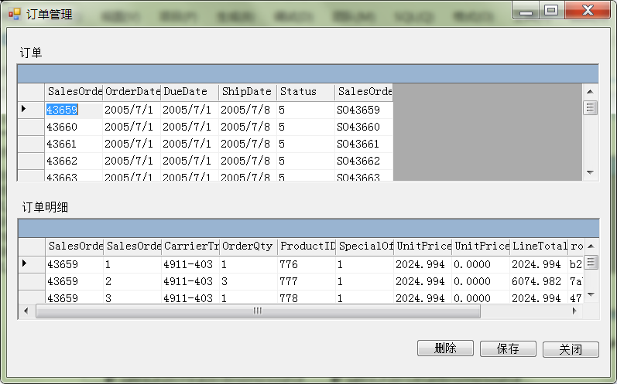
图 7-108 订单管理主界面
查询功能。程序运行后，订单表中显示所有订单，第一个订单为当前订单，订单明细表中显示当前订单的所有订单明细。当前订单发生改变时（即点击订单表中的某个订单埋），订单明细表中的内容发生相应的变化。
删除功能：选取订单明细中的一行，点击删除，选择的订单明细从表中删除，但并不真正从数据库中删除。
插入功能：可以在订单明细表的最后输入新的订单明细。
更新功能：可以修改订单明细表中的某一行的内容。如果输入的单价（UnitPrice）大于产品的公开报价，则提示相应的信息（利用4.6.2的触发器完成此功能）。
保存功能：点击保存按钮时，将订单明细保存到数据库。
关闭功能：点击关闭按钮时，如果订单明细有修改但没有保存，则提示是否关闭，如果不关闭则返回，否则关闭程序，如果没有修改，则直接关闭。

新增行中rowguid列的处理
SalesOrderDetail的rowguid列是一个uniqueidentifier类型，不允许空值。手工输入该值比较困难，可以使用程序进行处理。即手工输入时不输入该值，保存到数据库之前由程序生成该列的值。
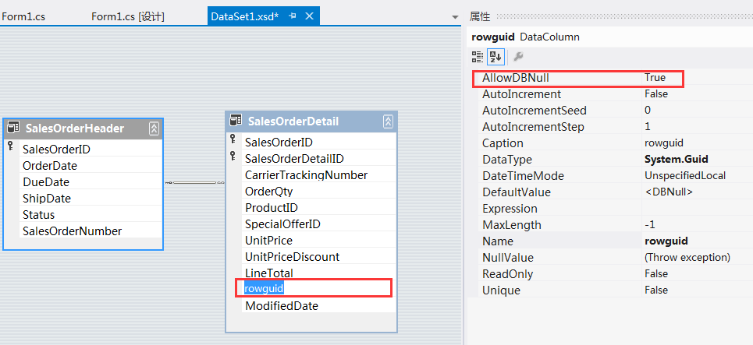
首先，需要在数据集中设置rowguid允许为空。修改数据集中数据表SalesOrderDetail的rowguid列的AllowDBNull属性为true，如下图所示。
图 7-109 设置数据表中列的属性
输入新行时，不输入rowguid的值，如下图所示：
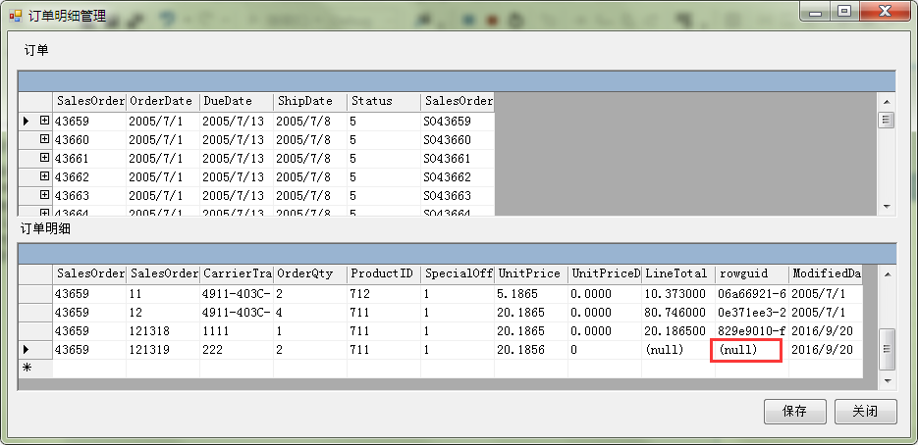
图 7-110 输入新行的值
在保存之前设置rowguid的值。
图 7-111 保存前生成新行中rowguid列的值
private void btnSave_Click(object sender, EventArgs e)
{
try
{
// 检查数据表各行，设置新行的rowguid列
foreach (DataRow dataRow in this.dataSet11.SalesOrderDetail.Rows)
{
// 如果是新行
if (dataRow.RowState == DataRowState.Added)
{
// 如果rowguid列的值是空值
if (dataRow["rowguid"].Equals(System.DBNull.Value))
{
dataRow["rowguid"] = Guid.NewGuid();
}
}
}
this.salesOrderDetailAdapter1
.Update(this.dataSet11.SalesOrderDetail);
MessageBox.Show("保存成功!");
}
catch (Exception ex)
{
MessageBox.Show("保存失败!\n"+ex.Message);
}
}

删除功能的实现
使用DataRow.Delete()删除数据表的数据行时，数据行并没有从数据表中删除，而是在相应的数据行上进行了相应的标记。因此，DataTable.Rows集合没有变化，使用删除按钮根据数据网格控件删除一行时，要考虑数据表中的行是否已经被删除过，而不能直接使用数据网格当前行索引作为删除数据行的索引。下面是相应的处理代码：
图 7-112 删除按钮的处理程序
// 删除按钮事件处理
private void btnDelete_Click(object sender, EventArgs e)
{
// 根据数据网格控件当前行从数据表中删除选择的行
int index = -1;
foreach (DataRow dataRow in dataSet11.SalesOrderDetail.Rows)
{
DataRowState rowState = dataRow.RowState;
// 如果数据表中的数据行已经被删除（之前点击删除按钮时执行的操作）
if (rowState == DataRowState.Deleted)
continue;

// 如果数据行没有删除则增加行索引
index++;

// 如果数据网格控件当前行索引与未删除行的索引相等，则删除数据行。
if (this.salesOrderDetailGrid1.CurrentRowIndex == index)
{
dataRow.Delete();
break;
}
}
}

    - 实验三 购物车
使用示例数据库AdventureWorks完成购物车的增、删、改、查功能。
窗口的上方输入将要放入购物车的货品的信息，下方显示当前购物车的货品的列表。“添加”按钮将新的货品添加到购物车中，购物车列表中显示新增的货品，“删除”按钮将购物车列表中当前行的货品从购物车中删除。
添加与删除操作时更新数据库中的购物车表Sales.ShoppingCartItem和库存表Production.ProductInventory。购物车中增加货品的数量反映在库存中，即库存中减去购物车的货品数。
使用存储过程完成两个表的更新操作，并将操作封装在一个事务中。
测试每个操作的成功与失败状态。
    - 实验四 成绩管理
设计成绩管理数据库，包括学生、课程、教师、教室、成绩表，手工录入学生、课程、教师与教室的模拟数据，实现下列功能：
- 可以从已有的课程列表中为指定的学生增加一门课程，如果学生课程中已存在该课程，则不允许增加。
- 可以从学生课程列表中删除某门课程，如果删除的课程已登记成绩，则不允许删除。
- 录入与修改学生课程成绩。
- 统计每个学生的平均成绩。
- 统计某门课程的成绩分布，按优、良、中、及格、不及格输出相应的人数与人数的百分比。
    - 实验五 选课管理
设计数据库，基本信息包括学生、课程、教师，学生从已分配教师的课程列表中选择相应的课程（课程列表项信息包括：课程名称、学分、授课教师、授课时间等，可以手工录入已分配教师、上课时间的课程列表信息）。
选课规则：每个学生最少选择3门课程，学分高于8学分，最多可以选择5门课程，学分不超过12学分。
实现下列功能：
- 录入学号，自动显示学生姓名。
- 在可选择课程列表上方显示已选择的课程列表，可以从已选择的课程列表中删除已选择的课程。
- 显示可选择的课程列表（不包含已选择的课程），可以按规则选择3-5门课程，选择的课程自动从可选课程列表中移至已选课程列表。
- 显示当前学生选择的课程数量、总学分。
- 可以临时保存学生选择的课程信息，如果符合选课规则（3-5门、学分：8-12学分），则可提交选课结果。

实验报告
  - 实验报告
- 内容
  - 第2章实验：安全管理
  - 第4章实验二：触发器设计与测试
  - 第6章实验：数据建模
  - 第7章实验：数据库编程
- 格式
  - 提交的方式：打印，A4纸
  - 封面内容：数据库系统开发实验，姓名、学号、班号、日期。

合同管理应用需求描述
一家企业在销售活动中产生的销售合同（具体内容参见附件中的合同示例）需要开发一个销售合同管理系统以实现对销售合同的全面管理，合同的管理分成如下几个阶段：
    - 合同草案制作
在合同草案制作阶段，由销售负责人起草合同，填写必要的信息，包括如表 9-13 合同基本信息所示的内容，
表 9-13 合同基本信息
属性 | 说明
合同编号 | 每一个合同有一个唯一的编号，用以识别合同签订的时间和编号
甲方单位名称 | 指的是客户（也可能是本公司）
乙方单位名称
合同内容 | 对合同的文字描述
合同付款信息 | 可能有多个阶段分别付款
合同总额 | 指的是分阶段的付款之和
产品清单 | 合同中规定的产品信息
销售合同的管理主要是甲方为客户一方的销售合同，但同时也有甲方为该企业的销售合同。因此，甲方单位名称不一定指的就是客户名称，也可能是该企业的单位名称。
合同的内容是对整个合同的文字描述，包括各项条款。
合同的付款信息随着合同的不同也不同，有的合同只有是一次性付款，而有的合同是多次付款，付款信息中需要说明付款的具体时间和金额（所有的金额以人民币元为单位,保留到人民币分，后面的涉及金额的地方不再进行说明）。
合同总额应与合同各次付款之和相同。虽然可以根据每次付款进行相应的计算，但在合同的内容中明确给出合同的总额。
产品清单需要列出合同中所采用的产品的编号、产品名称、产品的单价、产品的数量和相应的折扣。根据情况，有些合同可能并不列出价格信息和折扣信息。另外，有些合同属于服务性质的合同，可能没有实际的产品，因此也没有产品清单。
    - 合同审核
销售负责人起草合同后，将合同草稿发送给商务人员和技术负责人各一份，商务人员根据相关的法律和企业的有关规定对合同的相关内容进行审核，而技术负责人则对合同中配置的产品的合理性和其它相应的技术问题进行审核。只有通过商务和技术审核的合同才可以进入到下一个阶段“合同签订”，否则，销售负责人需要根据商务或技术审核的意见重新修改合同并再次提交。
    - 合同签订
合同签订阶段中，企业的法人代表（设定为公司的总经理）负责签字合同，客户方相应的负责人负责签字，签字信息要包括个人签名和签名时间。
    - 合同维护与管理
进入至合同维护阶段，合同的任何内容不允许修改，只能进行相应的查询。在该阶段有如下的业务活动：
- 查询合同应付款项，通知销售负责人进行应付款项的摧要款。技术人员在服务的过程中（如安装实施或售后服务等）查询合同中相应的产品清单，但不允许查询合同中产品的价格信息。
- 定期整理相应的报表，如每个销售人员人销售业绩、部门销售业绩等以供管理者进行监督管理。
- 在每个财年结束进行年终总结时，给管理者提供更详细的报表，包括个人销售业绩、部门销售业绩各项产品（按产品生产厂商划分，如IBM的产品的销售业绩等）、与过去两年的销售业绩的比较等内容。

系统功能
销售合同管理系统需要对以上所有阶段的合同基本信息及相关信息进行全面的管理，基本实现的功能如下：
    - 销售负责人创建合同草稿
销售负责人可能利用系统输入一个合同草稿的相关内容。其中，
合同的编号是系统根据系统中已经有的合同信息和当前的日期自动生成的，不允许修改。
甲方和乙方单位名称也是和系统中已经保存的信息相匹配的。如甲方单位的名称是“北京理工大学”，则“北京理工大学”在数据库的客户信息中已经存在，如果存在则需要先添加一个相关的客户信息，然后才能够输入合同内容。而如果输入有甲方不是该企业，则系统在乙方中自动填写该企业的名称，反之，如果乙方是客户，则系统自动在甲方信息中填写该企业的名称。
所输入的合同付款信息应与合同总额相对应，当输入完所有的合同款项后，系统自动填写合同总额。
产品清单中的产品必须是数据库产品信息中已经存在的产品，不允许添加新的产品，也不允许的合同内容输入的过程中修改已有产品的任何信息。即可以理解为，产品信息对于销售合同管理系统来说是只读的。系统应能够让输入者从产品列表中选择相应的产品并自动将所需要的产品信息（产品编号、名称、数量、单价、折扣，其中单价和折扣是可选的）加入到合同的产品列表中。
在合同输入的过程中或输入完成后，输入者可以预览生成的合同。
最后，输入者可以选择提交将生成的合同草稿提交给商务人员（在企业中是固定的一个人）和技术负责人（在企业中是固定的一个人）或者暂时将合同保存起来以便将来再进行修改或提交。
    - 合同审核功能
系统应支持商务人员将合同的审核意见提交到合同草稿的提交人，技术负责人则将合同的审核意见提交到合同草稿的提交人和商务人员。注：根据这一情况，系统中应记录合同的销售负责人是谁，这也是大多数业务活动中一般的做法，但需要注意的是将来打印的合同不能出现销售负责人的信息，这是公司内部的信息。
系统在这一阶段应记录合同的商务、技术审核的意见、审核的时间和审核者的信息。
审核通过后的合同应能够打印以进行合同的签订。
    - 合同签订功能
系统需要将在打印合同上签字的内容包括甲乙双方签字代表和时间的信息记录下来。
    - 合同维护与管理
- 查询合同。首先列表所有的合同（包括合同编号、合同名称、签订日期、销售负责人），然后可以输入合同编号或合同名称查询某一特定合同的内容。
- 查询应付款项。根据合同的内容查询目前还已经付款总和小于合同总额的且已经超过合同所规定的付日期的合同信息，包括应付款款项和应付款的日期，将相应的内容通知销售负责人以便进行应付款摧交。参考格式如下：
表 9-14 应付款款项
销售人员 | 合同编号 | 合同名称 | 应付款 | 应付日期
张XX | 合同01 | XXXXXX |  | 2005-12-1
张XX | 合同05 |  |  | 2005-12-4
李XX | 合同03 |  |  | 2005-11-1

- 查询产品信息。技术工程师在安装和售后服务的过程中查询合同中的产品清单，包括产品的编号、名称和数量，但不包括产品的价格信息。同时系统还应列出合同的销售负责人、客户信息的内容，以便技术工程师了解。报表的格式请参考附件中产品清单。
- 生成销售人员业绩报表。按每个销售人员生成销售额报表，包括销售人员姓名、签订的合同销售总额、已到款总额。
表 9-15 销售人员业绩报表
销售人员 | 合同总额 | 已到款项
张XX | 2100000.00 | 1300000.00
李XX | 4500000.00 | 2340000.00

- 生成公司销售业绩报表。按部门生成销售业绩报表，包括部门名称、销售人员姓名、销售合同编号、合同总额。如下所示：
表 9-16 2005年部门销售业绩报表
部门 | 销售人员 | 合同 | 合同总额
部门1 | 张XX | 合同01 | 100000.00
部门1 | 张XX | 合同05 | 3400000.00
部门1 | 李XX | 合同03 | 150000.00
部门1 | 李XX | 合同11 | 230000.00
部门2 | 赵XX | 合同XX
部门2 | 王XX | 合同22 | 38000000.00
部门2 | 王XX | 合同24 | 4000000.00
生成日期2005年12月6日星期二
- 生成企业业绩对比报表。在报表中生成与过去两年的销售业绩的对比，如下表所示：
表 9-17 部门销售业绩对照表
部门 | 年份 | 业绩（万元） | 增长（%）
部门1 | 2003 | 1500.00
部门1 | 2004 | 2100.00 | 40
部门1 | 2005 | 3800.00 | 81
部门2 | 2003 | 1800.00
部门2 | 2004 | 2300.00 | 27.8
部门2 | 2005 | 3500.00 | 52.2

售后服务管理需求
在完成合同所规定的系统的安装调试后，进入到系统的售后服务阶段。在该阶段用户可以通过电话等多种方式要求提供产品的售后服务，这些服务包括电话技术咨询、产品维修、现场系统服务等。公司有一个售后支持中心负责系统的售后服务。当用户要求提供服务时，售后支持中心的客户服务专员首先要根据客户信息和产品信息通过验证与合同的匹配情况，需要服务的产品是否是合同中的产品、所购买的产品是否在服务期内等。然后将这些信息记录到客户服务记录表提供给售后支持中心的技术支持工程师，技术支持工程师将技术支持的情况记录到客户服务记录表中。如果客户的产品经过技术支持工程师的咨询后需要提供产品维修或现场服务，则由客户服务专员根据合同的情况确定是否需要向客户收取服务的费用（注：因此，合同中需要明确记录能够判别何时是在产品的服务期内）。维修工程师或现场服务工程师将服务的情况记录到客户服务记录表中。
客户服务记录表的格式如下：
表 9-18 售后服务记录表
名称 | 内容 | 说明
服务编号 |  | 每一次服务有一个编号
服务开始时间
服务结束时间
服务类型 | 电话咨询/维修/现场
客户名称 |  | 客户的单位名称
客户联系人姓名
联系人电话
合同号
项目负责人 |  | 即该产品的销售人员
产品编号 |  | 可能有多个产品
服务专员/工程师
服务内容 |  | 详细记录服务的过程与结果

附件一 合同示例
购销合同
合同编号：ZZ 050916YWY 签订地点：北京 签订时间：2005/09/16

订立合同双方：

需方（以下简称甲方）：XX电脑公司

供方（以下简称乙方）：北京XX科技有限公司

为了明确甲乙双方的责任，保证合同的顺利进行，确保双方实现各自的经济目的，经
甲乙双方充分协商，本着平等互利的原则，特订立本合同，以便共同遵守。

- 合同总金额。 （配置报价明细详见合同附件1）
共计：人民币玖万玖仟壹佰陆拾玖圆整（￥188,903）

- 产品质量要求、技术标准、供方对质量负责的条件及期限。
- 产品备件的合格指标：按照生产厂家——Veritas原厂的质量标准及技术标准为准则。（以生产厂家产品说明书为准）。
- 软件产品的质量标准为：Veritas厂家原装。否则可无偿退货。
- 乙方保证所售出的产品均为Veritas公司合法产品，并受到有关法律的保护。

- 交货地点、方式、期限。
1．交货地点： 福州XX路58号
2．交货方式： 乙方送货上门
3．交货期限： 乙方在收到全款后20个工作日内交货。

- 运输方式及费用负担。
- 运输方式： 公路（或铁路）运输
- 费用负担： 乙方负担费用

- 包装标准
厂家原包装

- 产品验收标准、方法及提出异议期限。
- 货物到货后，甲方应根据货物清单共同清点货物箱数、货物品种、规格型号及数量，检查外包装情况，并在验货单上签字认可，传真回乙方处。
- 甲方在验收中，如果发现货物的品种、规格、型号、数量与合同不符，应妥为保管，并在货物交付之日起叁日内向乙方提出书面异议。
- 甲方在验收中，如果发现货物的质量与合同不符，应妥为保管，并在货物交付之日起叁日内向乙方提出书面异议。
4、 甲方因使用、保管、保养不善等造成货物质量下降的，不得提出异议。

- 技术支持与售后服务地点、方式、期限。
- 服务地点： 北京市海淀区XX路1号XX科技大厦B座18层；
- 服务方式： 乙方提供电话支持、电子邮件和传真支持，但不提供现场服务；Veritas和ADIC公司提供1年5×8电话支持。ADIC公司对磁带库产品提供3年保修，保修条款和方式以ADIC公司的规定为准。
- 服务期限： 乙方在收到全款后的一年之内。

十一、 付款方式及期限
- 合同签定后三日内甲方向乙方支付合同全款，即人民币壹拾捌万捌千玖佰零叁圆整（￥188,903）。
- 产品到货安装调试验收后7日内甲方向乙方支付合同总报价的20％，即人民币壹万玖仟捌佰叁拾肆圆整（￥19,834）。
- 甲方应提供必要的条件保证乙方在合同约定的时间内完成服务。如非因乙方原因导致乙方不能在合同约定的时间内完成服务，则视为乙方已在合同约定的时间内服务合格，甲方应按付款条件支付乙方货款。

十二、 违约责任
- 甲方违约责任：
- 甲方违反合同规定拒绝接货的，应当承担由此造成的乙方全部损失。
- 如因甲方的原因造成乙方无法安装调试或者延长安装调试时间，甲方应承担乙方因此所受的损失。
- 甲方逾期付款的，应向乙方偿付逾期付款的违约金。计算办法为每一周按逾期付款部分的0.5%计算，不足一周按一周计算。

- 乙方违约责任：
- 乙方不能交货的，应承担由此造成的甲方全部损失。
- 乙方逾期交货的，应向甲方偿付逾期交货的违约金。计算办法为每一周按合同金额的0.5%计算，不足一周按一周计算。
- 乙方所交产品品种、规格、质量、数量、型号不符合合同规定的，乙方承担全部责任。

十三、不可抗力
甲乙双方的任何一方由于不可抗力的原因不能履行合同时，应及时向对方通报不能履行或不能完全履行的理由，在取得有关主管机关证明以后，允许延期履行、部分履行或者不履行合同，并根据情况可部分或全部免予承担违约责任。

十四、解决合同纠纷的方式
本合同如果发生纠纷，当事人双方应当及时协商解决。协商不成时，任何一方均可直接向合同签订地人民法院起诉。

十五、其他
按本合同规定应该偿付的违约金、赔偿金、保管保养费和各种经济损失，应当在明确责任后10日内，按中国人民银行规定的结算办法付清，否则按逾期付款处理。本合同自甲、乙双方签字之日起生效，合同执行期内，甲乙双方均不得随意变更或解除合同。合同如有未尽事宜，必须经双方共同协商，作出书面补充规定，补充规定与本合同具有同等效力。本合同正本一式二份，甲乙双方各执 一份。本合同传真件具有同等法律效力。因首次签订合同，供方须向甲方出示公司工商营业执照，税务登记证，法人身份证复印件，并加盖公司公章。
甲方： |  | 乙方：
单位名称： | XX发展中心 | 单位名称： | 北京XX科技有限公司
单位地址： | 北京市海淀区XX路1号XX科技大厦B座18层 | 单位地址： | 北京海淀区中关村南大街XX号XX大厦101室
联系电话： | （010）XXXXXXXX | 联系电话： | （010）XXXXXXXX
传真号码： | （010）XXXXXXXX | 传真号码： | （010）XXXXXXXX
邮政编码： | 100083 | 邮政编码： | 100081
开户银行： |  | 开户银行： | 北京银行白石桥支行
银行帐号： |  | 银行帐号： | XXXXXXXXXXXXX  XXXXXXX
法人代表： |  | 法人代表：
经办人： | XXX | 经办人：
签约时间： | 2005年8 月 5 日 | 签约时间： | 2005年 8 月 5 日

合同附件1：产品订货号和详细配置报价表
描述 | 订货号 | 描述 | 数量 | 报价
Veritas Backup Exec备份软件 |  |  |  | ￥48,903
主模块 | A130258-0xx000* | Backup Exec,Windows,Servers,v10,License | 1 | ￥5,343
SQL数据库选件 | A131298-0xx000 | Backup Exec,Windows,Microsoft SQL Server Agent with Client Access License,v10,License | 1 | ￥5,970
Oracle数据库选件 | A131308-0xx000 | Backup Exec,Windows,Agent for Oracle on Windows Servers with Client Access License,v10,License | 1 | ￥5,970
打开文件备份 | A131208-0xx000 | Backup Exec,Windows,Advanced Open File Option with Client Access License,v10,License | 5 | ￥26,850
智能灾难恢复选件 | A131248-0xx000 | Backup Exec,Windows,Intelligent Disaster Recovery Option Unlimited Clients,v10,License | 1 | ￥4,170
介质 | N130348 | Backup Exec,Windows,v10.0,E/F/G/J/S/I/C/K,Media Kit | 1 | ￥300
说明书 | N130378 | Backup Exec,Windows,v10.0,Chinese,Documentation Kit | 1 | ￥300
Scalar 24 LTO-2 磁带库 |  |  |  | ￥140,000
S24磁带库 | 9-00662-01 | Scaalr 24 磁带库，配备一台LTO-2 磁带机躯动器，光纤接口,条形码扫描仪、100个条形码磁带带标、一条电源线和产品手册。 | 1
数据磁带 | LTO2-Data | LTO2数据磁带 | 20
清洗带 | LTO-Clean | LTO清洗带 | 1

